De geest uit de fles
Samenvatting van het boek en de cursus voor de VU Zuidlaren najaar2019- voorjaar 2021

Introductie: de 4 vragen, historiciteit 2
H0 Inleiding 5
H1 Zekerheid weggeslagen- en herwonnen 10
H2 De mens een subject 15
H3 Een ingewikkelde machine 19
H4 Monsters en de vrije wil 24
H5 Miniaturen en de gulden regel 30
H6 Tweeslachtigheid 35
H7 Republicanisme en universalisme 37
H8 Het volk en zijn eigenheid 41
H9 Verstrooiing 43
H10 Geschiedenis en de woestheid van de wereld 45
H11 De mens een kunstenaar 49
H12 De dood van God 54
Tussenstand 58
H13 O Mens! Geef acht! 59
H14 Een absurde paradox 65
H15 Het onbewuste 68
H16 Vrijheid 72
H17 De hinderlijke ander 76

Introductie: de 4 vragen, historiciteit

De 4 vragen
In navolging van Immanuel Kant (1724-1804), laat ik de filosofische zoektocht naar wijsheid in 4 hoofdvragen beginnen.
1. wat kunnen we weten? Hiermee wordt bedoeld: hoe kunnen we iets weten? Wat mag weten heten? Is er een universeel toepasbare methode waarmee je tot weten kunt komen? Zijn er zaken die beter te weten zijn dan andere?
2. Wat moeten we doen? Hoe moet ik handelen? Welke keuzes moet ik weten? Wat zijn daarbij geschikte of minder geschikte richtlijnen? Waarvan moet ik mijn handelingen laten afhandelen? Hoe moeten regeringen handelen en waarom? Waar ligt de grens van mijn verantwoordelijkheid? Hoe moet de samenleving er uit zien? Welke regels zouden voor iedereen moeten gelden en waarom? Hoe moet worden omgegaan met overtreders van regels? Hoe moet ik denken?
3. Wat mag ik hopen? Waaruit besta ik en waardoor word ik bepaald? Wat rest er van mij na de dood? Wat is bestaan, mijn bestaan en dat van andere dingen?
4. Wat is de mens? Dit gaat over identiteit, van mij als mens, ten opzichte van andere wezens maar ook ten opzichte van andere mensen.

De diverse vakken of disciplines binnen de filosofie kunnen min of meer als behorend bij één van de 3 vragen worden gezien. We noemen hier een aantal bekende:
Wat kunnen we weten: kentheorie, wetenschapsfilosofie
Wat moeten we doen: ethiek, sociale filosofie, logica, rechtsfilosofie
Wat mag ik hopen: metafysica, godsdienstfilosofie, cultuurfilosofie
Wat is de mens? Filosofische antropologie

Filosofen uit de verschillende disciplines zien hun eigen discipline vaak als de filosofische voorwaarde voor andere disciplines. Kentheoretici hoor je vaak zeggen dat je binnen andere disciplines niets kunt zeggen als je niet eerst kentheoretisch hebt vastgesteld hoe je tot theorieën over een bepaald onderwerp komt. Metafysici zullen zeggen dat elke kentheorie altijd een metafysica voorondersteld (een uitleg over hoe de mens en de wereld in elkaar steken) en dat daarmee kentheorie pas mogelijk is op basis van metafysische verheldering.

Er zijn daarnaast diverse indelingen volgens welke je filosofen kunt inschalen. Zo is er het onderscheid tussen analytisch en synthetisch. Analytisch ingestelde filosofen breken onderwerpen op in onderdelen (analyse). Voor analytische filosofen is dat vooral de taak van filosofie: bijvoorbeeld bepalen hoe redeneringen verlopen, vergelijken en beoordelen. Synthetisch ingestelde filosofen, zoals Ger Groot, zoeken naar grotere verbanden. Filosofie in hun optiek is het zoeken naar de laatste gronden en de samenhang tussen gedachten en verschillende gebieden. In De geest uit de fles plaatst GG filosofie in de context van maatschappelijke en culturele ontwikkelingen en andersom. Elk deelgebied, zoals geschiedenis of sociologie, doen dit vanuit hun eigen gebied. Filosofie zal dan daar boven (of onder of naast) als enige in staat zijn om dit weer in een bredere context te plaatsen. Filosofie op deze manier bedreven poogt antwoord te geven op de 3e vraag: wat mag ik hopen? Dit doet GG in De geest uit de fles dan weer met het oog op vraag 4: wat is de mens?
Overigens moet je deze onderscheiden niet te absoluut zien. Om zijn hoofddoelen te bereiken analyseert GG ook.

Mijn eigen filosofische grondhouding is meer analytisch maar dan met het oogmerk te komen tot antwoord op vraag 3, wat mag ik hopen. In de filosofische school waar ik mij thuis in voel wordt dit gezocht in begrip van zaken zelf, waarbij altijd argwaan tegen grote verbanden bestaat. Begrip heeft zelf namelijk volgens mij altijd het gevaar het onderwerp geweld aan te doen: in het grote verband wordt iets onder een ander element geplaatst, waarmee het vaak geweld aan wordt gedaan.

Filosofie is volgens mij altijd een spel van afstand nemen en toenadering zoeken. De toenadering kan nooit totaal zijn en is zeker nooit af. Steeds weer moet je je eigen begrip in twijfel trekken, er afstand van nemen om het uiteindelijke begrip te vrijwaarden van reductie en te blijven verrijken met mogelijk andere perspectieven.

De methodiek van Ger Groot: synthese, historiciteit en historicisme
Het boek van Ger Groot beantwoordt de vraag “Wat is de mens?” De titel van het boek laat al een aantal kenmerken van het antwoord zien: ten aanzien van de systematiek van het beantwoorden en de inhoud van het antwoord.

Het antwoord komt vanuit een historische analyse. Dit betekent niet alleen dat zo’n antwoord alleen via een historisch onderzoek is te geven maar ook dat het object, de mens, een historisch wezen is. We hebben het niet over “de” mens: de eeuwig gelijkblijvende natuur van de mens, maar de “moderne” mens: blijkbaar een variant van “de” mens en wellicht is de mens nooit alleen maar de eeuwig gelijkblijvende mens, maar is de mens dat wat hij is in de periode waarin hij leeft. De moderne mens werd wat hij (nu) is.
Het boek van Ger Groot is daarmee “historistisch”: het onderliggende idee, de filosofie van Ger Groot zelf, gaat er van uit dat iets primair zijn eigen geschiedenis is. Een gevolg hiervan is dat alles verklaarbaar maar ook kan “oplossen” in grote historische processen. Een gedachte is dan niet meer vooral het inzicht wat één iemand had, maar de structuren die het mogelijk maakte dat iemand die gedachte had. Als we Wagner beluisteren horen we “eigenlijk” Schopenhauer.

Daarnaast is een typerend element van Ger Groot dat hij “synthetiserend” is: voor hem gaat filosofie over grote verbanden. Andere denkdisciplines, zoals elke wetenschap, onderzoekt de werkelijkheid op een bepaald aspect. De natuurkunde bestudeert de werkelijkheid vanuit elementaire causale verbanden, biologie bestudeert de levende werkelijkheid vanuit zijn eigen wetmatigheden, psychologie bestudeert mentale processen, neurologie bestudeert de mechanieken van zenuwstelsels.
Filosofie naar de snit van Ger Groot zoekt naar de verbindende gronden van alle deelgebieden. Hij doet dit vooral vanuit historische verbanden: in welke maatschappelijke of economische context is een bepaald idee of deelgebied ontstaan, welke effecten heeft dit weer gehad op anderen gebieden? Zo wijst hij er op dat de uitvinding van de stoommachine of de telefooncentrale een metafoor is geworden voor hoe we denken over de geest en daarmee ook over onszelf.
Dit kan niet de geschiedenis als deelgebied zelf (hoewel hij wel van geschiedenis gebruik maakt): om ideeën en concepten te begrijpen moet je ook deze ideeën zelf kunnen analyseren. Daarnaast moet je de methodiek en consequenties van de verschillende deelgebieden analyseren, overzien en vanuit weer andere optieken en contexten plaatsen. Deze discipline van analyseren en verbinden is niet bij een ander deelgebied te vinden dan de filosofie. Voor zover we dit doen zijn we filosoof.

In deze cursus laten we ons meenemen door Ger Groot maar we stellen ook een aantal kritische vragen:
In hoeverre is Ger Groot’s methode een reductie, beperkt het ons begrip tot historische of maatschappelijke structuren?
Een andere vraag die we steeds gaan stellen (en hem stellen is hem deels beantwoorden): mist Ger Groot aspecten van de moderne mens als hij alleen naar het zelfbegrip van de mens kijkt? Zelfbegrip is: zoals mensen zichzelf denken. Maar denken we ons niet op ons voordeligst? De stelling van GNU is dat er tegenwoordig diverse typen mens zijn: psychologische typen die het resultaat zijn van cultuur, media en deels het falen daarvan. Zo mis ik in Ger Groot’s verhaal de hordemens, de toerist, de gamer, slachtoffercultuur, identiteitpolitiek.

Avond 1 30-9
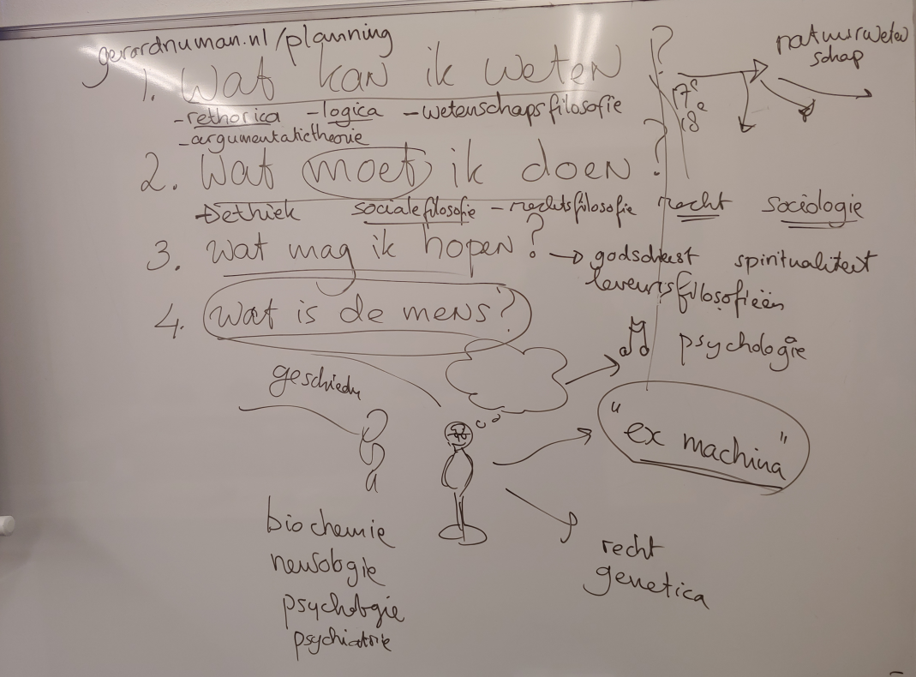

H0 Inleiding
In dit hoofdstuk komen we de vraag naar de mens in volle glorie tegen. Ger Groot legt het project van het boek uit.

De dialectiek van de vraag naar de mens
De vraag naar de mens heeft het primaat. Elk denken begint nl. bij het wezen dat denkt. Het is het wezen dat denkt, waarmee het denken van dat wezen afhankelijk is. Maar wat we weten of denken van dat wezen is weer afhankelijk van het denken. Hiermee zitten we in een cirkel. Bovendien verschillen de denkbeelden over wat dat wezen is nogal door de tijd. De denkende mens, de spelende mens? De natuur van de mens is dus niet eenvoudig vast te stellen. Wellicht is er geen eeuwig wezen van de mens en is (zoals Peter Sloterdijk stelt) de mens het open dier, het niet vastgestelde dier: het dier zonder wezen.
In ieder geval is het zo dat menselijk gedrag ten minste deels bepaald wordt door historische omstandigheden, dat menselijk gedrag weer invloed heeft op de geschiedenis en dat het denken hiermee onlosmakelijk verbonden is. Deze logica van wisselwerking tussen elementen wordt dialectiek genoemd en er is zelfs een heuse filosofische school naar vernoemd (waartoe Marx en Hegel behoorden).
We moeten rekenschap geven van de dialectiek van de geschiedenis en niet uitsluiten dat de mens zelf ten diepste dialectisch is. De mens is namelijk in zekere zin een machine, een dier, een evolutionair product, hersenen, kort samengevat: de mens is zoals elk ander eindig ding onderhevig aan de wetten van oorzaak en gevolg. Maar de mens is ook altijd in staat zichzelf te zien en te begrijpen. Dit begrip heeft weer effect op het gedrag van de mens-machine. De moderne mens is een andere machine dan de premoderne mens. Bovendien is het begrip van oorzaak en gevolg afhankelijk van het denken. Kan een machine van zichzelf inzien dat het een machine is? Is het daarmee niet meer dan een machine?

Het moderne zelfbegrip
Enkele typische denkbeelden die we tegenwoordig over onszelf koesteren:
- Uniek
- Gelijkwaardig
- Individu
- Authentiek
- Rationeel
- Evolutieproduct
- Autonoom
- Hersenen
- Gestuurd door intelligente genen

In de laatste 4 eeuwen vormen zich deze moderne zelfbegrippen. Ger Groot gaat op zoek naar de voortekeningen daarvan in het verleden, tot zelfs voor deze 4 eeuwen..

Een zintuiglijke historie
De centrale stelling van het boek: sinds de radicale twijfel worden filosofie en wetenschap een worsteling met de erfenis van religie.
- De “radicale twijfel” is een mijlpaal geweest in het verliezen van de centrale plaats van de religie.
- Waaruit bestaat de worsteling met religie? Waarom en hoe blijft ze dus steeds terugkomen en in welke gedaanten?
- Wat is deze centrale plaats geweest, hoe is religie deze plaats verloren en wie heeft deze ingenomen of is ze vacant of moet juist niet worden ingenomen?
Deze vragen volgen als eerste uit de centrale stelling.

De wisselwerking tussen filosofie en de wereld
Filosofie staat niet op zichzelf. Het is geen discipline die buiten tijd, ruimte en maatschappelijke ontwikkelingen staat. Ze wordt beïnvloedt en ze heeft invloed. Een sterk voorbeeld hiervan is de radicale twijfel. Deze vindt weerklank in kunst, architectuur, alledaagse taal en vooral wetenschap. Waaruit bestaat de wisselwerking? Is filosofie initiërend of is zij alleen maar neerslag van haar tijd. Vat filosofie de essentie van haar tijd samen, wat is dat dan of kan b.v. de kunst dat nog beter?
In Wagner hoor je Schopenhauer, of lees je in Schopenhauer de muziek van Wagner?

GNU: Maar: laat dit filosofie en cultuur (of waar je filosofie maar in bespeurt) nog wel een eigen stem? Reduceer je het één dat niet tot het ander? Dit denk ik nl. De vraag naar reductionisme is wat mij betreft een kanttekening die we af en toe moeten maken. Het reductionisme van Ger Groot lijkt dan het historicisme (alles is zijn eigen proces, alles is te voorzien in het voorafgaande waardoor het nieuwe in een fenomeen niet mer wordt gezien).
Maar ook het verbinden van alles met alles: filosofie terugzien in cultuur en vice versa, heeft een reductionistische gevaar. Als we een filosofisch inzicht terug willen zien in bv een film, zien we dan de film nog wel of de gedachte in kwestie?
Hoe drukt filosofie zich uit in andere verschijnselen en hoe drukken andere verschijnselen zich uit in filosofie?

De mens neemt kennis van diverse begrippen maar stelt vervolgens de vraag wat dat betekent voor de manier waarop de mens zichzelf in de wereld ervaart (mens als machine, geest tegenover materie, stoomtrein, telefooncentrale, computer, AI).

Dood van God, dood van de vorst
Verlies van het absolute: hier zien we de wisselwerking en dialectiek tussen filosofie en de wereld. Descartes vormt een keerpunt waarmee het absolute wordt afgelost door de mens zelf. Maar heeft zijn methodische twijfel het effect dat uiteindelijk ook de goddelijke autoriteit van kerk en vorst vallen of zijn twijfel en effect uitdrukking van een groter proces?

Ger Groot noemt hier de “Architectuur van het denken”: basisschema’s waarmee de werkelijkheid wordt gedacht veranderen. En er is niets wat zich hier aan kan onttrekken. Het zit overal in.
Ordes die oplossen: politiek, spiritueel, psychologisch
Nieuwe ankerpunten?
Gevolgen: niemand heeft de waarheid meer in pacht. Geen autoriteit meer. Is een autoriteit wel nodig? Zie zelfcensuur van facebook en google.

Wat was het oude schema, de oude architectuur van het denken?
- Beeld van een piramide, gebaseerd op een verticaal schema van hoog naar laag. Gebaseerd op oude patriarchale familiestructuren:
      - Vader
      - Meerdere moeders
      - Kinderen
      - Slaven
De vader was weer onderdeel van grotere piramides die de stam uitmaken. Daarboven de uiteindelijke piramide met als hoofd (de “capo di capi’s”): de koning.
Laag: materieel, individueel, massaal, detail.
Hoog: exclusiever, overzicht, onveranderlijk, abstractie.

Voorbeelden van hedendaagse piramides:
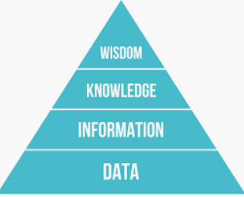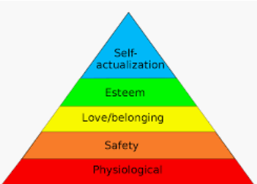

- Primaat van de oorzaak: een oorzaak bevat al zijn effect. Oorzaak is groter dan gevolg. Dit kom je ook nog tegen bij Descartes.
- Micro = macro. Alle niveaus en bereiken werken volgens hetzelfde principe. Wat zich op micro niveau afspeelt is gelijk aan wat zich op macro niveau afspeelt. Het leven op aarde, karakters van mensen zijn gelinkt aan de sterren (astrologie).

In het oude schema weerspiegelt de maatschappelijke de goddelijke orde: God als schepper en bron van orde en moraliteit wordt weerspiegeld door de vorst en de standenmaatschappij.

Deze principes van het oude schema komen onder druk te staan. Hier zijn een aantal momenten aan te wijzen. Zo zijn er ideeën die van invloed zijn geweest (“Oerstichtingen” zoals Edmund Husserl dat noemde (Descartes, Newton, Darwin)). Maar daarnaast zijn waarschijnlijk sociaal economische ontwikkelingen van invloed geweest. Denk aan het ontstaan van grotere steden en arbeidsspecialisatie waarmee sociale mobiliteit ontstond en vanzelfsprekende ordes bewegelijk werden.

Op zoek naar een nieuw ankerpunt?
Politiek: de wil van het volk kan niet uit de lucht worden geplukt. Wordt principe van de meerderheid. In onze tijd: de volksraadpleging.
Wat is de rechtvaardiging van besluiten of het bepalen van een criterium (en wie mag dat doen)? Hierop had het oude schema duidelijke antwoorden: wie daartoe de juiste plek had in de hiërarchie. Maar hoe zit dat nadat autoriteiten en het oude schema vallen?
Spanning tussen legitieme macht en inzicht in het goede. Specialisten weten wat goed is of hoe iets werkt maar dat is vaak niet de enige reden om tot een bepaald besluit te komen: je hebt ook samenhang met andere gebieden waar weer andere specialisten iets anders vinden, de specialisten moeten wel geaccepteerd zijn, specialisten hebben ook maar een tunnelvisie.
Daarnaast is nu “het volk” een factor om rekening mee te houden èn een bron van macht (populisten). Niemand heeft in ieder geval meer als vanzelfsprekend de macht in eigendom. Hetzelfde geldt voor waarheid en wijsheid.
“Democratie is onwetendheid, niemand kan nog aanspraak maken op weten wat goed is.”

De opties na de dood van god:
- Een nieuw hoger standpunt? De mens zelf? De rede? Ideologie? Volk? Geschiedenis? Wie claimt deze en op basis waarvan?
- Overkoepelend in plaats van een “hoger” punt? Wetenschap: theory of everything (is dit wel nodig?) Absolute Geest
- Debat, balance of power in politiek en wetenschap. Checks and balances.

Nieuw hoger standpunt: velen zijn geroepen…. Geschiedenis van de moderne filosofie is er vol van. Lijkt een erfenis te zijn van het monotheïsem en slechts geleidelijk komen er alternatieve schema’s.
Religie, ideologie of alternatieve heilsleren roepen af en toe nog schaapjes samen.

Overkoepelend: vanuit het laagste niveau naar absolute door alle details te omvatten. Dit lijkt steeds verder weg er komen steeds meer details en een steeds heterogener beeld van de werkelijkheid en specialismen). Zou dit de natuurkunde moeten zijn of zelfs de filosofie?

Checks and balances: de erkenning dat hoe dan ook waarheid, wijsheid en inzicht menselijke creaties zijn en afhankelijk van de menselijke eindigheid. In plaats van een overkoepelende, juiste of absolute waarheid moet begrip en politiek vooral het ergste voorkomen en rekenschap geven van gelijkwaardigheid en participatie. Er is niet één of een compleet inzicht maar meerdere perspectieven.

T.a.v. de centrale stelling: De worsteling met religie bestaat er uit dat de Mens God vervangt als absoluut criterium.
- De mens blijkt niet te kunnen voldoen aan de eisen absoluut te kunnen zijn
- Elk criterium valt weg. De twijfel wordt als een virus die alle zekerheid verteert.

De sterfelijke God-Mens
De vroegmoderne tijd (16e -18e eeuw) zorgde eerst voor een antropologische omslag (Mens vervangt God).
De laatmoderne tijd (19e eeuw) zag een noodzakelijke bezinning op de mens. Mens, “waarheid”, “Goed” en “Werkelijkheid” blijken na enkele grootse pogingen toch niet definitief vaststelbaar.

Oerstichting van de moderniteit: Descartes. Aankondiging van het einde daarvan: De Dood van God (Nietzsche).
Daarna: Het kromme hout der mensheid: eindigheidsthese. De mens is slechts een onderdeel van grotere krachten en structuren, ook in hemzelf.
Het subject wordt steeds meer “gedecentreerd”. Een mijlpaal hierin is de wending naar de taal: ook het denken blijkt niet autonoom, maar zelfs als het zich ontworstelt aan driften en zintuigen, ook zelf afhankelijk van een structuur: Taal.

Postmoderniteit (20e eeuw):
- de Dood van de Mens (Foucault)
- het verlies van de Wereld (Derrida)

“De moderne mens meende dat God weliswaar overleden was, maar dat zijn huishouding nog probleemloos kon doordraaien.”
God: de aan de mens externe autoriteit, die hoog boven alles uittoornt, alles zijn plaats en orde geeft.
De huishouding van God: de metafysische structuur. Het piramide-schema.

Van belang wordt het denken en de betekenissen waar mensen in leven (de architectuur van het denken) te identificeren, te begrijpen, na te lopen in zijn geschiedenis en te ontwikkelen.

Avond 2 14-10
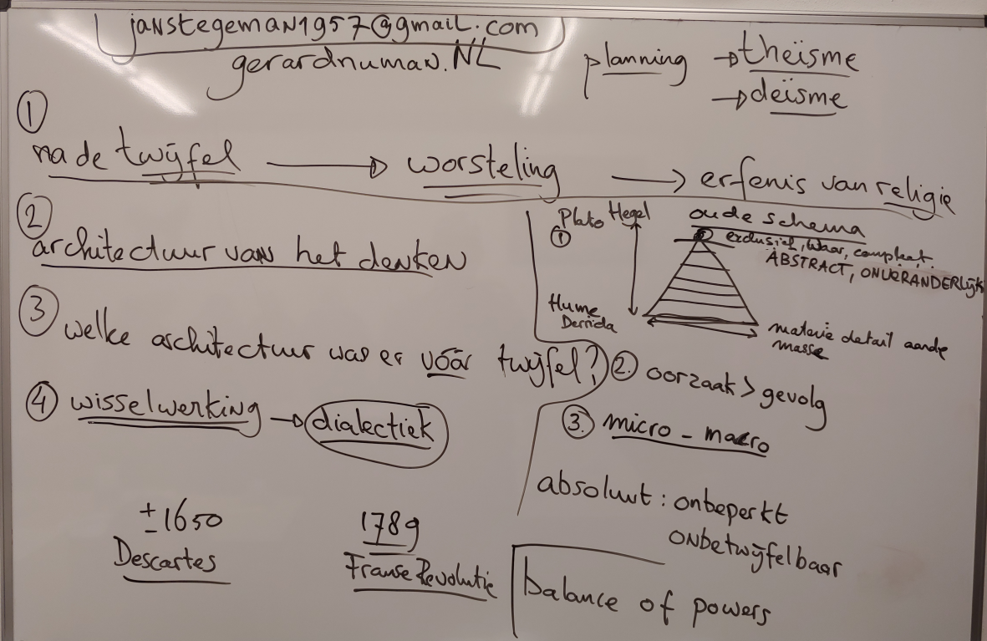

H1 Zekerheid weggeslagen- en herwonnen

Intimiteit met God: de piramide lost op
Voorafgaande aan de grote ontmantelingen vanuit de verlichting vinden er al voortekeningen plaats in het oude schema (piramide, primaat van oorzakelijkheid en micro-macro). Met name in de piramide.

Eerst was transcendentie evident: God toornde boven de werkelijkheid en het was duidelijk hoe de transcendentie doordrong in de werkelijkheid en hoe daaruit normen en waarden maar ook de wereldlijke macht kon worden afgeleid. Waarheid is hierin wat sterk en stralend is. Hoogste begrip = hoogste waarheid. GNU: er was wel bemiddeling door het instituut van de kerk, deze had belang bij hoge status om de representant van de transcendentie te kunnen zijn. In deze piramide bemiddelt achtereenvolgens Maria, de paus en vervolgens de pastoor tussen God en de sterveling.
Langzaam wordt de bemiddeling tussen God en gelovige steeds “horizontaler”: de verschillende lagen worden steeds zachter en lossen langzaam op. Er komt een directe band tussen God en het individu. God doet iets voor mij, is van mij afhankelijk. Transcendentie komt in immmanentie (het innerlijk). Het innerlijk wordt de bron van contact met het absolute.
Andere tekens van deze wending zijn het feit dat het lied van Clemens non papa niet meer in het latijn is opgesteld: het gaat om de beleving van “jan met de pet” en een knieval voor zijn beperkingen.
De toenadering tot het alledaagse individu en het volk, wat in eerste instantie tot een verheviging van de geloofservaring leidde, is een eerste stap naar de vervanging van de transcendente God door de immanente ervaring en daarmee de mens.

Waarom is dit? Waarom verandert het vanzelfsprekende? Waarom deze eerste stap in de wending naar het subject?
Economie?
Leven in de stad?
Aard van de verticale verhoudingen in het geloof?
Abstractheid van het christendom: vreemde elementen waardoor het abstract wordt?
Historische ontwikkelingen vanuit middeleeuwen?

De sprong van dit thema naar dat van de te funderen zekerheid (door Descartes) vind ik niet sterk. De sprong is te groot. De innerlijkheid leidt nog niet tot de noodzaak van zekerheid, zeker niet de zekerheid die Descartes bood. Deze gaf namelijk niet een intimiteit maar juist kilte en afstand tot de werkelijkheid.
Of zijn beide uitdrukking van een zich meer autonoom definiërend subject en individu? Dit lijkt in de tekst van Clemens non papa te worden bevestigd door verknoping van God met handel.
Gaat het om de nieuwe directheid van de relatie en wil men als basis van zekerheid ook een direct ervaarbare zekerheid?
Over Descartes is meer te zeggen dan alleen het twijfelsargument. Zo poneert hij de criteria van heldere en duidelijke ideeën.

Scepsis
Het spoor (en dan met name de verinnerlijking maar ik zou hier ook het radicale twijfelsargument willen noemen) leidt nog verder terug: Augustinus (400).
Filosofie volgt pas na de reformatie, als allerlei inzichten en grenzen al waren doorgebroken: geografisch, technieken, economisch.

Wetenschap droeg hier ook aan bij: door nieuwe voorheen ondenkbare inzichten en werelden (denk aan de telescoop en vooral de microscoop), bleek dat via nieuwe wegen veel meer en beter inzicht in de werkelijkheid mogelijk was dan via de oude weg, die op millennia oude autoriteiten was gebaseerd.
Maar dit leidde niet tot een voor iedereen duidelijke autoriteit op elk gebied. De weg was ingeslagen door o.a. autoriteiten af te zweren en dit zorgde er voor dat scepsis de methode van de wetenschap werd. En de wetenschap werd steeds sceptischer. Terwijl wel steeds verbetener en systematischer naar een nieuw ankerpunt werd gezocht.

Cogito ergo sum
De argumentatie van Descartes

Mathematica als de nieuwe sleutel
Mathematica leek de methode te zijn van ware kennis: de nieuwe sleutel tot de werkelijkheid.
- Door mathematische analyse van waarneming konden patronen worden ontdekt,
- kon wat we waarnemen ingedikt worden tot zuivere ruimtelijke grootheden,
- konden deze grootheden worden berekend en
- andere zaken worden ontworpen.
- Dit werd ondersteund door toepassing van astronomie in de scheepvaart en de eerste mechanica.
- Bovendien is wiskunde deductief: uit een evidente waarheid worden andere, minder evidente waarheden, afgeleid.
- Met de wiskunde ontstaat de idee van een anonieme (lees: niet door een persoonlijke God in stand gehouden), logische, wetmatige orde, die inzichtelijk is door zuiver denken en voorstellen.
Noot: ook de Egyptenaren en de Grieken (Plato, Pythagoras) hadden dit idee.

Zekerheid
Descartes gebruikt wiskunde als methode van de filosofie: het zoeken naar een formeel en zeker uitgangspunt waar de rest van kan worden afgeleid.
Nog nazinderend van de val van de oude autoriteiten en angstig voor te hoge pretenties (omdat de oude autoriteiten nog van zich af beten) moest wat werd beweerd “absoluut” evident en zeker zijn.
Voor Descartes (en de filosofen na hem) waren daarmee de criteria: zekerheid maar ook “klaarheid” en “distinctie”.
Klaarheid staat voor inzichtelijkheid, duidelijkheid: dat je exact weet wat je ziet. Een klaar begrip kan weer worden opgeroepen, heeft geen ruis van andere noties en is compleet: het is niet meer en niet minder dan wat het uitdrukt. Distinctie staat voor onderscheiding met andere noties. Het is duidelijk wat de grens is met andere begrippen en begrippen lopen niet in elkaar over. Doordat begrippen klaar en distinct zijn, zijn ze hanteerbaar in een beeld van de werkelijkheid en kunnen er hypothesen op worden gebaseerd, zijn ze voor iedereen op een zelfde manier inzichtelijk en zijn ze relateerbaar aan dezelfde objecten in de wereld.

Waarheid was wat volgt uit centrale autoriteiten en betekenissen en wat daarmee in overeenstemming is. Waarheid wordt: overeenkomst met wat evident waar is, wat we direct en duidelijk kunnen inzien.

De argumentatie voor het nieuwe ankerpunt:
- Ik heb een ankerpunt nodig dat zeker, helder en duidelijk is en waar ik andere waarheden, kennis uit kan afleiden
- Alles waar ik aan kan twijfelen valt als autoriteit en bron van waarheid af.
- Op deze manier kan ik de zintuigen, andere filosofen en hun meningen niet meer gebruiken.
- Alleen dat ik twijfel kan ik niet weg-twijfelen.
- Twijfel is denken. Denken is mijn enige houvast.
- Met denken alleen heb ik nog geen zekere, heldere en duidelijke toegang tot de werkelijkheid

Descartes’ God
- Zintuigen zelf zijn gedetailleerd, toevallig en chaotisch. “Zuiver” denken is denken dat niet is verstrooid in zintuigelijke indrukken. Het zijn bijvoorbeeld wiskundige vormen en noties.
- Heldere en duidelijke ideeën zoals die uit de wiskunde zijn volmaakt en komen niet uit mezelf voort. Ik vind ze daar omdat ze daar al waren. Idee van aangeboren ideeën.
- Hierin treffen we de oude notie van oorzakelijkheid aan: als wiskundige noties in mij zijn gelegd, dan komen ze van iets anders dat volmaakter dan ik maar ook nog volmaakter moet zijn dan deze noties. Dit is natuurlijk God.
- Doordat de heldere en duidelijke ideeën van God komen en ik God kan vertrouwen, mag ik er van uit gaat dat ze mij een zeker spoor naar kennis van de werkelijkheid bieden.

Twee godsbewijzen:
- Als een onvolmaakt wezen een idee van een volmaakt wezen heeft, dan kan hij dat niet zelf hebben bedacht (als het een helder en duidelijk idee van God is: we kunnen bijvoorbeeld ook meer dan 4 dimensies denken maar dit is geen helder en duidelijk idee). God moet dit er wel bij mij hebben ingeplant en dus bestaat hij.
- Variant (Anselmus): dat waar boven niets groter gedacht kan worden bestaat noodzakelijk.
  - Het allergrootste en volmaaktste heeft alles in zich wat volmaakt is. “Bestaan” Is dat ook. God zou onvolmaakt zijn als hij niet bestond. Dus moeten we hem wel denken, vanuit het begrip van God, als bestaand.
  - Ik moet een overkoepelend, alles dragend begrip denken voordat ik de wereld en mezelf denk. Denken moet een denk-systeem ontwerpen waarin ik, denken, zintuigen en de wereld om mij heen eerst een basisplaats moeten krijgen met onderlinge verhoudingen. Dit gebeurt in elk beginnend denken, zoals dat van een kind. Hierin zit impliciet een dragende grond van de werkelijkheid.

Ger Groot vind dit een elegante maar ook wat gekke en spitsvondige redenering. Ik durf nog iets positiefs ten aanzien van deze godsbewijzen te zeggen. Ger Groot maakt m.i. niet direct duidelijk waarom het gek of spitsvondig is. Wat klopt er niet?
Latere filosofen hebben zich natuurlijk ook met deze godsbewijzen bezig gehouden. De bekendste is waarschijnlijk Immanuel Kant. Zijn kritiek betreft het woord “bestaan”. Dit is volgens hem geen eigenschap en daarmee geen (on)volmaaktheid. Volmaaktheid betreft de kwaliteit van een voorstelling: helderheid, ondeelbaarheid en dergelijke. Daarbij gaat het alleen maar om de voorstelling als voorstelling. Bestaan is het feit dat iets daadwerkelijk in de wereld van tijd en ruimte aanwezig is. Bestaan in tijd en ruimte is onderhevig aan verval. Dus: God hoeft als volmaakt wezen (idee van God) niet te bestaan.
Hegel (19e eeuw) was juist erg positief over voornamelijk Anselmus’ godsbewijs. Wat hem er in beviel was het feit dat Anselmus het denken als een systeem ziet (volgens Hegel). Een systeem dat begint met het denken van de relatie tussen begrip, zijn en wereld. Dit denken moet beginnen met deze begrippen en deze eerst verder ontwikkelen (opheffen zoals Hegel dat noemt).
Mezelf bevalt in Anselmus’ godsbewijs het taalkundige aspect: God is toegankelijk via een begrip. Hij is niet zomaar aanwezig in de werkelijkheid maar wordt opgeroepen met de juiste woorden. Dit is geen magie maar uitwerking in de verbeelding. Door iets juist te denken (het woord inzien en hanteren) verandert mijn werkelijkheid. Dit klinkt als fictie, maar geldt in feite voor alles wat we denken en zelfs waarnemen: de woorden die ik gebruik hebben invloed op hoe ik iets zie, wat ik zie of weg laat, hoe ik iets beoordeel en mijn emoties daarbij.
Avond 3 28-10
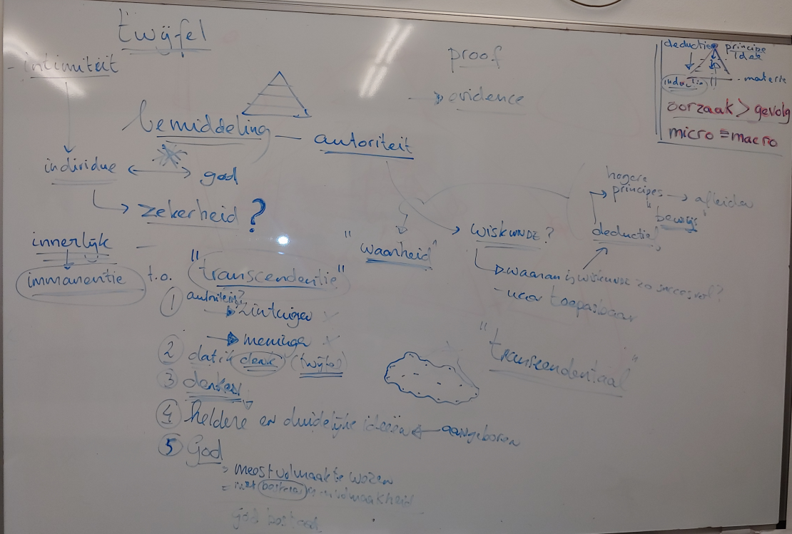
Avond 4 11-11
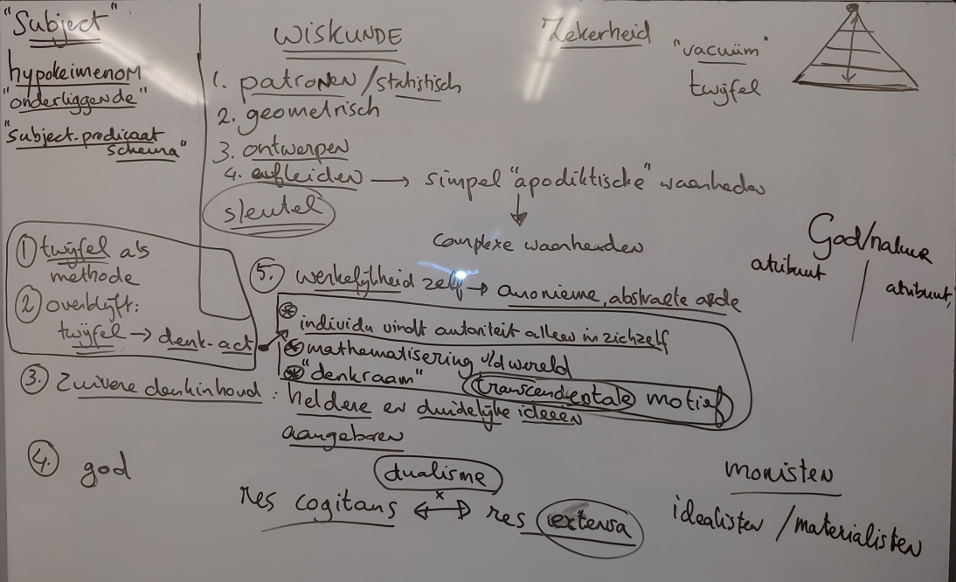

H2 De mens een subject

Vensters op de wereld: over de waarde van Descartes (uitweiding)
Bij Anselmus is denken en waarheid onderdeel van een vooraf gegeven gebouw van woorden en betekenissen. Denk aan het oude schema: piramide, oorzaak en gevolg en micro-macro. We leven allemaal in vooraf gegeven zekerheden waar we ons vaak niet bewust van zijn. We hebben een uitgangspunt nodig, een “venster”, om iets te kunnen zien. We zien alles altijd onder een bepaalde optiek. Dit kan een individueel perspectief zijn of een cultureel geheel van waarden en normen.
Wat is nu de grote revolutie van Descartes?
- Dit was zijn bijdrage aan de “mathematisering” van het wereldbeeld, zodat de wetenschappen zich konden ontwikkelen.
- Daarnaast maakt hij de waarheid afhankelijk van individuele reflectie. God is daarin een onderdeel. Pas omdat Descartes in deze reflectie nog een onmacht tegenkomt (hij kan puur op reflectie gebaseerd geen criterium vinden voor of wat hij hier vindt ook overeenkomt met een wereld buiten het denken) moet hij een begrip vinden in het denken wat hem vertrouwen geeft om te zijn gedachten te verbinden met de wereld.
- Maar filosofisch gezien is er nog een element in Descartes’ denken dat nog steeds door sommige hedendaagse denkers hoog wordt geacht (waaronder René Gudde). Descartes stelt namelijk het hebben van deze “denkramen” op de agenda en maakt deze zelf tot object van denken. Dit mag dan onderdeel zijn van een onderliggend programma om natuurwetenschap te rechtvaardigen ten opzichte van met name theologie, maar het zorgt er wel voor dat de structuur van denken en waarnemen zelf voortaan een belangrijk thema wordt. Het effect van dit motief is in eerste instantie vooral twijfel.

Er zijn daarmee 4 invloeden van Descartes op de “wording van het moderne subject” en daarmee de architectuur van het denken:
- Het “ik denk” wordt het absolute uitgangspunt in plaats van God. Alleen het individuele denken is waar we vanuit mogen gaan. Het is de enige bron van waarheid en waarde.
- Het meest zuivere, de “essentie”, van het ik en zijn denken zijn de heldere en duidelijke ideeën, dit is met name in de wiskunde te vinden.
- De werkelijkheid is gelukkig in “essentie” ook wiskundig van aard. Daarmee is kennis mogelijk (Descartes “bewijst” dit door zijn vertrouwen in een goede God).
- Het mentale venster en proces van waar vanuit we denken en waarnemen wordt onderwerp van onderzoek. Dit is niet een vaststaand “ik” maar het proces en de eigen wereld van de geest die er voor zorgt dat we iets op een bepaalde manier zien. Dit wordt het transcendentale motief in de filosofie genoemd. Dit wordt later verder ontwikkeld door met name Immanuel Kant in de 19e , de fenomenologie (Husserl, Heidegger), structuralisme en de analytische filosofie (o.a. Wittgenstein) in de 20e eeuw (waarover later meer).

Noot: vaak wordt hier het “dualisme” als probleem nog genoemd. Ik weeg dit zelf niet zo zwaar. Dualisme is in mijn optiek niet een “probleem” dat overwonnen moet worden. Ik ben bang dat dualisme een feit is. Waarom moet alles één (1) zijn? Dit is m.i. een overblijfsel van de oude architectuur (zoals in monotheïsme tot uitdrukking komt).

Het subject
Eén van de meest veelzeggende uitdrukkingen van de zich aankondigende nieuwe architectuur van het denken is de betekenis van “subject”. In het Engels vinden we nog een restant van de oude betekenis: “subject” is daar het onderwerp. Subject betekent oorspronkelijk het “onderliggende”: dat waar eigenschappen op van toepassing zijn (hypokeimenon). In de filosofie wordt het onderliggende vanaf Descartes “substantie” genoemd. In de filosofie en later het dagelijks leven wordt subject steeds meer de persoon. En deze wordt steeds minder onderliggend. In het begin nog wel: subject als burger, rechtssubject onderworpen aan wet en gezag. Maar het wordt steeds meer een actief beginsel en bron van waarde en betekenis. Het wordt meer “rechthebbend” in plaats van “verplicht zijn tot”.

Onguur
Over mensen, dieren, taal, denken en automaten
- Onderscheid mens en dier: taal. Vermogen zinnen uit woorden samen te stellen om gedachten te delen. Dit idee was nog gemeengoed en stamt van Aristoteles. Bij Aristoteles betekent “animal rationale” (zoön logon echon) taal om mee te delen (dit betekent logos nl. in het Grieks ook). Descartes beaamt dit nog in zijn Discours (p. 41b).
- Dit wordt bij Descartes in 2e instantie dat de mens een denkend wezen is. Sterker nog: wij zijn een denkende substantie. Denken is dan niet meer het samenstellen van zinnen om gedachten mee te delen, maar denken wordt als individu denken van de werkelijkheid. De mededeelbaarheid of de mededeling is nu blijkbaar logisch en zeker, als de basisinzichten maar helder en duidelijk zijn. Deze zijn immers aangeboren dus de ander heeft ze ook: je hoeft de ander dan niet op te wekken tot een gedachte maar de gedachte alleen maar wakker te maken.
- Dieren zijn als automaten
- De automaat komt in de 16e eeuw in de mode: het wordt de metafoor voor wat een levend lichaam is. Pneumatiek en oorzakelijke tandwielige overdracht van beweging.
  - Het dier, en voor een gedeelte de mens, is een automaat
  - De automaat laat menselijk vernuft zien. “Ontdekking en uitvinding vloeien samen”.
    - Inzicht in oorzakelijkheid
    - Ontwerp van nieuwe oorzakelijkheid, beheersen en creëren
- Technische innovaties werken als metafoor om levende wezens mee te begrijpen. Zie het effect van de stoommachine, de telefooncentrale en de computer op het zelfbegrip. Wat zal het effect van Kunstmatige Intelligente zijn? Ik raad de film “Ex machina” aan (trailer: https://www.youtube.com/watch?v=EoQuVnKhxaM). In deze film moet iemand een robot aan de Turing test onderwerpen maar gaat hij uiteindelijk over zijn eigen menselijkheid twijfelen (omdat de robot hem overtreft).

Taal als mededeling versus denken van heldere en duidelijke ideeën
De mens krijgt een nieuwe verhouding tot de werkelijkheid middels mechanisering. Dit gaat samen met de op handen zijnde dood van God en de verheffing van de mens. Waar God de schepper minder vanzelfsprekend is, lijkt de mens deels zijn rol als schepper te kunnen invullen.
De prijs hiervoor is een verschraling van het mensbegrip. Ger Groot gaat hier niet echt op in maar ik vind het juist interessant om te weten hoe Descartes eerst nog het “oude” zoön logon begrip gebruikt om eerst het onderscheid tussen mens en dier vast te stellen (taal als vermogen middels woorden gedachten mee te delen) om daarna uit te komen op een nieuw mensbegrip: een abstracte, lege denkende substantie met zijn pure, abstracte maar heldere en duidelijke gedachten (die vooral geometrische vormen en verbanden zijn).

In het oude begrip staat het belang van dialoog, wisselwerking en de gemeenschap nog voorop, bij Descartes wordt dit het vermogen van een individu om de gehele werkelijkheid zeker te vatten.

Een stuurman op zijn vaartuig
Over het dualisme van Descartes
Voor Descartes en zijn tijdgenoten was de ontluikende mechanica en daarmee de schier universele toepassing van wiskunde een “nieuwe waarheid”: je moest hier rekenschap van geven als denker. Hier diende zich een nieuwe grootmacht aan die tot in lengte van dagen zou gelden. Dit betekende dat het systematisch wiskundig ontleden van de werkelijkheid de waarheid van die werkelijkheid openbaarde. De materiële werkelijkheid bleek te worden bepaald door universele en logische regels.
Dit werd dus een nieuw uitgangspunt. Maar een ander oud uitgangspunt kon men nog niet laten gaan. Dat was het denken, het bewustzijn, de geest. Deze kon men (nog) niet denken als ook door dezelfde wetmatigheden geregeerd. Inmiddels zijn hier natuurlijk al goede pogingen toe gedaan (denk aan biologie, gedragswetenschap, computerwetenschap, taalwetenschap).
Voor Descartes was dit nog niet beschikbaar en voor hem was dus de geest nog een eigen domein, met een eigen dynamiek. Zie hier de motivatie voor het beruchte dualisme. Als beide bereiken niet verenigbaar zijn, dan zijn het dus ook aparte bereiken die niet tot elkaar te reduceren zijn.
Wat is hiervan het probleem (waarom mogen we geen dualist zijn)? Er zijn enkele mogelijkheden:
- Als je per se wilt dat er maar één waarheid is (erfenis van de oude denkarchitectuur?) waar vanuit alles af te leiden is. In dat geval moet je een gemeenschappelijke grond voor beide vinden (dit deed Spinoza) of je moet de één tot de ander herleiden. Materialisten leiden alles af uit de materie (b.v. Marx), idealisten uit de geest (b.v. Hegel)
- Als uit de ervaring blijkt dat de autonome geest toch wordt beïnvloed door de materie. Dit argument wordt door Descartes beantwoord. Hij suggereert dat er in de hersenen een plek is waar deze wisselwerking plaats vindt (de pijnappelklier). Hiermee kan hij ook verantwoorden dat zonder deze plek, de geest autonoom is. De geest kan trouwens autonoom zijn, door te reflecteren en alleen bij de heldere en duidelijke ideeën te verwijlen.

Het blijkt in de loop der eeuwen steeds lastig de wisselwerking tussen geest en materie te verklaren. De meeste pogingen de geest te verklaren vanuit materiële processen dringen de geest alleen maar terug, waarbij altijd ergens in de hersenen een plek blijft voor een geestelijk proces (“the minds I”, de blik op de wereld, het begrip, de wil, het zelf) die zelf niet materieel van aard is. Ergens in de machine van de geest zit dan toch nog een mensje (homunculus).
De geest komt historisch gezien uiteindelijk wel voort uit materiële processen maar blijkt er niet volledig toe te reduceren. De wereld van de geest is nl. dialectisch van aard (zie De dialectiek van de vraag naar de mens op pagina 5). Zo wordt gedrag niet alleen bepaald door natuurwetten maar ook door motivaties, denkbeelden, opvattingen. Denkbeelden en theorieën over gedrag hebben ook weer invloed op gedrag.

Avond 5 25-11
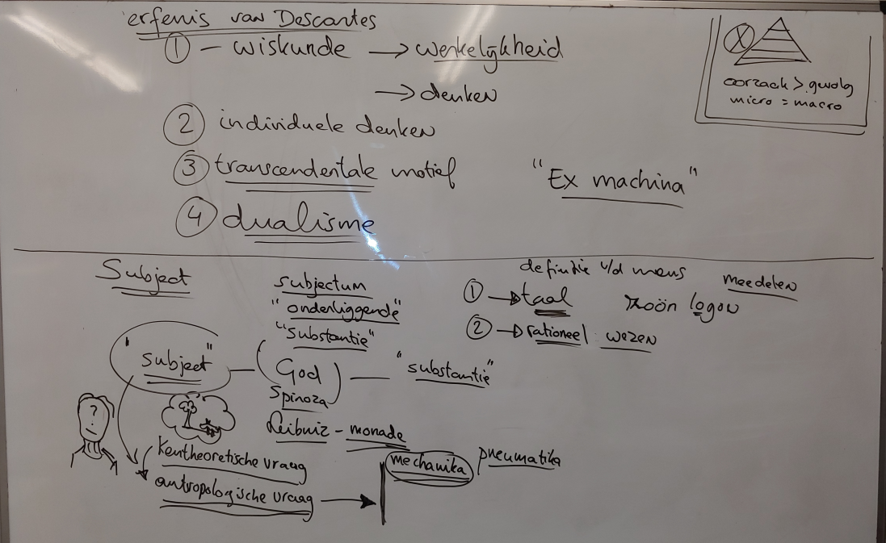

H3 Een ingewikkelde machine
Het mechaniek dat de mens bestiert blijkt toch wat ingewikkelder dan een klapwiekende eend. In het menselijk binnenste huizen driften, lusten, angsten, machtsstreven en vrijheidsstreven.
Zo is er een filosofisch spoor waarin het individuele subject nodig blijkt om objectieve kennis na te streven: alleen op de bodem van dit subject vinden we de criteria voor kennis van de buiten wereld. Dit subject wordt dan zelf een object van kennis: hoe werk de geest zodat kennis nodig is en wat zijn de mechanieken van onze geest.
Parallel hierin verandert het subject in het maatschappelijk verkeer. Zo treffen we de 18e eeuw “intellectuelen” aan: onverschrokken vrijgeesten die alles kritisch beschouwen en vaak op “debunking”, “deconstructie” of “ontmaskering” uit zijn.

Noot: metafysica van de fysica
De filosofie na Descartes tot en met de 17e eeuw kan gekenschetst worden als een “metafysica van de fysica” (citaat Gerard Numan). Metafysica gaat over de grond van de werkelijkheid zelf, de samenhang van de werkelijkheid. In deze periode betekende dit voornamelijk het geven van een rechtvaardiging voor de natuurkunde en bestond filosofie uit het ontwerpen van een samenhang van mens, geheel der werkelijkheid en wiskunde. Filosofie was kentheorie geworden, waarbij bij voorbaat vast stond wat kennis was: het systematisch exploreren van de natuurlijke, objectieve wereld. Dit was de Waarheid waarin denkers stonden. En hier waren maar weinig uitzonderingen op (b.v. Montaigne).
Zo was volgens John Locke kennis eerst en vooraleer kennis van de primaire kwaliteiten van een ding (zijn ruimtelijke eigenschappen) en pas in latere instantie van secundaire kwaliteiten (klank, geur, smaak). Hier is duidelijk de metafysica van deze tijd aan het werk: het zijn van een ding is wat het als object in tijd en ruimte is. De rest van wat je van het ding kunt zeggen zijn affecten van onze zintuigen die niets wezenlijks over het ding zeggen.
De grond der dingen (metafysica) is de geometrie van de wereld (zoals de natuurkunde die beschrijft).

Deïsme en klokken
Maar eerst kon men nog niet van het bewustzijn en de geest af. Men kon zich (nog) niet voostellen dat deze volledig in termen van materiële, causale processen kon worden begrepen. Bovendien speelt hier nog een restant van het oude denkschema: dat de oorzaak groter is dan zijn effect. Hoe zou de oorzaak van de geest zoiets simpels als de materie zijn?

Zo ontstond het idee van parallelle stromen: twee werkelijkheden (geest en materie) die synchroon lopen maar niet op elkaar inwerken.
- Hiermee werd bevestigd dat alles mathematisch was bepaald (ook de geest) en
- dat God nog een rol had (hij was de klokmaker die de twee werkelijkheden had gemaakt, opgewonden en synchroon op tijd liet lopen) en
- tegelijk werd God geminimaliseerd: hij had alleen een rol aan het begin van de Schepping en stond er daarna naast.
- Dit wordt “Deïsme” genoemd, het tegenovergestelde hiervan is “Theïsme”. Voor een theïst is God naast schepper ook onderdeel van de wereld en een entiteit om rekening mee te houden; voor een deïst is God hoogstens een object van aanbidding en een rechter na deze wereld. Voor een deïst zijn daarom bijvoorbeeld wonderen uitgesloten.

Met deze ideeën werd de vrije wil een probleem. Ook deze was namelijk bepaald door dezelfde noodzakelijkheid die de gehele schepping beheerst.

De eeuw van de ontmaskering
Van verticaliteit naar horizontaliteit, grootstedelijkheid en jeugdcultuur
In de 18e eeuw worden intellectuelen vrijgeesten die geen enkele autoriteit als vanzelfsprekend aannamen. Sterker nog: elke autoriteit werd zelfs gewantrouwd en waar mogelijk ontmaskerd.
Denken betekende radicaal zijn. Descartes’ zekerheidseis preludeerde hier al op. Het morele ideaal van de Verlichting werd door Immanuel Kant mooi verwoord als “het uit de zelfverschuldigde onmondigheid treden”. Zelf het kritische denkvermogen ter hand nemen, bij Descartes nog methodisch gehanteerd om tot zekere kennis te komen, werd nu de plicht om aan alle autoriteit op elk gebied te morrelen.
Zeden en wetten werden niet langer gezien als iets dat samenleven en individuele ontwikkeling mogelijk maakten, maar als dwingelanden en onnodige remming.
De oude piramide was gevallen en in het vacuüm dat hiermee ontstond (op elk gebied) waagde menigeen zijn kans. Verticale verbanden werden horizontaal.
- Politiek: de Amerikaanse en Franse Revolutie veegden een maatschappelijke en politieke orde schoon. Deze leegte werd (al dan niet succesvol) opgevuld van onderop, zonder een definitieve nieuwe hogere orde te installeren. De nieuwe orde bleek steeds breekbaar en alleen enigszins houdbaar door nieuwe, seculiere en burgerlijke instituties te vestigen zoals grondwetten en parlementen waarin de vertegenwoordiging van het volk centraal stonden.
- Kennis: wildgroei aan publicaties. Hier heeft de boekdrukkunst ook sterk aan bijgedragen. Eén van de meest invloedrijke publicaties was de Encyclopédie van d’Alembert en Diderot. Hierin werd gepoogd alle kennis te verzamelen in plaats van te systematiseren en zo verticaal te onderscheiden. Het wetenschappelijke en filosofische debat werd niet meer gevoerd door geografisch verspreide individuen die door de kerk waren opgeleid en vooral middels doorwrochte brieven met elkaar communiceerden (in het Latijn!) maar in de koffiehuizen en cafés, door iedereen die zich daar staande kon houden.
- Psychologie: de mens werd niet meer zo zeer gezien als een wezen van 2 werelden, waarbij de geest zijn eigen domein had en boven de materie (lusten, zintuigen) stond, maar een wezen die te midden stond van allerlei krachten en machten van onderop. Ook de psychologie van de vrouw werd interessant en was geen uitdrukking meer van door mannen gewenste voorbeeldigheid.
- Kunst en cultuur: de wereld van de materiële bepaaldheid werd benadrukt en kwam tot uitdrukking in pornografie en maatschappijkritische literatuur en kunst (zoals in de opera’s van Mozart).

Noot: invloed van de grote stad en jeugdcultuur
Noot: een factor die in deze ontwikkelingen niet door Ger Groot wordt genoemd is de groei van de steden. Hierdoor was de voormalige hiërarchie niet meer voor iedereen altijd zichtbaar en voelbaar. In een kleiner woonverband is de kerk en het kasteel altijd zichtbaar en zijn de standen voor elkaar ook zichtbaar en van elkaar afhankelijk.
In een grote stad ontstaan wijken waar de verschillende standen, met name de laagste en de burgerij, in hun eigen en elkaars “bubbel” leven. Dit wordt de vanzelfsprekende werkelijheid. In een groter woonverband is de allerhoogste macht verder weg en kan zich moeilijker laten gelden.
In de 2e helft van de 20e eeuw heeft zich een vergelijkbare ontwikkelingssprong voorgedaan door de schaalvergroting van het onderwijs. Hierdoor leefde de jeugd plots in een “jeugdwereld” en werd op zichzelf gericht. Inmiddels is de jeugdcultuur op veel vlakken de dominante cultuur geworden. We spiegelen ons allemaal aan de jeugd, oud en volwassen zijn is niet meer een deugd, maar een teken van geremdheid….

Noot: binnenstebuiten
Een ander leidmotief (naast de radicaliteit) is explicitering. In een verticale hiërarchie, waar waarheid van autoriteit afhankelijk is en die zelf dus ook niet zelf wordt bevraagd (want waarheid is van haar afhankelijk in plaats van andersom), worden de dingen en de mensen een plaats toegekend. Wat vanuit deze toewijzing blijkt is waar. Descartes verandert deze procedure: wat waar is wordt afhankelijk van of iets af te leiden is uit andere zekere en heldere principes. Wat klaar en distinct is voor het individuele subject. Bij een analyse moet daarmee iets worden opgebroken tot de uiteindelijk laatste delen waar het uit bestaat. Het wordt binnenstebuiten gekeerd. Niets mag verborgen of impliciet blijven.
Een verticale hiërarchie heeft meerdere niveaus die niet op dezelfde manier vanuit elk niveau inzichtelijk zijn. Een horizontale, expliciete orde, brengt alles terug tot dezelfde noemer en hetzelfde niveau.

Noot: door ironie verheven
In het verhaal van Ger Groot lijkt de mens in de verlichting en met name de 18e eeuw terug geworpen te worden op de aarde en in de dierlijkheid. Het voorheen “lagere” emancipeert zich: het proletariaat ten opzichte van adel, dierlijke driften ten opzichte van hooggestemde moraal, directe waarneming ten opzichte van theologie en metafysica.
Maar met name de muziek van Mozart laat zien dat hier ook een verheffing in zit. Dan gaat het niet om bevrijding van oude ketenen maar om een perspectief dat zich wortelt en een nieuw subject in luidt. Cosi fan Tutte gaat zoals Ger Groot al schrijft o.a. over de ontmaskering van de romantische liefde. Maar de muzikale blik waarmee de verschillende personages worden getoond en een stem krijgen is niet alleen reductionistisch. De oude illusies worden niet vervangen of geridiculiseerd, ze worden begrepen. De mens blijkt in staat om naar zichzelf te kijken met een ironische maar niet cynische blik. Elk personage, elke twist of tekortkoming wordt tegelijk ontmaskerd en positief begrepen: “cosi fan tutte” : “zo doen ze allemaal”, maar dat geldt ook voor ons. Doordat we via de muziek (en zonder de muziek zou de tekst niet deze zeggingskracht kunnen hebben) anderen, zwakheden en daarmee onszelf, alle mensen, kunnen beschouwen krijgen we een hoger perspectief op onszelf. Als dit niet ironiserend zou zijn, zou het alleen uit morele afkeuring bestaan en alleen maar een concurrent blijven. De ironie van Mozart’s genie laat individuen zien, maar stelt ze ook in een vaderlijk, geamuseerd, licht en installeert bij de goede luisteraar een nieuw menselijk perspectief die in staat is om meerdere perspectieven in te nemen en nooit absolute morele oordelen uit te spreken.
Dezelfde geest, en dat vind je meestal niet terug in de standaard filosofieboeken maar dat neem ik voor mijn rekening, vind je terug bij Kant en dan met name zijn moraalfilosofie. Waarover later meer….

Lamettrie: de geest is een functie
De mens als systeem
17e eeuw: mathematica
18e eeuw: kennis van de materie en natuur
19e: kennis van de biologie en geschiedenis

De eerste arts-filosoof (zoals Freud later).
“Wat geldt voor de uitwendige natuur geldt ook voor de mens”: hier geldt de micro=macro intuïtie nog steeds. De causaliteit van de natuur, wordt ook gezocht in de werking van het lichaam en daar vanuit weer in de geest.
Hoe zeer Lamettrie ook vanuit objectieve, natuurlijke processen denkt (“naturalisme”), hij poogt een model, een begrip van de menselijke geest te ontwikkelen: een psychologie.
De spanning tussen natuurwetenschap en psychologie bestaat nog steeds. Hier hebben zich sinds Lamettrie biologie, biochemie, genetica en evolutieleer aan toegevoegd: natuurwetenschappen waar vanuit menselijk gedrag werd verklaard. In hoeverre heb je het nog over de geest als je het begrijpt vanuit iets anders? Is er wel iets anders? Kun je de geest vanuit zichzelf begrijpen? Wat is het onderscheid en wisselwerking tussen geest, denken, waarnemen, rede, verstand, ziel, persoonlijkheid, karakter?

Beeld van het menselijke systeem aan de hand van pneumatiek, hefbomen: een ingewikkeld systeem van krachten, druk, ontlading, opgebouwde spanning. Geheel van samenhangende onderdelen en wisselwerking met effecten op lange termijn. Zo kan een lichamelijke ziekte uitdrukking zijn van seksuele frustratie!
Alle onderdelen van menselijk gedrag, zoals moraal, geloof, politiek moeten in de samenhang van dit systeem worden gedacht en zijn in feite hier uitdrukking of onderdeel van.
Moraal is een gevoel dat berust op angst en vrees. Denken is een functie van materie.

Noot: maar een systeem is meer dan alleen maar materie. Het is een systeem! Hoe kan uit de materie een systeem komen? Uit de organisatie van materie komt het systeem voort maar vanuit de materie zelf is dit niet te verklaren. Het heeft een eigen dynamiek (toch?)
Gilbert Ryle zal in de 20e eeuw tot dergelijke gedachten komen: de geest is het organisatieprincipe.

Lerend vermogen van het systeem en kunstmatige intelligentie
Met Lamettrie treffen we ook de contouren van een theorie van het leren aan, die later in behaviorisme en ethologie verder worden ontwikkeld. In kunstmatige intelligentie treffen we een hedendaagse variant hiervan aan: door elektrische impulsen te organiseren kan er in het gedrag van een ding een lerend vermogen ontstaan: patronen waarin wisselwerking met de omgeving zo is verwerkt dat in een vervolg het ding anders, beter, reageert op volgende situaties. Er is daarmee, virtueel, niet fysiek, kennis die niet vindbaar is in de materie maar als organisatieprincipe wel is waar te nemen in gedrag van een ding.

Avond 6 9-12
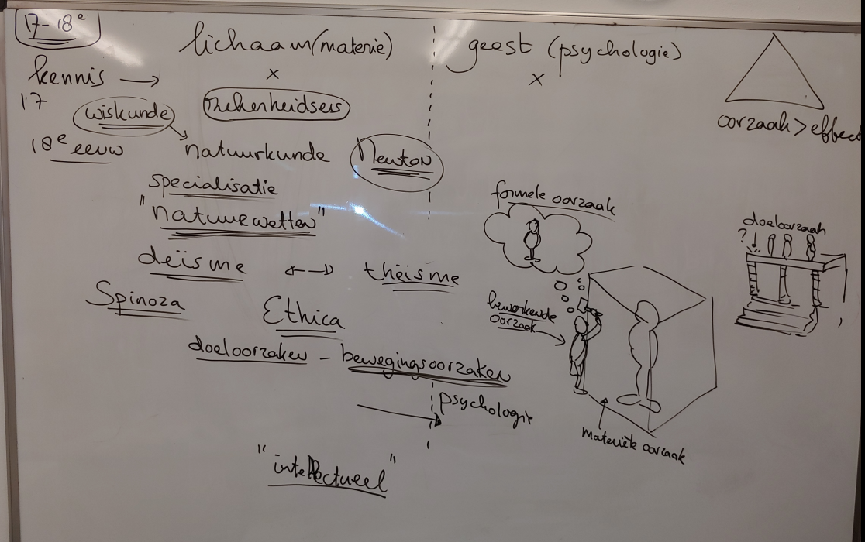

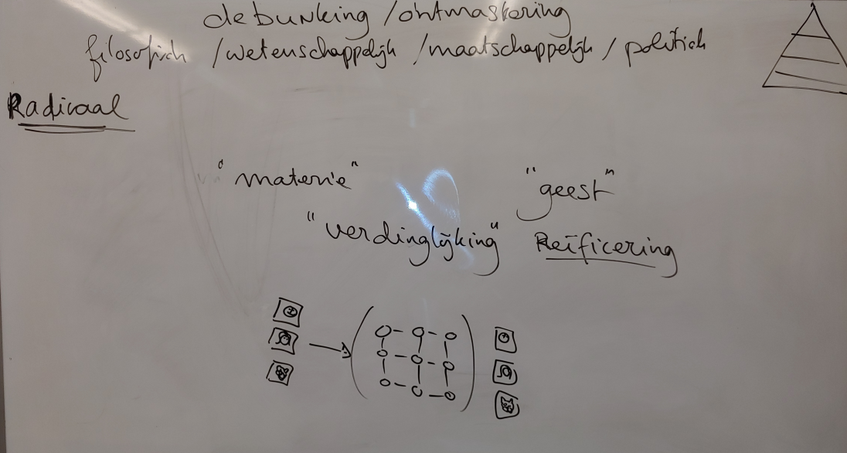

H4 Monsters en de vrije wil
Over causaliteit en dus ook de vrije wil en dus ook Immanuel Kant
Over de conditio humana: openheid, eindigheid, vrijheid, verantwoordelijkheid, het kwaad en het goede

Noot: Een korte uitweiding over oorzakelijkheid
Met oorzaak wordt “oer-zaak” bedoeld. Dat wat voorafgaat aan iets. Waar iets uit voort komt, wat er voor heeft gezorgd dat iets bestaat of is zoals het is. In de media wordt vaak de vraag gesteld ‘wat is dé oorzaak?’, bijvoorbeeld bij een crisis of ramp. Dit is meestal een verkeerde vraag. Men suggereert dan bij voorbaat dat er maar één zaak is die relevant is. Dit heeft natuurlijk te maken met de gevoelde noodzaak een zaak beheersbaar te houden: er is iets ergs gebeurt: we willen dan meteen weten hoe we het moeten duiden, wie er schuldig is en wat we moeten doen.
Meestal zijn er vele zaken die voorafgaan en nodig zijn om iets te bewerkstelligen. Er zijn verschillende typen oorzaken. Aristoteles onderscheidde er 4. Als voorbeeld gebruikte hij een standbeeld: de steen (de materiële oorzaak), de beeldhouwer (de bewerkende oorzaak), het ontwerp van het standbeeld (de formele oorzaak) en het doel, bijvoorbeeld dat het een god moest voorstellen voor het pantheon (dit is dan de doeloorzaak).

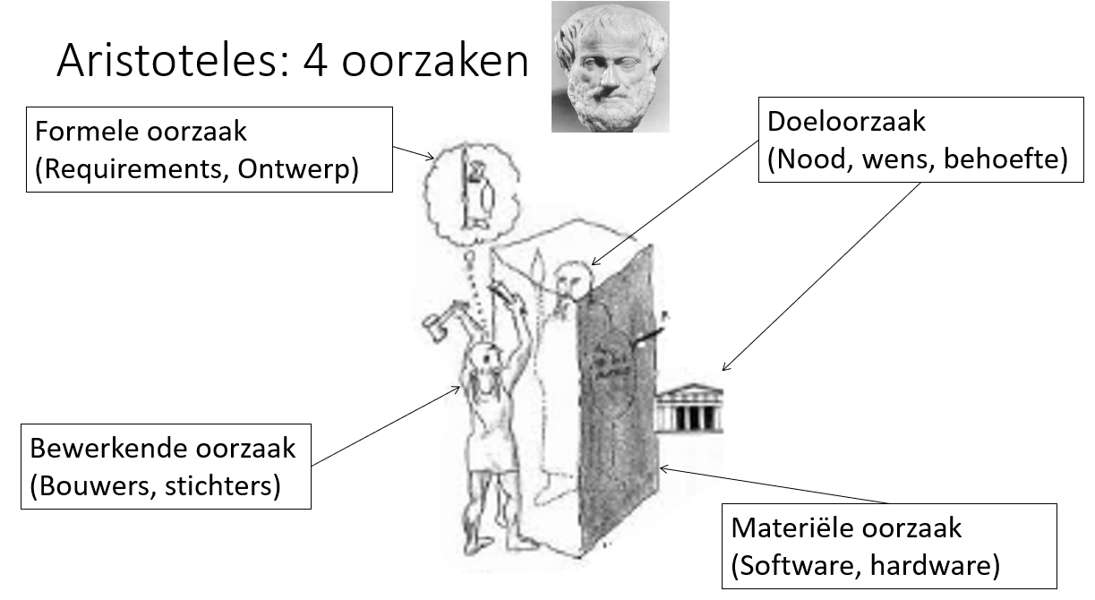
Aristoteles dacht hierbij vooral aan dingen in een menselijke context: deze bestaan ergens uit en zijn gevormd door iets met oogmerken en beperkingen. Zijn begrip van dingen vooronderstelt een bezielde wereld. Met de Verlichting wordt een sterk onderscheid gemaakt tussen de wereld van dingen (de res extensa) en de wereld van de geest (de res cogitans). In de res extensa heerst alleen nog maar een koude, mechanische bewegingsoorzaak. In het mechaniek kun je nog een doel zien (res cogitans), maar doelen kunnen alleen worden bereikt als je ernstig rekening houdt met de blinde bewegingswetten van op zich doelloze bestanddelen. In de bewegingsoorzaak wordt het effect alleen maar veroorzaakt door deze bestanddelen.
Spinoza stelde dat het meeste menselijke dwalen, vooral op moreel terrein, voortkomt uit het verwarren van doeloorzaken met bewegingsoorzaken.
En toch is de doeloorzaak in de late 20e eeuw bezig aan een renaissance: in de evolutietheorie en externalisme gaan stemmen op om complexe effecten zoals aanpassingen aan omgevingen en bewustzijn vanuit doeloorzakelijkheid te begrijpen.
Tenslotte moet hier nog het onderscheid tussen voldoende en noodzakelijke voorwaarden worden vermeld. Leibniz (17e eeuw) benoemde dit onderscheid als eerste. Een voldoende voorwaarde is een oorzakelijk verband die op zich genoeg is om iets te bewerkstelligen. God is een voldoende voorwaarde voor de schepping. Een noodzakelijke voorwaarde is zelf niet voldoende maar wel nodig: zonder deze voorwaarde doet zich het effect niet voor. Een verbrandingsmotor werkt niet zonder brandstof, maar ook koelvloeistof, smeermiddelen en elektriciteit zijn noodzakelijk voor het laten draaien van de motor.
Oorzakelijkheid drukt de wording en werking van een fenomeen uit en is vaak complexer dan gedacht. De voldoende voorwaarde van Leibniz komt dicht in de buurt van de bewerkende oorzaak van Aristoteles. Maar de metafoor van het standbeeld laat al zien dat de bewerkingsoorzaak (de beeldhouwer) zelf niet genoeg is. Uit een beeldhouwer alleen komt niet een standbeeld voor: daar zijn nog een beeldhouwopdracht, een ontwerp en materiaal voor nodig.
De wording en werking van iets heeft nogal wat variabelen: factoren die steeds anders kunnen zijn maar wel van belang zijn voor het eindproduct. De samenhang van deze variabelen is van groot belang. Er worden nog wel eens fouten gemaakt in het analyseren van variabelen en hun onderling causale samenhang. Een mooi voorbeeld hiervan is dat men lange tijd heeft gedacht dat rode wijn een trigger (een bewegingsoorzaak) voor migraine is. Dit dacht men omdat migraineaanvallen vaak vooraf werden gegaan door het drinken van rode wijn. Rode wijn leek een oer-zaak en daarmee een belangrijke bewegingsoorzaak.
Kortgeleden ontdekte men dat een migraine aanval wordt vooraf gegaan door dieper gelegen neurologische toestanden die door de patiënt dan nog niet worden opgemerkt. Een effect daarvan is een veranderende smaakbeleving. Patiënten kunnen in deze aanloop periode bijvoorbeeld plots een sterke trek krijgen in chocolade en rode wijn. Rode wijn drinken bleek daarmee een effect te zijn van migraine en niet een (bewegings-)oorzaak!

Tenslotte nog iets over tijd. Tegenwoordig ervaren wij de oorzakelijke/ tijdsrelaties als lineair: verlopend van begin naar eind. De oorzaken van Aristoteles, en dan met name de doeloorzaak, gaan er van uit dat er ook tegengestelde relaties zijn: van doel of gevolg naar het begin toe.
In de ideeën geschiedenis wordt vaak gewezen op het verschil tusseneen mythisch, cyclisch tijdsbesef en een lineair tijdsbesef. De overgang zou samenhangen met de overgang van “mythos” naar “logos”. In een mythisch besef wordt de werkelijkheid beleefd en geordend vanuit de belangrijkste betekenissen.

Dubbele tweeslachtigheid
Geest, materie en het goddelijke en het menselijke

Scheppingsmacht
Machines laten hun sporen na in het beeld van de werkelijkheid en het zelfbeeld.
Het lichaam als machine is de aanleiding tot de gedachte dat het leven mechanisch is te begrijpen, te beheersen en te creëren. Als daarmee levenscheppende macht in bereik komt, wordt de mens goddelijk(er).

Modern-moderniteit-modernisme-historicisme
Het begrip “modern” wordt de naam voor de nieuwe tijd. Dit lijkt gek omdat als je het woord etymologisch analyseert, het gewoon “van vandaag” betekent. Elke tijd vindt zichzelf “modern”. Zo gebruiken we het woord tegenwoordig nog steeds: onze tijd is nu modern, de sixties zijn dat niet meer.
Maar “modern” is ook een aanduiding geworden, een eigennaam, voor een bepaalde periode (zoals de Middeleeuwen en de Verlichting). Deze periode begint in de 19e eeuw. Later die eeuw ontstaat een cultureel-filosofische stroming: het “Modernisme”. Vanaf de jaren 50 van de 20e eeuw kennen we het “Postmodernisme”.
Wat kenmerkt het tijdperk van het Moderne (de moderniteit)? Ger Groot noemt in deze samenhang “de menselijke hang om te reiken naar het goddelijke”.
Moderniteit en dan met name het modernisme kenmerkt zich door geloof in menselijke, sociale en wetenschappelijke vooruitgang. De geschiedenis is niet langer een zondeval die vanaf een perfect begin steeds meer afbrokkelt tot er hopelijk ooit een Laatste Dag is waar het paradijs weer wordt hersteld, maar een geheel van causaliteit en samenhang waar de rede vat op kan krijgen en naar zijn hand kan zetten. Dit geldt voor de wereld zelf, de samenleving en het individu.
Hiermee wordt ook één van de belangrijke ontwikkelingen in de ideeëngeschiedenis geraakt: die van de historiciteit. Mensen hadden al langer historisch besef, maar dit was altijd binnen de kaders van belangrijke noties. De belangrijkste categorieën waar je de werkelijkheid in kon indelen lagen vast en waren daarmee ahistorisch: soort, stand, geslacht, normen, waarden, natuurwetten, techniek, …. Vanuit de verlichting wordt hier aan gemorreld: nieuwe ideeën en ontwikkelingen zorgen voor nieuwe ordes op diverse terreinen. Maar in de 19e eeuw wordt historiseren op sommige terreinen tot een uitgangspunt voor het denken van alle mogelijke categorieën. De bekendste historistische theorie is de evolutietheorie, waarmee biologische soorten ook niet vast, ahistorisch blijken, maar tussenstanden in grote historische processen blijken te zijn.
Historicisme leidt ook tot een ander zelfbeeld en vooral een ander beeld van de eigen tijd. De evolutietheorie heeft daarin zijn invloed, maar ook het feit dat mensen tot historisch inzicht en historische invloed in staat is. De geschiedenis is niet meer eits wat we aantreffen en wiens teken we moeten ontsluiten zodat we de geschiedenis kunnen lezen, maar is iets wat door mensen wordt gemaakt. Het is niet voor niets dat Karl Marx in het Communistisch Manifest besluit: “de filosofen hebben de geschiedenis tot nu slechts geïnterpreteerd, het komt er op aan haar te veranderen!”
God interpreteert niet. Door iets te denken schept God wat hij denkt. Het moderne menselijke denken lijkt dit ook te kunnen.

Horror: contingentie, macht van de geschiedenis
Nieuw genre in de literatuur
Oproepen van krachten die we niet meer in de hand hebben
Het duistere en irrationele (19e eeuwse romantiek tov Verlichting): “de peilloze diepten waarin de natuurlijke werkelijkheid zich onttrekt aan de vorsende blik”.
De mens overschrijdt een natuurlijke grens: de natuurlijke code om binnen de soorten te blijven. Maar de mens schept nu zelf. Hooghartig sleutelen aan de basis van de schepping, leidt er ook toe dat er besef ontstaat of dit wel goed is en wel in de hand te houden is.
Bovendien: als de werkelijkheid historisch bepaald is, toevallig, afhankelijk en kwetsbaar (zoals elke vaste entiteit dat nu blijkt te zijn) dan geldt dat ook voor de mens, zijn geest, zijn macht en de samenleving.

Eén soort spul
Dualisme, monisme of een alternatief?

Welke andere causaliteit is er mogelijk?
Dialectiek/ externalisme: eigen dynamiek hogere organisaties, motivaties, redelijke motivering, redenen, gezichtspunten, doelen, waarden,…
“Wij zijn allemaal monisten geworden”: is dit wel zo?
Bewustzijn als “binnenkant” van de materie.

De totale naturalisering van de mens
Wat is er fout aan naturalisering?
Reductionisme: kwijtraken van aspecten van het fenomeen. Als ik bewustzijn begrijp in termen van neurologische processen (hersendelen die taken uitvoeren), in hoeverre heb ik het dan nog over het bewustzijn?

De denkraam-bubbel
Kentheoretische gevolgen van een specifieke (bv naturalistische) denkhouding:
de denkraam-bubbel.

Als je van iets uitgaat, treden er een aantal mogelijke vooringenomenheden op die het uitgangspunt bevestigen:
- Confirmation bias: alleen nog maar (willen/kunnen) zien van feiten die je stelling bevestigen
- Selection bias: als je met iets specifieks bezig bent, je bent bijvoorbeeld een neurowetenschapper, dan heb je alleen maar neurowetenschappelijke artikelen en feitenmateriaal tot je beschikking. Kritische beschouwingen over neurologie komen niet tot je.
- Outliers (extremen): extreme voorbeelden die je stelling bevestigen worden als standaardsituatie voorgesteld. Bijvoorbeeld: het feit dat hersenschade enorme invloed op het bewustzijn kan hebben betekent niet dat bewustzijn totaal is te reduceren tot hersenactiviteit.
- Verstorende factoren: verschijnselen die in een bepaalde samenhang lijken op te treden worden causaal met elkaar verbonden maar zijn dit niet. Bijvoorbeeld: rode wijn drinken werd lange tijd gezien als een trigger voor migraine, maar blijkt een bijeffect van migraine te zijn. Zijn gedachten alleen maar resultaten van hersenactiviteit of hebben ze zelf ook effect op hersenactiviteit?

Naturalisering, of in het algemeen reductionisme, hoeft niet perse negatief of absoluut genomen te worden. Materieel reductionisme is, zoals Groot zegt (p70b), vaak een methodische keuze. De twijfel van Descartes was een methode om zekerheid van onzekerheid te scheiden en te laten zien waar wetenschappelijke kennis van afhankelijk is.
Elke wetenschap is te zien als een vorm van methodisch reductionisme: als psycholoog beschouw ik fenomenen als uitdrukking van geestelijke activiteit, als natuurkundige zie ik af van enige psychologie en beschouw ik fenomenen puur als ruimtelijke objecten in tijd en ruimte.
Dit levert kennis onder deze aspecten en onder deze voorbehouden op. Je ontdekt dan hoe de werkelijkheid functioneert voor zover het voldoet aan de premissen van de specifieke denkhouding. Het kan zinnig zijn om ook bij een psychologisch fenomeen te kijken wat de samenhang is met neurologie.
Gevaar is dat als dit niet-kritisch wordt toegepast op andere gebieden je onterechte reducties uitvoert (bijvoorbeeld als je door alleen naar hersenactiviteit kijkt je bepaalde samenhang van gedrag en gedachtenvorming niet kunt zien en deze perst in de mal van wat je weet van neurologische processen).

Wat kan ik weten?
Oorzakelijkheid en de vrije wil
Als de natuurwetenschappelijke conclusies van o.a. Newton onomstotelijk zijn en de wereld bestaat uit door bewegingsoorzaken geregeerde materie, wat blijft er dan over van de menselijke realiteit zoals vrijheid, liefde, goed en kwaad, god en de ziel?

Tegenover de “objectivistische” blik, de naturalistische denkhouding plaatst Kant het existentieel-menselijke perspectief (hoewel hij het niet zo zou noemen). Dit is wat ik als mens hier en nu ervaar. Hierin zijn een aantal zaken onomstotelijk die in tegenspraak (antinomie) lijken te zijn met wat er volgt uit een Newtoniaans wereldbeeld van oorzakelijkheid. En toch zijn het feiten vanuit dit menselijke perspectief. Kant noemt wilsvrijheid en de ziel.
Hoe zijn deze ervaringen mogelijk? Hoe moeten we ze in samenhang met de natuurwetenschappelijke waarheid denken?

Wat Kant doet is het buitenperspectief dat in de Verlichting universeel was geworden (om de werkelijkheid vanuit een objectiverende blik en alleen vanuit zo’n blik te beschouwen) te nuanceren. Deze blik leverde veel op en was in veel domeinen van waarneming “waar” te noemen, er miste echter iets: degene die de blik innam.
Om deze blik zelf te begrijpen (en dus ook goed in te kunnen zetten) maar ook om het wezen dat de blik had zelf beter te begrijpen, was deze blik niet voldoende.
Filosofie wordt door Kant daarom weer uit de dienstbaarheid aan deelwetenschappen gehaald en krijgt weer eigen thema’s en autoriteit. Alleen met behulp van filosofie kun je tussen perspectieven wisselen en overkoepelende perspectieven innemen. Alleen filosofie kan iets zinnigs zeggen over moraal, theologie, logica, kentheorie, metafysica, antropologie en hun onderlinge samenhang.
Bij Descartes was het subject de poort naar kennis van de werkelijkheid. Voor Kant is kennis niet alleen maar kennis van de wereld (gedacht alsof er geen mensen in bestaan) maar vooral ook kennis van die mens zelf. Deze mens is dan niet het psychologische of biologisch wezen zoals wij vandaag de dag vooral spreken over de mens, maar het wezen dat denkt, voelt, beseft, vrij is en zich afvraagt wat kennis is, kortom: het subject.
Deze mens is belangrijk als onderwerp omdat wij het zelf zijn, maar ook omdat het wezen van de mens niet los te denken blijkt van hoe wij de wereld zien, waarnemen en denken.

Waarneming en televisie
Vanuit Kant’s transcendentale methode is de vraag niet of en hoe kennis mogelijk is, maar wat de randvoorwaarden zijn voor bewustzijn en waarneming. Het doel hiervan was niet alleen maar kentheoretisch en gericht op de werkelijkheid buiten ons, maar was vooral gericht op de mens (of beter: het denkende subject).
Werkelijkheid en hoe we die waarnemen (en dus ook eventueel kunnen kennen) blijkt onlosmakelijk verbonden te zijn met wat het subject is.
Het subject is namelijk geen passief, ontvangend, leeg beeldscherm waar correcte beelden afgespeeld worden van wat zich buiten het subject speelt, maar is een actief, ingewikkeld proces die van grote stromen onsamenhangende prikkels (zoals die onze zintuigen steeds binnen komen) een werkelijkheid (een coherent beeld) maken.
Er blijkt in de processen van het subject geen laatste instantie te zijn waar uiteindelijk de beelden aan worden vertoond (de homunculus uit het vorige hoofdstuk). Hoe ver we ook kijken in onze geest, we vinden steeds vormen, principes, kortweg: instrumentaria waarmee het bewustzijn wordt opgewekt. Het bewustzijn “is” niet ergens en wacht niet op wat hij krijgt. Het bewustzijn is een moment in een ingewikkeld proces waarin zintuigelijke prikkels worden omgevormd tot coherente ordening zodat een begrip van een werkelijkheid in ruimte en tijd ontstaat. We hebben geen direct en 100% zekere bevestiging van of de producten van dit proces (wat we denken) ok daadwerkelijk kloppen. Het is aangesloten op de werkelijkheid (dat is het enige wat we hebben) maar het heeft ook de activiteit van binnen het apparaat van het subject nodig om te komen tot coherente inhoud. Deze zijn niet zuiver van elkaar te scheiden.
Dit is geen beperking maar een vaststelling. Het is niet mogelijk dat een bewustzijn een vrij, objectief en 100% juist, direct, beeld van de werkelijkheid heeft. Het gat tussen subject en object is onoverbrugbaar, maar wel noodzakelijk en constitutief. Als het bewustzijn iets wil denken en wil waarnemen dan moet het iets tot zich nemen.

Hoe de wereld er uit ziet hangt af van het subject en niet andersom. Maar wat we subject noemen is niets anders dan een moment, een punt in een in een proces waarin zintuigelijke principes tot een eenheid van bewuste waarneming (een wereld) worden gemaakt.

Deze revolutionaire gedachte zal op meerdere terreinen grote gevolgen hebben.

H5 Miniaturen en de gulden regel
Het individuele, toevallige perspectief de spil wordt van de werkelijkheid en hoe de ethiek tegenspartelt (of toch niet)

Subjectivistische revolutie van het perspectief
Sinds Kant gaat het steeds meer niet meer om de werkelijkheid op zich (an sich), onafhankelijk van mijn en andermans perspectief, maar om wat de werkelijkheid voor mij (für mich) is. Dit is eerder dan in de filosofie al in de beeldende kunsten te zien als subjectivistische revolutie van het perspectief. Het oude perspectief was dat van de algemene, subjectloze representatie van dé werkelijkheid. Dit perspectief is die van God, die de dingen kan zien zoals ze zijn, vanuit elk mogelijk perspectief, hij is immers zelf geen schepsel en onderdeel van de wereld maar de Schepper. Voor God is het zien van de dingen niet te onderscheiden van het scheppen van de dingen. God heeft geen perspectief.
Maar je hebt voor dit perspectief God niet nodig. Het gaat er om dat de voorstelling geldt als de uitdrukking van wat iets “in zich” is. De voorstelling is een reconstructie op basis van wat we zien (hier zit natuurlijk een perspectief in en is altijd een beperkt zijaanzicht) van dat wat iets in zijn geheel is. Ik kijk naar iemand van een bepaalde kant en zie niet wat er aan de andere kant is, maar ik teken de persoon toch zo veel mogelijk in zijn volledigheid. Het oude perspectief is in feite het vervolmaken van onvolmaakte individuele perspectieven.

toevallig, eindig, momenteel, individueel
Het nieuwe is de erkenning van de kijkende blik van de schilder. We zien niet alleen wat de schilder ziet maar ook hoe hij het ziet en dus waarom hij wat hij ziet zo ziet.
Er is geen objectieve orde meer, maar alleen een toevallige rangschikking die het correlaat is van een al even toevallig gezichtspunt.
Tegenwoordig voelt het als vanzelfsprekend dat we de wereld zoals het verschijnt voor een tijdelijk individuele perspectief nemen voor de werkelijkheid. Dit ervaren we als “natuurlijk”, mede door de alledaagsheid van fotografie, maar dat is het niet altijd geweest. Denk bijvoorbeeld ook aan hoe mensen zich 100 jaren geleden lieten fotograferen: het beeld moest meer zijn dan een momentopname. Niet zoals we in een willekeurig moment zijn, maar zoals we voor iedereen en altijd gezien willen worden. De foto-pose was niet “nep”, een façade zoals we dat vandaag zouden zien, maar juist het vermijden van toevallige elementen, die toen juist als niet essentieel werden ervaren.

Van volmaakt naar onvolmaakt
Het oude perspectief is in feite het vervolmaken van onvolmaakte individuele perspectieven. Het nieuwe perspectief verdringt het volmaakte, omvattende perspectief en werpt deze omver. De piramide van het perspectief valt (waarbij het hoogste perspectief alle perspectieven onder zich in zich vat).
Wordt alles even belangrijk en daarmee de hiërarchie verticaal? In ieder geval heeft elk subject evenveel recht en wordt het lastig aan te tonen dat een perspectief beter, vollediger is dan een andere.

In de politiek komt het subject (het individuele, momentele perspectief) ook steeds centraler te staan en wordt het actieve en betekenisgevende beginsel.

Hoe ik wil wat ik wil
Over de vrije wil
In de 17e eeuw triomfeerde het denken in bewegingsoorzaken (mechanica). Dit denken was uitdrukking en gevolg van toenemende innerlijkheid en individualiteit. Voor de gerechtstoel van een op zichzelf teruggeworpen individu golden nieuwe waarheidscriteria: niet meer van horen zeggen of autoriteiten zoals geschiedenis, geschriften of sterke individuen, maar heldere en duidelijke (eigen) ervaring en ideeën. Het succes van de wetenschappen die hieruit volgde versterkte de autoriteit van het modernere subject.

De paradox van de alomvattende causaliteit
De inhoud van de wetenschap leek echter in tegenspraak met het subject: wetenschap betrof namelijk de oorzakelijkheid die heerste in de waarneembare werkelijkheid (de dingen). Dat wat zich aandiende aan het subject en zich voor haar afspeelde. Als het subject zelf ook onderdeel van deze wereld was, dan geldt deze oorzakelijkheid toch ook voor haar? Maar als het subject ook geheel mechanisch is, in hoeverre is inzicht in mechanica dan wel een inzicht? Waarheid, het afwerpen van autoriteiten en het vestigen van autoriteit vooronderstellen toch vrijheid (van causale determinatie)? En wat rest er dan van moraliteit? Deze is toch afhankelijk van de aansprakelijkheid van het subject?

We hebben in vorige hoofdstukken pogingen tot beantwoorden van deze vragen gezien. Het dualisme van Descartes en het materialisme van Lamettrie zijn hiervan extremen.

Het subject is de gerechtstoel
Kant vindt de antwoorden in het subject zelf. Hij duikt in het subject en vindt daar alle elementen uit de vraagstelling (waarneming, bewustzijn, vrijheid, grote concepten, waarheidscriteria). Door nauwgezet te analyseren wat de beperkingen en de mogelijkheden van het subject zijn komt hij tot een orde van deze elementen waarbij de grote tegenspraken zijn verdwenen.

Kant doet in eerste instantie een aantal constateringen:
- De zintuigen leveren geen begrip of waarneming, alleen prikkels.
- Het subject is in staat om uit de, op zich gefragmenteerde, zintuigelijke indrukken een begrip van dingen zoals ze in de wereld zijn te destilleren. Dit noemen we waarneming.
- Mensen leven met begrippen die belangrijk zijn maar niet kunnen worden waargenomen, zoals “ziel”, “wereld”, “God”, “vrije wil”.
- Ik weet dat ik vrij ben doordat mijn geweten me er op wijst dat ik anders had kunnen (en moeten) handelen.

De wereld van het subjectieve denkapparaat
Uit Kant’s analyse volgen de volgende inzichten:
- Het subject hanteert formele principes en de concepten van ruimte en tijd om op basis van zintuigelijke prikkels begrip van de wereld om hem heen te krijgen. Dit vermogen noemt Kant “verstand”.
- Het subject heeft strenge regels nodig om zintuiglijkheid te structureren. Deze regels zijn de mogelijkheden die het subject heeft om te komen tot waarneming. Zonder kan niet. Ze geven mogelijkheden en zijn dus geen beperkingen. Het betekent wel dat we geen direct inzicht hebben in wat de werkelijkheid zelf is. Het ding an sich is kentheoretisch onbereikbaar.
- Het subject leeft niet alleen in de wereld van dingen die zij met haar verstand uit de wereld concipieert. Het subject leeft in een wereld van andere subjecten, verhoudingen, overkoepelende begrippen, morele begrippen, waarden, functies, gevoel.
- Deze “andere” wereld is afhankelijk van de “rede”: het vermogen om volgens principes te oordelen. Hiermee worden principes en categorieën ingezien en in hun consequenties doordacht. Op basis hiervan heeft het subject besef van de kosmos: dat de dingen in een alomvattende samenhang bestaan. Dat er een geheel der dingen is. Maar ook: dat ik zelf mijn eigen gedachten en waarnemingen constitueer (“ik”), dat sommige dingen in de wereld gedachten hebben zoals ik (“ziel”) of dat alles, ook andere subjecten in een morele samenhang bestaan (“God”).
- Deze begrippen zijn een “alsof”, ze zijn niet reëel: we kunnen ze niet waarnemen in de wereld, maar ze zijn wel vitaal voor het niet reële wezen “mens”: omdat ze haar leefwereld in stand houden.
- Een grote denkfout is het om deze begrippen wel als reëel te zien en te denken dat we ze kunnen inzien, dat ze in de wereld “bestaan”. Als we dat doen ontdekken we onvermijdelijk ooit dat ze niet bestaan en gooien we ze weg, omdat we alleen in het daadwerkelijk bestaan hun rechtvaardiging zien. Dan verarmen we de leefwereld van mensen. Bovendien levert deze denkfout valse kennis op.
- Causaliteit is ook als het ding an sich: het is ons perspectief op de dingen die ons causaliteit laten zien. Of de werkelijkheid causaal is, is een noodzakelijke aanname, geen feit.
- Omdat het subject een perspectief is op de wereld en niet alleen maar een onderdeel van de wereld is, is de causaliteit alleen deels op haar van toepassing. Het subject ontsnapt aan de causaliteit door haar begripsvorming van causaliteit. Ze verheft zichzelf boven mechanica. Noot: Hier gaat Ger Groot niet echt op in.
- De verheffing boven causaliteit berust op het verstand, meer nog de rede, maar daarnaast ook nog op de wil (en de verbeelding, maar dat wordt niet behandeld in dit hoofdstuk). De wil kunnen we niet waarnemen zoals dingen in de wereld. Ik kan van de wil de causaliteit niet direct inzien. Tegenwoordig kan dit (neurologisch) wel vanaf het moment van de wilsbeslissing. De wilsbeslissing zelf (de afweging van mogelijkheden en de keuze) is echter een zuiver subjectieve en dus niet causaal waarneembare gebeurtenis.

Gulden regel

Positieve en negatieve vrijheid, externe en interne dwang
Vanuit het subjectieve denkapparaat (verstand, rede, wil, verbeelding) heeft het subject een eigen wereld met (deels) eigen dynamiek. Hierin schuilt wat we vrije wil en morele verantwoordelijkheid noemen.
Deze vrijheid is geen machtsvacuüm: waarin geen enkele motivatie of regel geldt en alles zou kunnen. Dit wordt “positieve vrijheid” genoemd: het hebben van keuzevrijheid. Het gaat hier echter om “negatieve vrijheid”: het ontbreken van externe dwang. Deze externe dwang is dan de causaliteit. Dit betekent niet dat er geen interne dwang is!
Integendeel: de interne dwang is nodig om de externe dwang te breken. Als we ons niet binden aan de wetten van de rede, worden we een speelbal van de causaliteit en daarmee onvrij.

De morele wet, de rede, menselijkheid
De rede is de bron van onze vrijheid en waardigheid. Door de rede zijn we vrij, hebben we zelfbesef en besef van o.a. de redelijkheid van andere wezens. Vanaf het moment dat het licht van de rede is ontstoken in het hoofd van een mens leeft hij in een wereld van waarden, zorg, plichten en vrijheid. Kant noemt dit de intelligibele wereld van de vrijheid. Van dat moment is die rede als het ware “heilig”. Hoewel Kant zeker geen atheïst was, heeft de rede en dan met name de vleesgeworden rede (de menselijkheid van anderen en mezelf) de hoogste status in de hiërarchie van waarden, zoals God die heeft in de wereld van een gelovige. Wat hieruit volgt is verplichtend.

Essentie van de mens, masker, persona
Kant schreef dit aan het eind van de 18e eeuw. In die periode worden Kant’s wetten min of meer in wetten vastgelegd in het revolutionaire Frankrijk: de Verklaring van de Rechten van de Mens en de Burger (1789).
De uitwerking in dit soort wetten had tot gevolg dat mensen los van hun individuele kenmerken en identiteiten werden gezien als persona: een leeg masker, zonder individuele kenmerken. Als mens heb je rechten, ongeacht welke kenmerken dan ook.
Het is de vraag of deze wetten en Kant’s waarden- of plichtethiek op elk niveau gelden. Een overheid moet wellicht noodzaklelijk uitgaan van de algemene stelregel van universele gelijkheid. Maar moeten individuen of groepen dit ook zo hanteren?

Plichtethiek, utilitarisme, deugdethiek, burgerlijke moraal
Mijn opvatting is dat de plichtethiek een vooral juridische maatstaf is. Kant wordt vaak gezien als de grote plichtethicus, maar hij is tegelijk utilitarist en deugdethicus. Dit geldt echter vooral op praktisch vlak. Daar maak je afwegingen maken vwb nut voor alle betrokkenen en kijk je of een keus niet tot scheve verhoudingen leidt. Bovendien is het van belang dat mensen deugdelijk zijn, dat wil zeggen volgens concrete regels, afhankelijk van de situatie, zich gedragen en daarin waardigheid zoeken.
Zo heb ik als vader bijzondere plichten ten opzichte van mijn kinderen. Deze zijn voor mij van groter belang dan de zorg voor een ander verder weg. De verkoudheid van mijn kind laat mij harder lopen dan de hongersnood van duizenden aan de andere kant van de wereld. Is dit slecht?
Voor wie is de algemene, alle grenzen overschrijdende morele plicht bedoeld? Mogen we van individuen verwachten dat ze zichzelf wegcijferen voor anderen die zij niet kennen? Of ligt dit bij een hogere instantie, die mensen als persona’s ziet?

Wat u niet wilt
Voor individuen wordt de algemene wet bij Kant daarom wat afgezwakt: de volledige realiteit en vrijheid van elk mogelijk redelijk wezen zijn voor mij niet altijd en overal van hetzelfde belang als die van mijn naasten. Voor het individu luidt de wet: handel zo dat de stelregels van je handelen als algemene regels kunnen gelden. Je verwacht ook niet dat iemand van de andere kant van de wereld zich volledig op jouw redelijke ontplooiing en lijden richt.

Kant begrijpt de beperktheid (het kromme hout) van de levende mens. Daarom gaat het er om dat je je motieven steeds toetst aan gevolgen voor anderen. Niet dat je altijd ook proactief moet zorgen voor welk redelijk wezen dan ook. Wat u niet wilt dat u geschiedt, doe dat ook een ander niet. Niet: wat u wil dat u geschiedt, doe dat een ander ook.

Kant’s oplossing voor de paradox van het begrip van de alomvattende causaliteit heeft nog steeds een tweeslachtigheid in zich: de mens verschijnt op twee wijzen en bestaat in deze twee wijzen: hij is onderdeel van de causale materialiteit en onderdeel van de virtuele wereld van de vrijheid.
Volgens Ger Groot zal deze tweeslachtigheid Kant’s opvattingen later opbreken. Wat is dit opbreken? Gaat het er om dat God niet meer centraal staat en een virtuele, alleen maar regulatieve status heeft (net zoals de ziel, de vrijheid en de wereld)? Is dit een te magere basis die vroeg of laat weggegooid wordt waarna de mens verzandt in fatalisme en immoraliteit (zoals Kant voorspelde dat zou gebeuren als we deze begrippen zouden weggooien)? Wat is dan het alternatief?

De mens is zowel object als subject. Kan het subject toch geobjectiveerd worden, niet zozeer kentheoretisch maar ook gedragsmatig (door middel van subtiele, redelijke, externe dwang door andere redelijke wezens)?

Avond 7 20 januari 2020
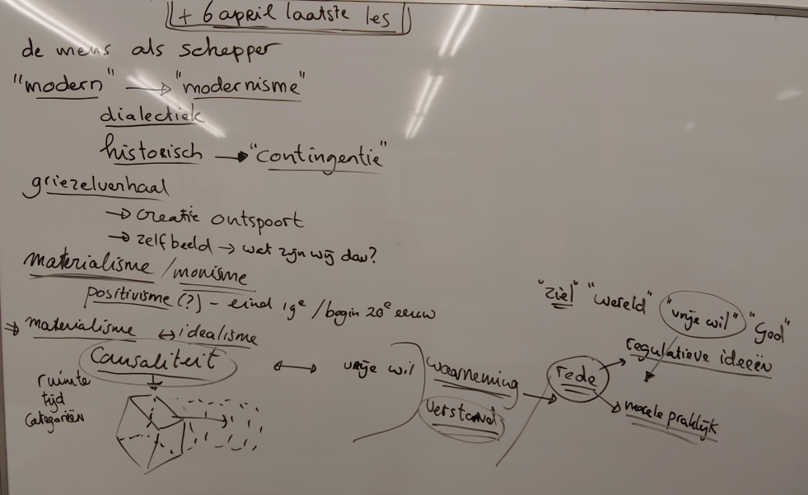

H6 Tweeslachtigheid
Kant en Augustinus: pessimistische en optimistische tweeslachtigheid
Natuur versus cultuur: Authenticiteit, verdorvenheid, decadentie, vervreemding

Geen strikt dualisme maar tweeslachtigheid: ipv geest en materie nu materie en bewustzijn van die materie, bewustzijn dat nooit een directe toegang heeft tot die materie.
Dit wordt wel transcendentaal idealisme genoemd: er is niet sprake van een geest die reëel is, maar er is geestelijke activiteit die het enige is dat we (mensen) hebben. We kennen de wereld alleen maar als product van de geest.
Dit geldt ook voor ethiek: de mens is aan de ene kant zelf materieel, causaal bepaald en aan de andere kant bepaald door geestelijke activiteit, de rede, waardoor hij zich hiervan bewust is, zich bewust is van de rede en de twee bereiken op een juiste gebalanceerde manier moet onderscheiden. Dit is de taak van de ethiek: door het zichzelf opleggen van een redelijke, morele wet, zijn mensen vrij en moreel hoogwaardig. Dit is het criterium voor of iets goed is.

Hoe dan ook: het zelfbeeld is nu doortrokken van ambiguïteit. Kant knoopt hierbij aan bij kerkvader Augustinus.

Een gemengde zegen
Over Augustines, Cynisme, Rousseau, authenticiteit
Augustinus was nog achterdochtig tegen de menselijke natuur en in de 18e eeuw had het fundamentele wantrouwen en zelfs cynisme aangaande de goedheid van de menselijke natuur post gevat.
Kant zou het eens zijn met de negatieve pool in deze observatie: het kromme hout waar mensen van zijn gemaakt. Kant stelt hier echter de rationaliteit tegenover: als deze goed gecultiveerd wordt kan deze weerstand bieden en een nieuwe, geode natuur opleveren. Dit zou later ontaarden in grootschalige programma’s om Nieuwe Mensen te scheppen…
Maar Kant’s optimisme was niet alleen gebaseerd op de mogelijkheden van cultuur en “Bildung”: ook Rousseaus gedachtengoed was zijn inspiratiebron.
Rousseau ervoer de Verlichtings-rede als een gemengde zege: het bracht voortuitgang in samenleving en techniek maar ook een kunstmatigheid en vervreemding.
Eerste hang naar authenticiteit.
Noot: Authentiek betekent “uit eerste hand” en was in de Romeinse tijd een juridisch begrip: uit “hoeveelste” hand weet je iets? Het gaat dan hoe dicht je bij de bron van informatie bent en in hoeverre anderen van invloed zijn op wat je denkt.
Authentiek werd nu (in plaats van je te spiegelen aan boeken, auteurs, ideeën): leven, denken, voelen, handelen vanuit je eigen gemoed en je eigen unieke betekenis.
Het waarmerk van authenticiteit ligt dan vooral bij eigenzinnigheid, los van anderen tot dingen komen. Is iemand echt iemand anders, of moeten we ons zelf zo wantrouwen dat alleen eigenzinnigheid ons vrijwaart van niet-authentiek zijn?
Pedagogische invloed van Rousseau was enorm: Emile was de prelude op het niet langer als kleien volwassenen beschouwen van kinderen, en ze dus normen en repressie vanuit de volwassen wereld laten ondergaan, maar ze vanuit hun eigen impuls en dingen laten ontdekken en leren. De onbezoedelde kern van een kind moest vooral behoed worden.

De mens is goed
“Alles is goed zoals het uit handen van de Schepper komt, alles raakt verdorven in handen van de mens”.
Oikofobie? Onbehagen in de cultuur?
Waar is dit op gebaseerd? Als je eenmaal een sentiment tegen iets hebt, in hoeverre kun je hier dan nog tegen argumenteren? Waar is dit sentiment op gebaseerd? Freud signaleerde de kloof tussen individuele verlangens en een complexe, culturele, buitenwereld. Het onbehagen in de cultuur is magisch: het rechtvaardigt de eigen frustratie. Als de cultuur slecht is, klopt het dat ik het niet snap en ligt het niet aan mij dat ik niet tot volle recht kom in die cultuur.
De edele wilde. Het goede simpele landleven (is dat geen cultuur?)

Country girl
Rousseauisme, ook aan het Franse hof!
Tegenwoordig: vakantie op de boerderij, de zorgboerderij en de berghut van Heidegger.
Na WOII: jeugdcultuur, tegencultuur.
Opschuiven van het moment van volwassen worden (worden we nu eigenlijk nog volwassen? Ik als 50-er loop nog steeds rond in spijkerbroeken).

H7 Republicanisme en universalisme
Objectief geworden Rede, Heilige Rede, cultus van de Rede en de Staat
De algemene wil als “Wil an Sich”
Beïnvloeding van de algemene wil
Dictatuur van de zelfverklaarde algemene wil

Rede versus inborst
“Terwijl enerzijds de rede onder de banier van de Verlichting de opperheerschappij over alles opeist, ontspringt daaraan vrijwel tegelijkertijd een tegenbeweging die zich verzet tegen een beschaving waarin de rede het eerste en laatste woord heeft. Er is nog iets belangrijkers dan de voortbrengselen van de het vernuft, zo zegt zij. Dat is de oorspronkelijke inborst van de mens, die door al die beschaving niet wordt verbeterd, maar juist van zichzelf vervreemd raakt.”
De Verlichtingstriomf: wetenschap, intellectueel maar ook politiek.

De heilige Republiek
Rond de politieke eenheid van de Republiek cq de Staat ontspinnen zich quasi-religieuze structuren: de eed van trouw, de opoffering aan het Hogere (de Republiek), de verbinding/ sanctionering met en door het Hogere, voorgesteld als een deïstische Rede.
Is dit een erfenis van religieuze gebruiken of heeft elke gemeenschap min of meer dit soort vestigingsgebruiken nodig, compleet met rituelen, rites de passage, mythologie, Heiligen, een bovennatuurlijke instantie?

Noot: de nationale staat
Een belangrijk fenomeen die Ger Groot niet expliciet benoemd maar die wel indirect van belang is voor de wording van de moderne mens is het ontstaan van de moderne staat. Voor de Franse Revolutie waren landen, streken georganiseerd rond machtscentra. Dit waren vooral adellijke rechten en claims. Op basis hiervan waren er Koninkrijken, graafschappen en dergelijke. Nationale identiteiten (of indeling naar cultuur, taal) deden er in deze indeling niet toe. De Franse Revolutie leverde een republiek op die op andere lest geschoeid was: een idee, project, ideaal. Niet vreemd dat zo’n verbond meende zichzelf te moeten verspreiden naar omliggende landen.
Later in de 19e eeuw ontstonden landen of staten naar culturele, geografische eenheid. Maar ook deze landen en dan met name hun instituten rechtvaardigden zich middels een grondwet waarin rechtsprincipes waren vastgelegd maar ook het doel van de staat.

Mensenrechten

Burger zonder eigenschappen
Wat uitgedrukt was in de ethiek van Kant, de intrinsieke en absolute waarde van de Rede en de geïncarneerde Rede in elk menselijk individu, werd vertaald in Mensenrechten. De gemeenschap, de Staat of Republiek, was een gemeenschap van redelijke wezens en deze wezens rechtvaardigden het bestaan van de staat. Daarmee had elk individu onvervreemdbare rechten die zij had alleen maar omdat zij een redelijk wezen is.
Wat hij is, voelt of denkt, of welke plaats hij inneemt in de maatschappij (zijn eigenschappen) doen daarin niet toe. De burger is een anonieme instantie zonder eigenschappen.
In deze orde zijn andere mogelijke indelingen op typering niet van belang: identiteiten zoals die wel worden geclaimd onder het label “volk”, “klasse”, “elite”, “boeren”, “autochtonen”. In een verlicht-republikeinse opvatting is alleen burgerschap van belang.

Noot: wat zijn rechten?
Bij Kant kwamen we de morele plicht al tegen: dit is het gebod dat elk redelijk wezen voelt en dat tot uitdrukking komt in het geweten. Het geweten is dat ik weet dat iets anders had kunnen en “moeten” doen. Deze verplichting heet te maken met zelfbesef als redelijk wezen: dat ik vrij ben als ik mijzelf onderwerp aan de rede omdat ik anders ten prooi val aan de materiële causaliteit. Deze plicht is voor elk individu ten opzichte van zijn eigen rede, en daarmee ten opzichte van de rede in andere wezens en de orde van redelijke wezens.
Hier tegenover komen rechten te staan: dit zijn claims die ik kan maken ten opzichte van anderen of instanties. Deze hebben dan de plicht hieraan te voldoen. Bij het internationale hof kun je claims aanhangig maken: burgers of verenigingen kunnen daar bijvoorbeeld de eigen overheid aanklagen omdat een wet of bepaling in strijd zou kunnen zijn met Rechten van de Mens. Het hof spreekt uit en ieder, vooral overheden zouden zich verplicht moeten voelen om op basis hiervan rechten te effectueren.

Centrum en grondslag
“De mens wordt centrum én grondslag van zijn wereld, waarin hij tegelijkertijd zichzelf terugvindt.” Met de laatste bijzin bedoelt Ger Groot (denk ik) dat de mens zich nu als centrum en grondslag van de wereld ziet.
Dit betekent dat de mens (elk individu maar ook groepen en definities die worden gegeven van de mens) twee aspecten betreft:
- centrum te zijn. Elk individu staat centraal. Het volk (verzameling van allee individuen) moet de macht uitoefenen en beslissingen nemen.
- grondslag te zijn: bron van waarden en normen. Alles moet worden gedaan met in achtneming van de belangen, meningen en gevoelens van elk mens.

Maar machtsuitoefening en bepaling van normen en waarden “gebeurt”: het zijn geen zaken die je ergens kunt beleggen en al helemaal niet bij zoiets als “de” burger. Als elke burger het idee krijgt dat hij centrum en grondslag is, dan zal hij vrijwel zeker gefrustreerd raken, omdat de uiteindelijke macht en aandacht verdeeld wordt over alle rechthebbenden.

Gelijkgeschakelde algemene wil van iedereen?
In het geval van de Koning was hij de algemene wil (“l’etat c’est moi”). Door de Goddelijke sanctionering van het Koningschap kon je er van op aan dat de wil van de God het beste was voor iedereen op de lange termijn en zeker dat het volgens Goddelijke normen rechtvaardig was.
Het probleem van de representatie van een ieder en begrip van wat “het volk” wil, wordt nu een filosofisch, ethisch en politiek vraagstuk.
Moet het volk worden gesmeed tot één wil? Zoals de Nazi’s dat deden in hun “Gleichschaltung” (waarbij iedereen hetzelfde moest denken en voelen, goedschiks of kwaadschiks)? Hoe wordt le volonté de tous een volonté générale?

Meeste stemmen
Van algemene wil naar strafkamp naar algemene verkiezingen

Start van de staat: Lodewijk XIV: centralisme, rationalisering. Grotere instellingen, meer invloed op dagelijkse leven, propaganda, alomtegenwoordigheid.
In de Republiek werd dit verhevigd. Marseillaise: het volkslied. Muzikale spektakels.
Inzet van kunst voor oproepen eenheidsgevoel, nationalisme. Hoe werk dit? Kracht van het beeld, esthetica.
Noot: ook dit is van belang voor het moderne subject: het bepaald worden door de publieke ruimte, media. Moderne varianten van beïnvloeding zijn: “opwekking”, indirecte beïnvloeding door beelden (schijntegenstallingen zoals natuur-cultuur, chemie-natuurlijk, zwart-wit), commercie, influencers, stemmingmakerij, framing, trolling. Wat zegt dit over het (moderne) subject? Waarom zijn we zo kwetsbaar voor meningsvorming van buiten ons zelf?

Het vinden, vaststellen, beïnvloeden, maken en weten van de algemene wil is een probleem. Al snel wordt de algemene wil geclaimd door individuen en groepen. Als zij dat dan ook nog doen op schijnbaar objectieve criteria (de “rede”) zoals in de Republiek of in Marxistische staten, dan komt de verleiding op om andersdenkenden niet te zien als grondslag en centrum maar als booswichten die tegen de algemene wil en het algemeen belang gericht zijn.

De algemene wil wordt gezien als iets dat “er” is, dat zich als iets zelfstandigs aandient (en af te lezen is aan koren of eensgezinde spreekkoren). Dat de algemene wil een kwestie is van de mening van de meesten is al wel duidelijk, maar dat dit niets meer is dan de uitkomst van een stemming is nog iets anders.
“Aan het einde van de zoektocht naar een objectief vaststelbare volonté generale wacht het straf- of zelfs het concentratiekamp.” Als de volonté generale wordt geclaimd door groepen is de vraag wat je moet doen met de rest. Als je denkt dat deze “tegen” de volonte generale zijn en je ziet deze als een hoog moreel goed, dan is de stap naar sanctionering, heropvoeding uitsluiting of erger niet ver weg.
Liberale democratieën hebben sanctionering van machtuitoefening bij algemene verkiezingen gelegd. Niemand kent dan de algemene wil of heeft er een monopolie op. Daarom is er een algemeen stemrecht waar geen diploma voor nodig is.

Waarheid als dialoog
Of dit leidt tot de objectief juiste, meest opportune of meest wijze besluiten is niet relevant. “Waarheid”, “Wijsheid” of “Algemeen Belang” kunnen niet gevonden worden, maar gaan op in consensus en dialoog. Dit geldt in wetenschap en politiek. Ze zijn in een groter geheel zoals een hele bevolking alleen maar te zien als het resultaat van politieke processen met scheiding der machten en stemmingen.
“Checks en balances” zorgen er zo voor dat dictatuur wordt voorkomen, maar is geen garantie voor het “Objectief beste”. Men vertrouwt daarmee op de rede van een ieder (elke persona, stemgerechtigde geïncarneerde rede) en verkrijgt rechtvaardige participatie in het proces dat de besluiten (en de waarheid) voortbrengt.
Daarnaast is de idee dat hierdoor elk perspectief bijdraagt aan de uiteindelijke uitkomst. Elk individueel perspectief is namelijk per definitie beperkt en reductionistisch maar ook waardevol.
Gevaar van waarheid als dialoog is dat door beïnvloeding dictaturen en reducties via een achterdeur weer binnenkomen.

Burger zonder eigenschappen
Effect op het beeld van de mens:
- Mann ohne Eigenschaften. Abstract , leeg, mensbegrip, zonder criteria voor deelnemerschap. De “rest” van de eigenschappen komen op de 2e plaats. Andere lidmaatschappen worden soms onderschat, in ieder geval leidt het abstracte mensbegrip tot vervreemding: mogen we nog wel lid worden, relaties hebben op basis van concrete eigenschappen? Mag het behoren tot de grond, de kleine gemeenschap, seksuele identiteit nog wel van belang zijn?
- Waarheid als overeenstemming. Niet correspondentie of coherentie maar een proces van collectieve kritiek waarna pas collectieve instemming het criterium is voor “waarheid”: zo werkt wetenschap. De procedure van hoor en wederhoor en afweging van de meningen vindt je ook terug in politiek en het publieke domein. Wat is waar? Waar geloven mensen in? Dit is het resultaat van de publieke arena. Hier vinden natuurlijk wel weer facties, politieke groepsvorming en dito machtsuitoefening plaats.
- De algemeenheid, universaliteit van het abstracte individu-begrip en de mensenrechten die op basis daarvan worden toebedeeld en de democratische procedure, impliceren universele toepasbaarheid en heil. Vandaar dat landen/ groepen die meenden op deze grondslag te werken, geen remming voelen om de blijde boodschap te verspreiden of zelfs op te leggen.

Wat verschuilt zich achter deze missionarisdrang? Lokale machtswil? Een residu religieus sentiment? In de late 19e eeuw gaat men ook kritisch naar deze goede bedoelingen kijken (Nietzsche, Freud, Marx, Foucault).

Avond 9-1 24-02-2020
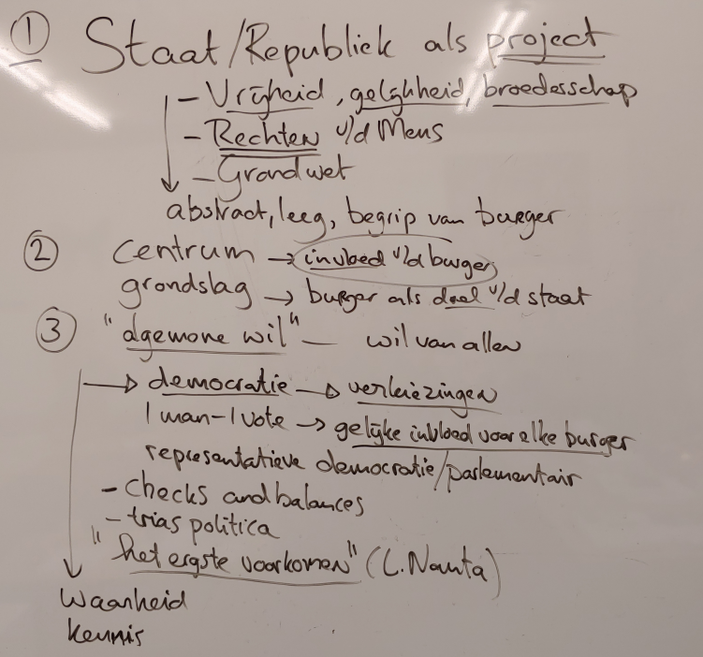

H8 Het volk en zijn eigenheid
17e/ 18e eeuw: overheersing / navolging van Franse taal en cultuur.
Waarom? Frederik de Grote: omdat de Fransen wetenschap nieuw leven hebben ingeblazen? De leiders van de Verlichting? De status van een aantal kopstukken zoals Voltaire en Descartes?
Daarnaast suggereert Ger Groot dat dit komt omdat Frankrijk de eerste grote Nationale Staat was. Duitsland was versnipperd, Spanje verarmt, Engeland blijkbaar op een te grote afstand. Frans maakt aanspraak op de nieuwe universele taal.

Het volkse
Frankrijk als het vaderland van de rede.

Noot: de Franse Rationaliteit in onderscheid met de Duitse rationaliteit: ésprit versus Geist. Geist is de geobjectiveerde rationaliteit, esprit behoudt lichtheid, de sprankel van de individuele waarneming, tegenover uitgewerkte principes en denksystemen.

Eind 18e eeuw: universele rationaliteit onder de banier van de Franse cultuur. Decennia later: meer lokale nationale cultuurcentra. Opera’s, liederen, filosofie hebben nu de eigen volkstaal als voertaal.
De eigen cultuur wordt omarmd en onderzocht. Eigen sagen en volkscultuur worden de basis van hoge cultuur. Daarvoor was hoge cultuur universalistisch, helder, verfijnd, niet sentimenteel en gestructureerd. Lage cultuur werd daarvanuit gezien als lomp, kluchtig en koddig.
Herder introduceert een ander cultuurbegrip: basis van hoge en lage cultuur is de onderbouw: de lokaal gewortelde leefwereld, de stofwisseling met de natuur. Waarden zijn daarom niet universeel geldig. Naast Ratio en Rede, bepaalt Wil, Drift en Gemoed wat de mens is. “Ik ben hier niet om te denken, maar om te zijn, te voelen, te leven.”

Onderscheid tussen de universele Franse en Hoge cultuur aan de ene kant en de Volkscultuur aan de andere kant was die tussen vorm versus inhoud, formaliteit versus substantie, ratio versus gevoel, overzicht en neutraliteit versus betrokkenheid en binding, objectiviteit versus subjectiviteit.

Waardering voor andere waardensystemen: Het dispuut van Valladolid over de waarde van de Zuid-Amerikaanse Indianen. Hun mensenoffer als teken van barbarisme (en argument voor hun inslavering) wordt beantwoord met het begrijpen van binnenuit: mensenoffer als hoogste piëteit. Er werd daarmee toch nog gezocht naar een gelijk en universeel ijkpunt waarmee andere culturen konden worden begrepen en gewaardeerd.

Beleefdheid
Romantiek: rationaliteit is niet meer het universele bindmiddel tussen culturen, het hermeneutische anker (de universele basis van de mens). “Het specifiek menselijk wordt niet langer verbonden met datgene wat alle mensen gemeen hebben maar afgelezen aan hun onderlinge verschil.” Strikte individualiteit ook als het gaat om de verbanden waarin mensen leven. Ik ben ik, de wereld is mijn wereld.
De mens wordt nu gedacht als een wezen dat vanuit zijn eigen specifieke plek, situatie en geschiedenis zijn eigen wereld en gedrag bepaalt. Je kunt de mens dus niet meer begrijpen vanuit een universele rede maar als het wezen van een specifieke context.
Begin van het volksonderzoek: zoektocht naar het onderscheidende van het eigen volk: sagen, taal. Ontstaan van de Duitse filologie.
Nationaal zelfbewustzijn.
Onderscheid tussen Hoge Universele Kosmopoliete Cultuur en de Volkscultuur.
Op zoek naar ongecontamineerde oorspronkelijke volkscultuur.
Romantiek: afkeer van het universele eenheidsprincipe van de Verlichting. Dit is meer wil dan gevoel: de wil tot het eigene.
Alle landen gaan zichzelf definiëren ten opzichte van de Franse cultuur: als de Fransen vooral beleefd, vormelijk en kwebbelig waren dan schragen de Engelsen zich in onbeleefdheid en zwijgzaamheid.

Ivanhoe
Doorwerking van de invasie van de Normandiërs. En de historisch blijvende tegenstelling die langzaam leidt tot samensmelting van Frans en oud-Engels in het hedendaagse Engels.
Het verhaal als het vestigen van een nieuwe identiteit die de oude tegenstellingen overwint en de oude Engelse ziel redt.
Avond 9-2 24-02-2020
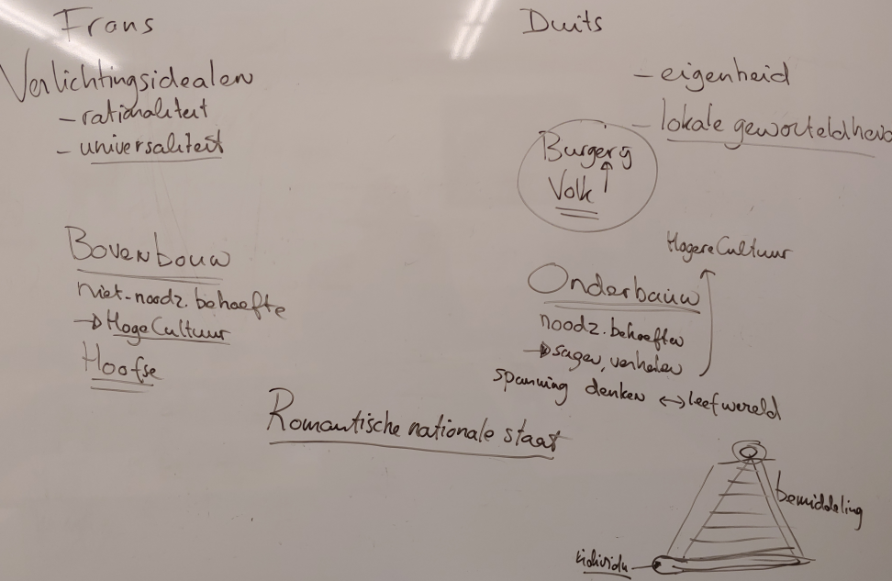

H9 Verstrooiing
Over de kracht van de historische narratief.
Wending naar het particuliere, inwendigheid
Romantische nationale staat

Wending naar het particuliere op nationaal maar ook filosofisch niveau: het object en het principe van de filosofie wordt omgedraaid: van het algemene en rationele analyse naar zoeken naar de individuele bron door identificatie, evocatie, verbindende.
Duitse filosofie: synthetisch, diepzinnig, laatste grond van het Zijn.

Madame de Staël: Duitsland als goedmoedig, sentimenteel en boers tov verfijnde rationalistische en classicistische Frankrijk. Duitsland moest zijn nationale bewustzijn meer ontwikkelen. Effect was dat de verschillen tussen Frankrijk en Duitsland juist werden benadrukt en onderstreept. Geen versmelting of onderlinge verrijking.
Duitsland was tot dan vooral een lappendeken aan rijkjes, geen nationale daadkracht. Veronderstelde sentiment werd juist een element van de identificatie waarmee Duistland nationale trots kreeg. Het verlichtingsrationalisme werd geen Duits ideaal.

Frans-Duitse Oorlog (1870-1871): Duitsland opeens als superieur.

Inwendigheid
Sola fide: slechts het geloof (Luther)

Verschil katholicisme en protestantisme: presentie, aura, werken versus overtuiging.
Complexe piramide wordt plat geslagen tot God en het individu. Geen heilige riten, plaatsen of personen: alleen het innerlijk is heilig.
De protestant laat zien wij hij is (in gebed).
“De eigen wijze waarop de piëtistische en vervolgens romantische gelovige God zoekt, mondt vanzelf uit in de plicht om trouw te zijn aan zichzelf…eigen weg… zelfrealisatie”
Dit wordt een leidmotief in de continentale filosofie (Nietzsche, Heidegger, Sartre)
Niet de daad maar de intentie.
Mens wordt volstrekt particulier.
Mens en maatschappij moeten resoneren in hun particulariteit
De mens wordt het wezen dat anders kan zijn dan het universele.

Piet Hein, Amsterdam en Zuiderzee
Staatsidee van de Republiek: universeel Verlichtingsproject van het universeel Menselijke (rechten van de Mens)
Romantische nationale staat: niet louter een abstracte structuur maar een realiteit gevuld met specifieke en onherleidbare eigenschappen (van land, volk en cultuur). Pluraliteit van de Volken die elk een eigen staat hebben volgens eigen waarden en geschiedenis.

Grimmige consequenties
“Waar geen universaliteit meer heerst, is immers ook geen bemiddeling meer denkbaar”

In zijn hang naar universaliteit en zijn gelijktijdige gehechtheid aan de particuliere eigenheid koestert de moderne mens een tegenstrijdig ideaal. We zien dit terug in een aantal ontwikkelingen die (weer) zeer actueel zijn:

Intersectionaliteit, diversiteitsdenken
Er is geen ontmoeting meer mogelijk: cultuurrelativisme, exclusivisme, identity politics, botsing der beschavingen, (post-)kolonialisme.
- Opsluiten in eigenheid
- Anders zijn kan niet worden begrepen of gewaardeerd (geen universele noemer waar vanuit ander te begrijpen is)
- Abstracte erkenning van elke vorm leidt tot blinde, onverschillige erkenning in plaats van respectvol naast elkaar leven (cultuurrelativisme ipv multiculturalisme)
- Iedere pretentie van algemeenheid wordt als minachting of agressie opgevat
- Argwaan tussen culturen, subculturen, identiteiten
- Elke sub-identiteit wordt weer relevant: is lang niet als zodanig gezien, in de marge geplaatst (Derrida) en heeft nu het argument om zijn eigen plek op te eisen
- Gemak van het bastion van de identiteit: wordt onbevraagbaar
- Intersectionaliteit: permanente opstand tegen “de” macht die ook als een identiteit wordt gedacht: de witte middelbare heteroseksuele man. Elk aspect (sectie) van niet voldoen is een factor op basis waarvan individuen kunnen worden uitgesloten, gediscrimineerd (op basis van sexe, leeftijd, kleur, afkomst, opleiding,…)
- Diversiteitsdenken: identiteiten worden wezenskenmerken, belangrijke vormen van toebehoren, omgeven met tal van codes. De blanke voetbaltrainer die met gekleurde teamleden een rap mee zingt, wordt kwalijk genomen het “n-woord” te gebruiken.
- De minderheid mag blijkbaar discrimineren….

H10 Geschiedenis en de woestheid van de wereld
Historicisme, dialectiek, de wereldwil

Historicisme: de werkelijkheid van de mens is in voortdurende transformatie, ook waarheid, recht en de politieke orde.
Voorheen: geschiedenis als kroniek, “just one dammed thing after another”.
Nu:Direct continuüm met het heden
Noot: cyclisch versus lineair, mythos versus logos versus proces

Hegels geest
Begin: historische Bijbelkritiek begin 19e eeuw. Men ontdekt dat bijbelteksten vanuit de historische context moeten worden begrepen.

Hegel
Geschiedenis ontplooit zich: wat zich ontplooit is Geest. De list van de Rede: onzichtbare hand van de Geest. Tegenstelling tussen subject-object, met steeds synthetiserende harmonisering: in steeds hogere vorm ontwikkelt de Geest zich via deze dialectiek.

these

antithese

synthese
antithese

synthese

Een voorbeeld van deze dialectische ontwikkeling is de Franse Revolutie: de Monarchie ontlokte een tegenbeweging, die doorsloeg in zijn eigen tegenstelling: de terreur van de Republiek. Deze tegenstelling werd vervolgens opgeheven in de regering van Napoleon, die hoewel dictator, de voorgaande tegenstellingen en spanningen ophief in een systeem van civiel recht.
Ook in het concrete bewustzijn zien we dit proces: als ik naar iets kijk ga ik op in wat ik zie. Ik heb zintuiglijke zekerheid: ik zie een glas. Met dat ik het glas zie bedenk ik dat ik het glas zie, dat ik tegenover het glas zit. Ik wordt het tegenover van het glas. Deze tegenstelling wordt opgeheven met het besef dat het zien van het glas mijn waarnemingsactiviteit is. Deze integreert het simpele tegenover van het glas en mijn ik in mijn besef van mijn eigen bewustzijn en waarneming.
Zintuiglijkheid, wereld, bewustzijn, geest, maatschappij zijn onlosmakelijke onderdelen van hetzelfde proces van Geestwording. De Geest zweeft niet boven de wereld maar verwerkelijkt zich in de wereld. Individueel bewustzijn en maatschappelijke ontwikkelingen zijn zo ook onderdeel van hetzelfde continuüm.
Filosofie is niet alleen het inzien van dit proces, als het inzien van het proces is het ook weer onderdeel van deze dialectiek, waar het een product van is maar ook een actor en element van volgende stappen. Filosofie van de geschiedenis is vervlochten met de geschiedenis van de filosofie.
Dialectiek:
- Niets is zichzelf (er zijn geen tijdloze wezens), maar alles is een fase in een wordingsproces. Wesen ist was gewesen ist.
- Doelmatigheid (opheffen, optillen van tegenstellingen), continue harmonisatie (soort wet van thermodynamica).
- Waar tegenstellingen wringen is sprake van vervreemding (de dialectische ontwikkeling loopt een harmonisatie achter, zoals vlak voor een revolutie, industrialisering waarbij mensen als grondstof worden gebruikt).

Natuurlijke historie
In de 18e eeuw had Leclerc al een idee van historische bepaaldheid van soorten.
Darwin’s bijdrage aan het historiseren van de natuur was dat hij de bewegingsoorzaak achter de evolutie bloot legde: selectie en mutatie. Hiermee toonde hij aan dat ontwikkeling van complexe organismen uit simpele processen mogelijk werd zonder idealisme of doeloorzaken.
Voor wat betreft de maatschappij richten sociale wetenschappen en economie zich vanaf de 19e eeuw op de fasen, mechanismen achter maatschappelijke ontwikkeling. Marx dacht dit zelf als een wetenschap, maar het is bij hem en Hegel ook doordrongen van Christelijke ethiek en metafysica: eschatologie (de leer der laatste dingen, einde der tijden) resoneert in Hegels idee van de Absolute Geest en Marx’ idee van het Communisme waarin alle maatschappelijke, economische, kentheoretische en ethische tegenstellingen zijn opgeheven.
Religie wordt hiermee opgenomen in het project van de Rede. Ook omdat religie een (zelfs noodzakelijk) onderdeel van de ontwikkeling van de Geest en de mens is.

Marx paste de dialectiek van Hegel toe op de geschiedenis van samenlevingen:

Communisme

Kapitalisme
Proletariaat
Burgerlijke democratie

Feodalisme
Bourgeoisie
Adel
Slavenmaatschappij
Barbaren
(Konink)rijken

Primitief Communisme
Arbeidsdeling/ privébezit
Ongeorganiseerde samenleving

Paranoia
Het dialectisch denken van Hegel en Marx mondt uit in een filosofisch systeem. Alles hangt met alles samen en is te verklaren met de principes van het systeem en het systeem zelf.
Het systeem en de principes kunnen dan een waarde zelf worden, een principe der principes of een perspectief der perspectieven waarmee alles is te verklaren. Tegenargumenten of andere perspectieven zijn dan vanuit het systeem te verklaren en worden dan iets dat bij voorbaat door het systeem kan worden opgeheven. Je kijkt vanuit het systeem en niet meer naar het systeem, ook het kijken door anderen naar het systeem wordt vanuit het systeem verklaard. Hiermee wordt alle kritiek bij voorbaat geneutraliseerd.
Dit lijkt op hoe achterdochtwaanzinnigen naar de werkelijkheid kijken. Iedereen die hen wijst op dat ze het misschien niet helemaal goed zien worden door een paranoïde per definitie als verdacht of onderdeel van het complot gezien.
Dat dialectisch denken tot zo’n paranoïde waansysteem kan leiden wordt geïllustreerd door vrijwel alle praktijksituaties waar de dialectiek politieke macht heeft gekregen.

Hooggebergte
De dialectische opheffing van religie leidt niet tot sluiting van alle kerken (in Rusland later wel, maar deze zijn inmiddels weer heropend).
Romantiek: behoefte aan directe ervaring van het absolute: in de natuur, het ongetemde, mateloze. Natuur verandert van dat wat nog niet gecultiveerd is, het vormloze in een afspiegeling van het oorspronkelijke en grootse, de bron.
Het sublieme ipv het schone. Het gaat om de ontmoeting tussen kosmos en de natuur. De bergtop, de horizon.
“De romantische aandacht is gevestigd op de plek waar aarde en lucht elkaar raken, omdat de breuk is, de zoom zo men wil, waar sublimiteit bereikt kan worden.”

De chaos van de wereld
Eind 18e eeuw: ontstaan Alpentoerisme. Op zoek naar grootse ervaringen.
Religieuze ervaring: Oog in oog staan met wat de mens ten diepste raakt. Op zoek naar het diepste. Naakte innerlijkheid van de strikt individuele ziel tegenover het Allergrootste.
Maar het Allergrootste in de Natuur blijft verwijzen naar een Schepper, de God van de aloude religie.
De Schepper is dan de eenheid stichtende en zingevende instantie. Nu ontstaat ook het vermoeden dat deze zin van de wereld wellicht niet betekenisscheppend of goedertierend is maar wellicht niet bestaand, anoniem of zelfs indifferent of wreed.

Schopenhauer denkt aanvankelijk vooral vanuit de filosofie van Kant. Bij Kant zagen we het onderscheid tussen de natuurlijke wereld, geregeerd door indifferente bewegingsoorzaken en het menselijk bewustzijn, die vrij is. In het bewustzijn bestaat een ruimte tussen de oorzakelijkheid, doordat de mens begrip heeft van de oorzakelijkheid en daarmee naast bewegingsoorzaken waar het zelf onderdeel van is, ook door de rede gemotiveerd kan zijn.
Inzicht in de materiële wereld kan de rede nooit direct hebben: dit blijft een Ding an Sich. Wel heeft de mens inzicht in zijn eigen vrijheid en rede.
Schopenhauer scherpt de wereld van de vrijheid van Kant aan: hij begrijpt deze niet meer in termen van de rede die de vrijheid mogelijk maakt maar vanuit de eigen werkelijkheid die een vrij wezen zelf ervaart. Dit is niet de werkelijkheid die het bewustzijn ziet als het met de rede zich afvraagt hoe de wereld in elkaar steekt: de wereld als voorstelling.
Vanuit de eigen vrijheid doet de wereld zich anders voor: als wil, als voortstuwende kracht.
Ger Groot zegt (p160, linker kolom onder):
“Als ik in mijn innerlijk naar binnen schouw dan zie ik géén redelijkheid, maar een dynamiek van honger, begeerte en strevingskracht: ik zie dat daarin alles wordt bewogen door mijn wil.”
Dit is de wereld als wil. Echter: Ger heeft het over mijn wil. En dit is het volgens mij nu net niet. Het “ik” kan willen, maar dit is niet de wil waar Schopenhauer het voornamelijk over heeft: de wereld als wil is de wereldwil, dit is niet “mijn” wil. De wereldwil drijft mij voort. Ik denk dat ik het wil, maar dat is de list van de wil.
Hierdoor doe ik vaak dingen die ik zelf eigenlijk niet zou kunnen willen, zeker niet als ik zou weten wat de consequenties zijn. Als voorbeeld noemt Schopenhauer de liefde: de wereldwil (je kunt zeggen: Moeder Natuur) wil nageslacht en daartoe maakt ze mij verliefd. Dat ik daardoor gelukkig wordt of blijf is maar zeer de vraag. Hoe vaak zien we niet gekwelde en ongelukkige individuen die de rest van hun leven de gevolgen moeten dragen van het tijdelijke genoegen van de verliefdheid?

Belangrijke punten/ effecten van Schopenhauers filosofie:
- Achter de werkelijkheid gaat geen eenheidstichtend principe of harmonie schuil: de werkelijkheid wordt gedreven door een blinde, amorele kracht
- Menselijke verdeeldheid, strijd en lijden zijn onophefbaar. Hier kunnen we alleen maar zo goed mogelijk mee om gaan.
- Er is nog slechts chaos en woestenij, in en buiten ons.
- Christelijk vertrouwen in de moraliteit en harmonie van de Schepper is niet meer vanzelfsprekend.
- In kunst en cultuur wordt naar vormen gezocht om de nieuwe inzichten te belijden en te beamen.

H11 De mens een kunstenaar
Schiller
Vrijheid boven rede via creativiteit
Vormdrift, Stofdrift, Speeldrift

In de 18e eeuw gold de rede nog als het hoogste menselijke vermogen. Bij Kant bijvoorbeeld was vrijheid gebaseerd op de rede: alleen door de rede kon de mens zich ontworstelen aan de wetten van de causaliteit. Naast de rede onderscheidde Kant nog wel de verbeelding als autonoom vermogen, nodig om te oordelen.
Vanaf het einde van de 18e eeuw ontstaat een spoor van denken die in de Romantiek ten volle uitbarst: waarin de afhankelijkheid en eindigheid van de mens, gepaard aan het besef hiervan en de mogelijkheid om zich hier toe te verhouden, centraal komt te staan. Ja, de mens wordt bepaald door causaliteit en de rede is een instrument om de wereld te begrijpen, maar het wordt nu vooral van belang om hieruit een unieke, nieuwe mens te creëren. Criteria en normen voor deze nieuwe mens zijn nieuwheid, authenticiteit, autonomie.

Esthetische opvoeding
De romantici hebben een voorkeur voor het sublieme, het overweldigende van de natuur, boven het schone, de betekenisvolle kunstuiting die pas in een spel van verstand en verbeelding kan worden genoten.
“Het overweldigende in de natuur wordt het ‘milieu’ waarin de mens de oneindigheid waarin hij zich geplaatst ziet ervaart. Die oneindigheid gaat zijn rede te buiten en schokt hen tot in het diepst van zijn wezen. Ze slingert de mens weg uit het beperkte blikveld van zijn alledaags bestaan en opent hem de ogen voor de ware grootheid van het universum waarvan hij deel uitmaakt.”
Het esthetische wordt de weg waarlangs de mens zichzelf opvoedt (en niet de rede, de morele plicht of de maatschappelijke plicht en carrière).
[Noot: Esthetica is de leer van de schoonheid. Oorspronkelijk betekent aisthetikos: zintuiglijkheid. Later betekent het zoiets als “hoger zintuiglijk genieten” en gaat dan over de logica van smaak, smaakoordeel, schoonheidsbeleving en vooral Kunst.]
Schillers theorie:
- Een mens is een identiteit, iets in de wereld dat zich van zichzelf bewust is en zich af vraagt wat het is.
- Het principe hiervan is “ik”: ik besef dat ik een denkend wezen ben. Dit is een op zich leeg en anoniem iets: de plek achter het scherm van mijn bewustzijn.
- Het “ik” maakt dingen mee in de wereld en “omkleedt” zich met zijn ervaringen, wat er van hem is uitgegaan in zijn handelingen. Daarmee worden gebeurtenissen in de wereld deel van de identiteit. Zo wordt het ik realiteit.
- Identiteit en materiële realiteit moeten samen een zintuiglijk-rationele eenheid worden.
- Hier zit een dialectisch principe in zoals we dat bij Hegel zagen: het ik is er, maar als het zich niet verhoudt tot zijn tegendeel wordt het geen hogere synthese.
- 2 basisdriften: De drift naar onderscheid, identiteit en vorm (vormdrift) en hunkering naar materie, concreetheid, éénwording (stofdrift).
- Speeldrift is de synthese tussen vorm en stof. In het spel is het ik actief en materieel aanwezig maar gaat tegelijk ook op in de materie, de situatie.
- Schoonheid is de uitdrukking van vorm in materie. Het beeld in klei voegt aan het beeld (vorm) de klei (materie) toe en aan de materie de vorm. Ze gaan in elkaar op. Je kijkt niet meer naar een beeld of naar klei maar naar de uitdrukking van vorm in materie: het kunstwerk is een nieuwe eenheid.

Rationaliteit staat niet meer op zichzelf: is geen vermogen of een set aan principes dat je vanuit zichzelf, logica of de structuur van de wereld moet begrijpen, maar is ontwikkeld uit iets anders, een samenstel van zaken die er aan vooraf gaat en die iets anders zijn.

De geest drukt zich uit in de sfeer van het eeuwige, wetten, algemeen geldigheid.
Om zelf te zijn moet de mens zich echter in het materiële uitdrukken.

Noot: oneindige rationaliteit versus het eindige leven
Deze discussie loopt nog steeds in de filosofie: hoe moet je rationaliteit of wetenschappelijke kennis begrijpen of waarderen? Is het een resultaat van iets anders, heeft het effect op iets anders? In wetenschap wordt gesproken van eeuwige, onpersoonlijke wetten. In hoeverre zijn dit echt eeuwige, objectieve patronen of slechts projecten van dierlijke wezens die er mee iets in hun eigen bestaan willen bereiken? Is wetenschap als het zoeken en vinden van onpersoonlijke, koude principes van de werkelijkheid niet vijandig voor het leven en de wereld van mensen?

Spel
Vormdrift laat identiteit oplossen in algemeenheid en is actief.
Stofdrift is wezensvreemd aan ik en passief.
De twee driften moeten in balans zijn, zoals dat bij de Grieken nog het geval was. Daar was een eenheid van de mens.

[Noot: dit idee van een balans van deze basisdriften in de cultuur komt later terug bij Nietzsche. Hij dacht ook in termen van twee driften, gerepresenteerd door Apollo, de God van de schoonheid en de maat (vorm) en Dionysos, de God van de roes, de wijn, de extase (min of meer de stof). Veel Grieken beleden afwisselend Apollo en Dionysos waarbij ze een gelijke plek gaven aan beide driften. Volgens Nietzsche leed de Europese (en dan met name de Duitse) cultuur aan een overwaardering van de apollinische stroom.]

Schiller hoopt op een verzoening, een nieuwe balans, in de speeldrift: deze beperkt de vorm- en stofdrift en brengt ze samen.
Spel is vorm in materie uitgedrukt door regel en uitvoering. Vrijheid (in gebondenheid aan regels) en natuur (beweging, lijf, tijdsverloop, materie) komen samen.

Noot: Kant over kunst
Immanuel Kant’s opvattingen over kunst zijn een belangrijke mijlpaal in het denken over kunst en belangrijk als achtergrond bij het denken van Schiller.
Voor Kant is het gebruik en het begrip van de rede een noodzakelijke voorwaarde voor vrijheid. Vrijheid ontstaat door je te binden aan de rede als wet, waardoor je vrij wordt ten opzichte van de oorzakelijke, materiële wereld, zoals je eigen driften en behoeften.
Aan de rede zelf gaat volgens Kant nog de verbeeldingskracht vooraf: het vermogen om zelf voorstellingen te produceren. Het verstand ordent de zintuiglijke prikkels en maakt er waarneming van en de rede oordeelt op basis van de waarneming, maar om dat te kunnen moet het voorstellingen maken, variëren en naast elkaar plaatsen.
Hier zit spontaniteit in: de voorstellingen worden “zo maar” en continue geproduceerd door de verbeelding. De verbeelding wordt steeds gecorrigeerd door het verstand en de rede maar is ook belangrijk in redelijke oordeelsvorming waarbij variaties van een object nodig zijn om gaten in onze waarneming en concepten op te vullen.
Het esthetische oordeel is een speciaal geval waar zintuiglijkheid, verstand, rede, verbeelding en oordeelskracht samen komen. Het is een spel waarin het subject zichzelf verliest en vindt, in het genoegen van de beleving. Het is een belangeloze ervaring, waarbij het genoegen bestaat uit de ervaring van het schone, de geïntegreerde ervaring van het ding (zintuig), verstand (inzien van het ontwerp), de betekenis (rede) en verbeelding (dat je je niets anders of beters kunt voorstellen dan dit, gegeven het ontwerp en de betekenis). Het genoegen is dan het doel en het belang, maar dit dient geen ander belang.
Het spel bestaat uit het toepassen van zintuigen, verstand, rede en verbeelding totdat een oordeel ontstaat waarbij het subject los staat van elk ander, functioneel, belang en vooral geniet van het object, de eigen vermogens, dat deze samenkomen en dat hij er zelf toe in staat blijkt om dit te volvoeren en te genieten.
De rede is hierin natuurlijk centraal (we hebben het nog wel over Kant): alleen door het vermogen volgens principes te oordelen komen we tot een esthetisch oordeel, kunnen we structuur zien in het object van genoegen en kunnen we er toe kiezen om het object anders dan alleen vanuit een belang te beschouwen.
Het esthetisch oordeel is, net als het morele oordeel, dwingend: ik kan me niet anders voostellen dan dat een ander het ook zo ziet.

Schoonheid als basis van waarheid, goedheid en zelfontplooiing
Bij Schiller wordt het spel en kunst bijna gelijk gesteld. Kunst is spel, maar niet elk spel is kunst. “In de speeldrift, de kunst, verenigen zich de fysieke en morele zelfverwerkelijking en wordt de mens in optimale wijze zichzelf”.
Waarheid, Schoonheid en Goedheid zijn een triade, zoals bij Plato.
Bij Schiller is de schoonheid echter de spil, en niet de waarheid. Bij Kant was dat de rede natuurlijk.
Schoonheid is een ervaringstoestand waarin de mens tegelijk vrij en ontvankelijk is: niet bepaald door driften of anderen en waarin zijn vermogens in balans zijn en hij dus de wereld en zichzelf scherp en compleet ziet. Moraliteit, waarheid en zelfverwerkelijking zijn daarom afhankelijk van de schoonheid.

Verbeelding en schijn
Net als bij Kant is de verbeelding bij Schiller ook belangrijk: doordat de verbeelding waarneming varieert en laat zien wat er ook mogelijk is, of hoe een object er van een andere kant uit ziet, wordt een afstand tot het gegevene gecreëerd. Hierdoor wordt het ding iets wat omgevormd kan worden, zoals een kunstenaar dat doet, maar ook de kijker. Een kunstliefhebber moet in feite dezelfde handelingen uitvoeren als de kunstenaar en meegaan in het maakproces, het ontwerp en de betekenissen inzien en van daaruit komen tot een andere ervaring dan wanneer je alleen maar kijkt naar een ding en deze beschouwt in de directe context: waarom een schilderij in een museum meer is, een kunstwerk wordt in plaats van een afbeelding wordt van iets anders en niets meer.
Het product van de verbeelding, los van wat daadwerkelijk wordt waargenomen, noemen we schijn. Bij Schiller is dit niet langer “onjuist” of niet-waar maar heeft de schijn haar eigen werkelijheids-status, die misschien nog wel belangrijker voor de mens en zijn vrijheid is dan het Zijn (of de waarheid). In de waarheid gaat het om wat ont-dekt moet worden: wat er dus al is. In de schijn gaat het er om wat gecreëerd kan worden en is een bewuste afwijking van de platte werkelijkheid. “De verbeelding aan de macht!” kan hier haar voorbode in horen.

Ger Groot beweert dat hiermee een eeuwenoud filosofisch taboe wordt doorbroken, en als Plato als enige referentie telt dan klopt dat in zekere zin, maar dit is wellicht wat overdreven. Ook bij Kant is de verbeelding een centraal vermogen voor de mens.

Creatieve mensen en mansarden
Met esthetica en kunstenaarschap centraal in het mensbegrip wordt de creatieve en autonomen kunstenaar de Grote Held. De cultus van het Genie is geboren. Een Genie is een door de Natuur begunstigde eenling die medium is tussen het Grote Geheim en het gemene Volk. Hier ontstaat de mythe van de arme, eenzame kunstenaar: om zo’n medium te kunnen zijn moet je volkomen los staan van maatschappelijke behoeften en netwerken. Arm en eenzaam op je tochtige zolderkamer ben je het allerontvankelijkst voor het hogere, ben je verheven boven de burgerlijke besognes.

Het idee van het centrale belang van schoonheid vinden we terug in sociale bewegingen, architectuur, beeldende kunst, onderwijs.

Noot: modernisme
Deze culturele en filosofische stromingen wordt ook wel met de term “Modernisme” samengevat en is ook al besproken in hoofdstuk 4.
In het modernisme (+/- 1850 – 1950) voelen intellectuelen een roeping om de leegte die de kerk met de secularisering na liet opnieuw in te vullen. Het gaat daarbij om de Hoge Cultuur. Grof gezegd:
Hoge Cultuur betreft alle zaken waarmee mensen kennis, informatie, praktijken en waarden delen. Lage Cultuur gaat over de wijze waarop mensen hun dagelijks leven leiden.
We kunnen een voorbode van het Modernisme al vinden bij Bach. Bach componeerde bijvoorbeeld zijn Hohe Messe niet om te dienen als ondersteuning van de kerkdienst. De Hohe Messe IS een kerkdienst en wel een veel betere dan die welke elke zondag plaats vond (zulks was de pretentie van Bach). De kunstenaar doet wat de kerk had moeten doen, niet meer kan of wellicht nooit zou kunnen. De kunstenaar wordt de priester.

Volksverheffing en avant-garde
Met Schiller wordt de rol van de kunstenaar in het Modernisme nog meer versterkt. In het hoogtepunt van het Modernisme, eind 19e, begin 20e eeuw, wordt het dagelijks leven, stadsinrichting en onderwijs ook op esthetica en creatieve vaardigheden gericht.
De Kunst zelf zong langzaam los van de ooit gedroomde opvoedkundige taak en verantwoordelijkheid ten opzichte van “het volk”. Maar de massa kon niet mee maar het ideaal bleef.
Dit leidde tot subsidies en vermarkting van wat werd gedacht als Grote Kunst. Een elite van Kunstenaars was geboren die over elkaar heen tuimelden om artistieker dan een ander te zijn (of lijken). Bovendien was de norm van deze kunst onaantastbaar: het kwam vanuit deze kunst zelf en leidde tot wat “avant-garde” is gaan heten: de (esthetische) voorhoede. Kunst moest een voorhoede zijn en moest dit vooral tonen. Vooruitgang, verandering, overtreffing waren de norm. Populariteit en traditie werden een teken van terugval.

H12 De dood van God
“Met Nietzsche vindt de zoektocht van de moderne mens naar een nieuwe bestaansoriëntatie waarin niet langer God maar hijzelf in het middelpunt staat, een voorlopige maar wel zeer radicale apotheose.”
Is de zoektocht de apotheose? Heeft Nietzsche ook wat gevonden in zijn zoektocht en wat dan? Waarom is het een apotheose en als het een voorlopige apotheose is, wat heeft de zoektocht van Nietzsche dan overtroffen?

Noot: over wat het betekent om als God dood te zijn
Wat betekent het om dood te gaan? Het betekent dat je bent gestorven, dat je dus eerst wel hebt geleefd. Nietzsche was geen “hardcore” atheïst: iemand die meent dat God zeker niet bestaat. Of een idee of concept waar of echt is, was voor Nietzsche niet echt relevant. Dat viel toch niet vast te stellen en bovendien: veel relevanter is wat er wordt bereikt met een begrip. Alle woorden en begrippen zijn volgens Nietzsche alleen maar interpretaties. Feiten bestaan namelijk niet: we hebben alleen maar geconstrueerde betekenissen en om deze te begrijpen moet je je niet laten afleiden door waar woorden naar zouden verwijzen in de wereld maar moet je je afvragen wat degene die het woord gebruikt met het woord wil bereiken bij anderen en wat andere effecten van woorden in geloofssystemen van mensen zijn.
God was ooit een vitaal begrip, waarmee het leven van mensen diepgaand werd beïnvloed, zowel ten goede als ten kwade. Maar dit woord “werkt” niet meer. Daarom is God dood.

Uitgangspunten: Schopenhauer, Wagner en de Grieken
De uitgangspunten van het denken van Nietzsche zijn de filosofie van Schopenhauer en het klassieke Griekenland.

Schopenhauer
Eén van de vruchten (de z.g. “werkingsgeschiedenis”) van het denken van Schopenhauer was het idee van de Wil: de oceaan van krachten waar alles op drijft. Mensen proberen de oceaan tevergeefs vaak te ordenen door zichzelf als een autonoom “ik” te denken of om structuur en wetmatigheid te zien in de oceaan.
Deze greep op de stroom van de werkelijkheid mislukt altijd: de oceaan is te sterk. Bovendien is de Wil indifferent ten opzichte van onze noden en ons geluk. Het verlangen, de uiting van de Wil in ons gemoed, leidt daarmee altijd tot frustratie. Leven is pijn. “Het ergste moet nog komen”, zo laat Schopenhauer weten. We kunnen alleen maar berusten, meegaan in de stroom, of vluchten in verlangenloos ervaren, zoals in kunst.
Nietzsche zal zich uiteindelijk tegen deze tragische opvatting van het leven keren. Hij ontmaskert het als een vijandigheid tegen het leven. Deze vijandigheid blijkt diep in onze cultuur en geschiedenis is te zitten. Nietzsche wordt daarom de psychoanalist van de cultuur, die de vroegste trauma’s en verdringingen moet opsporen en oplossen.

Wagner
Met Richard Wagner ontmoetten we één van de eerste grote modernisten: pretentieuze intellectuelen die het gat door de kerk achtergelaten in de hoge cultuur op wilden vullen vanuit Kunst, Literatuur, Wetenschap en Filosofie. Hoge Cultuur wil zeggen: activiteiten en producten die uitstijgen boven de lokale en alledaagse praktijk, zoals kunst, cultuur en instituties die een universele visie op de mens uitdragen of die kennis verzamelen en bewaren voor ieder mens, uit heden, verleden of toekomst.
Dit had de kerk bijna 2000 jaar gedaan, maar sinds de Verlichting was de kerk niet meer voor iedereen de vanzelfsprekende instantie plek om dit te brengen en te halen.
Hiermee werd Hoge Cultuur een braakliggend terrein en kwamen er kandidaten zoals de Staat, Partijen, Genootschappen maar ook kunstenaars die hier invulling aan meenden te moeten geven.
Richard Wagner meende dat de kunsten hier een rol in moesten spelen en dan met name opera, als kunstvorm waar poëzie, geschiedenis, muziek, dans, literatuur en filosofie konden worden samen gebracht: het Gesamtkunstwerk.
Wagner meende met zijn opera’s te kunnen volbrengen wat de Grieken met de tragediespelen deden: een plek waar gezamenlijk inzicht en waarden werden uitgewerkt, beleefd en doorgegeven.

Grieken
Waar anders te beginnen dan bij de Grieken? Gelukkig wist Nietzsche hier al heel veel van. Hij was immers een briljante student en hoogleraar filologie.
Nietzsche ontdekte dat de oude Grieken een besef hadden van twee tegengestelde principes, die veel gelijkenissen vertonen met ideeën van Schiller: het dionysische (stofdrift, roes, mateloosheid) en het apollinische (vormdrift, harmonie, maat). Deze twee werden afwisselend aanbeden, alsof ze allebei af en toe aan hun trekken moesten komen maar elk nooit de ander zouden mogen overheersen of wegdrukken.
In de oude tragedies (tot Euripides en Socrates) kwam deze tegenstelling ook tot uitdrukking: een menselijke held die op het opnam tegen de natuurlijke orde, ging altijd ten onder. Menselijk pogen (vormdrift) ging teloor als het zichzelf probeerde op te leggen aan de weerbarstige werkelijkheid (stof). Wat restte er dan nog wel? Dat was een schouwspel te maken, een stilering (vormdrift), van dit tragische gegeven.
“De vorm behoedt de toeschouwers voor het geweld van het inzicht en loutert hen.” Door de tragedie op een esthetische afstand te beleven, wordt de tegenstelling wel beleefd maar overkomt het de toeschouwers niet. Ze zien het in, maar raken niet beschadigd. Ze worden gelouterd en ondergaan een catharsis. Met de ervaring van de tragedie keren ze terug in hun dagelijks leven, geupdate met het besef van de uiteindelijke zinloosheid van de menselijke vormdrift. Niet alleen als weten (we weten immers wel dat de dood onvermijdbaar is) maar ook als zelf meegemaakt hebben.

De ware werkelijkheid
Met Euripides en Socrates komt het idee van een hoger plan in de werkelijkheid op: een eeuwige orde buiten de aardse werkelijkheid waar Apollo noch Dionysos heersen en waar mensen direct toegang toe hebben. De werkelijkheid lijkt dan wel chaotisch en vloeibaar en het menselijk streven te frustreren, er onder zit een hoger plan, een meer ware werkelijkheid, een beloning die overeenkomt met de vormdrift (het apollinische).
Deze ware, hogere werkelijkheid staat bij het Christendom nog meer centraal, als het Koninkrijk der Hemelen, het Hiernamaals. Het leven zelf is dan tragisch en het menselijk streven in deze wereld hopeloos vol noodzakelijk lijden en futiel, na dit leven wacht een beloning en een uiteindelijke zin.
De tragiek van het leven op aarde wordt in het Christendom als effect van de erfzonde en invloed van het Kwaad gezien en ontkend door reikhalzend naar het bestaan na dit leven te kijken.
Volgens Nietzsche is dit de uitdrukking van een verziekte moraal die verhoudingen omkeert: niet het leven maar de dood wordt het doel.

Een nieuwe cultuur
Met Richard Wagner wil Nietzsche nu een nieuwe cultuur in Duitsland stichten, die voor wat betreft het tragische levensgevoel op de pre-socratische Grieken terug grijpt. Daartoe zouden nieuwe tragedies moeten worden geschapen, nu op Germaanse mythes gebaseerd.
Maar Nietzsche krijgt het, mede door Wagners uiteindelijk teruggrijpen op Christelijke en Boeddhistische motieven in Parsifal, steeds moeilijker met de verering van het tragische bestaansmysterie.
De catharsische bevestiging van de tragiek tracht haar toch te overwinnen of erkennen. Het lijden wordt er in bevestigd als iets dat negatief is en wat door er een schouwspel van te maken, en daarmee op afstand te plaatsen, een hemel op aarde te creëren, weg van de tragedie.

Nihilisme
Nietzsche noemt de tragedie en het christendom nu twee varianten van “nihilisme”: een leer waarin de zin van het leven of het bestaan van objectieve waarden wordt ontkend. Bij de Grieken wordt deze zinloosheid nog erkend maar dragelijk gemaakt in de tragedie (dit is de eerste variant van het nihilisme).
Vanaf Socrates en dan met name in het Christendom wordt de zinloosheid overtroffen door een illusoire, nieuwe, wel zinnige, werkelijkheid aan gene zijde. Dit is de tweede variant van het nihilisme.
Het komt er voor Nietzsche nu op aan een nieuwe variant van het nihilisme te ontwikkelen: die positief is en in staat blijft het leven te omarmen.
In eerste instantie lukt dat niet. Dat is wat Nietzsche signaleert in zijn eigen tijd: hoewel iedereen weet dat God dood is, blijft een onderhuids verlangen naar zin (en dus God) en leidt de geesten. Dit is de derde variant van het nihilisme.

Van Professor Paul van Tongeren is een goede lezing op Youtube beschikbaar over nihilisme bij Nietzsche: https://www.youtube.com/watch?v=tApkXQe8bNE.

De dolle mens
In het nieuwe nihilisme gaat het om het beamen van de aarde en wat de consequenties hiervan zijn. Daarmee zelfdestructieve en vijandige tendensen naspeuren en ongedaan maken. “In plaats van medelijden leer ik jullie de medevreugde!” In plaats van nee-zeggen, ja-zeggen.
De therapeut ontdekt in de regressie dat de mens en zijn cultuur leidt aan “ressentiment”: wrok, jaloezie. Ressentiment is afgeleid, secundair gevoel: om iets dat je niet hebt, omdat je let op wat anderen hebben en jij niet. Het is het gevoel van de loser, de zwakkere, die vooral bezig is om anderen die sterker is toch onder zich te houden. Het is “slavenmoraal”. Deze slavenmoraal heeft God gedood door in God ook de slavenmoraal te projecteren. Van de God der Wrake uit het Oude Testament (die al enigszins ressentimenteel) is maakt de Christen een God die medelijden met mensen heeft. “Wij hebben God vermoord! Wij hebben hem aan medelijden laten sterven!” roept de dolle mens, waarmee de overgang van de tweede variant van het nihilisme (Hiernamaals als Hogere Zin van de tragedie) naar de derde variant (weten van de Dood van God maar nog in het rouwproces zitten).

Door niets meer boven hem te dulden behalve zijn eigen kleingeestigheid heeft de mens de aarde van zijn zon losgekoppeld. En leeft de mens in een moreel vacuüm zonder oriëntatiepunt.
De Übermensch is de mens die vervolgens met dit nieuwe nihilisme kan leven en geen “oud” regressief verlangen meer heeft naar een zin van het leven. Hij is niet ressentimenteel en vestigt in zichzelf een nieuw ankerpunt en waardeert alle waarden “om”. Dit is de laatste (vierde) variant van het nihilisme dat Nietzsche beoogt.

Afgodenschemering: Hoe de “ware wereld” eindelijk tot fabel werd
In zijn boek “Götzendämmerung” (afgodenschemering, een alludering op Wagner’s opera “Götterdämmerung”) geeft Nietzsche een beknopte geschiedenis van de filosofie. We vinden hierin ook de verschillende varianten van het nihilisme terug.

- De ware wereld, bereikbaar voor de wijze, de vrome, de deugdzame – hij leeft in haar, hij is haar. (Oudste vorm van de Idee, relatief verstandig en knap, simpel, overtuigend. Omschrijving van de zin: “Ik Plato, ben de waarheid”)
- De ware wereld, nu onbereikbaar, maar beloofd aan de wijzen, de vromen, de deugdzamen (“voor de zondaar die boete doet”). Vooruitgang van de Idee: ze wordt verfijnder, vervangbaarder, onvatbaarder – ze wordt vrouw, ze wordt christelijk…)
- De ware wereld, onbereikbaar, onbewijsbaar, niet beloofbaar, maar als gedachte al een troost, een verplichting, een imperatief. (De oude zon gaat onder, maar door de nevel en de skepis heen; de Idee is subliem geworden, bleek, noordelijk, Königbergs.)
- De ware wereld – onbereikbaar? In ieder geval onbereikt. En als onbereikt ook onbekend. Dus is ze ook niet troostend, verlossend, verplichtend: waarom en waartoe zou iets onbekends ons verplichten? (Grauwe morgen. Eerste geeuwen van de rede. Hanengekraai van het positivisme.)
- De “ware wereld” – een Idee, die geen enkel nut meer heeft, niet eens meer verplichtend is – iets doelloos, een overbodig geworden idee, dus een weerlegde idee: laten we haar afschaffen! (Klaarheldere dag, ontbijt, terugkeer van de bon sens en van de opgewektheid; schaamrood van Plato; duivelslawaai van alle vrije geesten.)
- De ware wereld hebben we afgeschaft: welke wereld bleef over? De schijnbare misschien?... maar nee! met de ware wereld hebben we de schijnbare ook afgeschaft! (Middag; het ogenblik van de kortste schaduw; einde van de langste vergissing; hoogtepunt van de mensheid; INCIPIT ZARATHUSTRA.)

Tussenstand
Waar staan we zo ver? Wat zijn de belangrijkste ontwikkelingen en concepten die van invloed zijn geweest op hoe de moderne mens geworden is wie hij is?

De centrale stelling: sinds de radicale twijfel worden filosofie en wetenschap een worsteling met de erfenis van religie.

Het “oude denkschema”
Verticaliteit
Oorzaak > gevolg
Micro = Macro

Hoofdstukken en hoofdthema’s:
- Radicale en methodische twijfel: Zekerheid weggeslagen en herwonnen
- The mind’s I: De mens een subject
- De onderlinge mechanica van al: De mens een machine
- Spanning tussen causaliteit en de vrije wil: Monsters en de vrije wil
- Subjectief perspectief: Miniaturen en de gulden regel
- Tweeslachtigheid: natuur versus cultuur of cultuur versus natuur
- Republicanisme en universalisme: de staat, zijn burgers en hun rechten
- Het volk en zijn eigenheid: wereldgeest, volksgeest
- Verstrooiing: ieder zijn eigen eigenheid
- Geschiedenis en de woestheid van de wereld: groter en sterker dan het subject
- De mens een kunstenaar: esthetische harmonisering van het verscheurde subject
- De dood van God: afscheid nemen van de Waarheid, nihilisme 1,2,3
- Wat staat ons te wachten?

H13 O Mens! Geef acht!
Over nut en nadeel van de waarheid voor het leven

Wetenschap, waarheid en leugen
Wetenschap heeft bijgedragen aan de dood van God (GNU: omdat de narratieven van de godsdienst in letterlijke zin niet meer houdbaar zijn, omdat wetenschap de wereld ontheiligt waardoor de religieuze denkhouding minder vanzelfsprekend wordt en omdat autoriteit in het denkende subject en de door haar te hanteren kritische en empirische uitgangspunten wordt gelegd).
Maar wetenschap heeft religieuze kanten die ze zich niet bewust is en die zelf niet wetenschappelijk gefundeerd zijn. Volgens Nietzsche zit dit in de plicht waarmee wetenschappers zich wijden aan de waarheid. Waarheid betekent dan de werkelijkheid uitspreken en vaststellen zoals ze “echt” is. Maar we kunnen de werkelijkheid helemaal niet uitspreken of zien zoals ze is: we zien haar altijd onder een aspect, vanuit een perspectief, met behulp van woorden die altijd slechts een uitsnede, een reductie zijn.
In de misvormende middelen waarmee we denken, proberen we patronen te zien, die ons iets vertellen over wat de werkelijkheid zou “zijn”. Wat we zien en projecteren doen we met een bedoeling, een nut. Een voorstelling als “waar” voorstellen dient ook een nut, in ieder geval een retorisch nut. Maar al deze voorstellingen zijn eerder leugens dan waarheden. Het zijn moedwillige “voorstellingen” of “verstellingen” van de werkelijkheid vanuit een behoefte en niet een zuiver “waarheidsminnende” intentie.

GNU: leefwereld en waarheid
Als er geen hogere autoriteit meer is die dit afdwingt, dan is de enige reden om de waarheid te spreken dat ze voordelen oplevert die andere manieren van spreken over de werkelijkheid niet hebben. De waarde van iets kan dus na de dood van God alleen maar “nut“ zijn, als we niet religieus willen blijven.
Nietzsche’s grote vooronderstelling, of grondintuïtie, is dat het uitgangspunt van denken de directe ervaring van het subject is: zijn direct beleefde werkelijkheid. Later zouden de fenomenologen dit “ leefwereld” noemen. In huidige discussies wordt deze leefwereld ook wel het “manifest image” genoemd.
Een wetenschapper streeft naar wetenschappelijke waarheid en hij doet dat door systematisch onderzoek. Voor Nietzsche is dat niet in eerste plaats het zoeken naar wat de werkelijkheid is, maar wat die wetenschapper, als levend wezen, denkt te bereiken met de wetenschappelijke activiteit. Dan kan het net zo goed een verzaken van zijn directe leefwereld zijn, of een sublimering van andere, niet zo wetenschappelijke, verlangens. Het ideaal van de wetenschappelijke waarheid is dan ook een verhullen, overstijgen of ontkennen van “leven”.

Nietzsche geeft 2 argumenten die de zuivere (wetenschappelijke) waarheid relativeren:
1. waarheid is niet mogelijk. We denken en spreken in reducties, beperkte perspectieven. Een integrale reconstructie van de werkelijkheid hieruit is een fantasme, zoals religie uit dergelijke fantasmes bestaat die een “meer werkelijke” werkelijkheid dan onze directe ervaring suggereren.
2. waarheid nastreven is een levensvijandige activiteit. Het betekent je eigen subjectieve positie trachten kwijt te raken in een neutrale, bloedeloze, houding en begrip van de werkelijkheid.
Het 2e punt van Nietzsche wordt niet zo sterk door Ger Groot benoemd. Het betreft een element van Nietzsche’s filosofie die levensfilosofie wordt genoemd en later door fenomenologie en existentialisme wordt opgepakt, namelijk dat werkelijkheid in de eerste plaats de directe beleefde wereld is en pas in latere instantie abstracte constructies zoals wetenschappelijke theorieën of waarheid.

Wil tot Macht
Maar het gaat om meer dan “nut” of zelfbehoud.
Nut is voorwaardelijk: nut ten opzichte van iets anders. Het is dus zelf niets. Als je het spoor van het nut volgt (waar iets nuttig voor is), kom je bij iets uit dat zelf niet meer nuttig is voor iets anders.
Zelfbehoud is natuurlijk een drift, maar die speelt vooral op in geval van gevaar. Het is een negatieve drift: het wil iets vermijden. Het is zelf niet de primaire drijfveer.
Mensen, zoals alle levende wezens, worden voortgedreven door krachten, motieven die er al waren voordat ze zelf geboren waren, die sterker zijn dan henzelf en die indifferent zijn ten opzichte van de behoeftes en het geluk van het individu. Hier lijkt Nietzsche’s denken nog op Schopenhauers’ idee van de Wereldwil. Maar de Wil wordt door Nietzsche niet negatief opgevat. Schopenhauer’s Wil is wel negatief want het leidt namelijk noodzakelijk tot lijden: omdat het onvermijdelijk is en verlangen oproept dat nooit geheel vervult kan worden. De cirkel van de Wil moet daarom worden doorbroken, als dat kan.
Nietzsche aanvaardt de Wil echter ten volle. Het is datgene wat ons doet leven. Het is zowel wat de werkelijkheid maakt tot wat het is: eerder Worden dan Zijn, en het is dat wat individuen drijft. Verzet is zinloos. Bovendien is verzet ironisch genoeg ook uitdrukking van de Wil.
De Wil is bij Nietzsche niet een voor ons niet inzichtelijk programma, maar een wil die zichzelf wil en wil hebben wat het tegenkomt.

Interpretatie van de Wil tot Macht
Is de Wil tot Macht een amorele drang tot heersen en beheersen, is het een drang tot leven, meer dan alleen overleven of is het een kritisch interpretatieprincipe waarmee je intenties en betekenissen kunt bevragen? In dit spectrum bevinden zich zoal de interpretaties van de Wil tot Macht, zoals die in de loop der tijd zijn gedaan. Er zijn boekenkasten vol geschreven over wat de Wil tot Macht is en wat “macht” dan precies betekent. Vooral Martin Heidegger’s analyse is beroemd geworden. Volgens Heidegger is Nietzsche’s Wil tot Macht zelf nog steeds metafysisch: het is een alomvattend verklaringsmodel van de wereld. Daarmee is het niet een begrip van de menselijke wereld zoals deze zich aan en in mensen aandient.

Interpreteren met de Wil tot Macht
Zoals we eerder zagen vond Nietzsche beschrijvingen van de werkelijkheid zoals deze “op zichzelf” zou zijn (zoals de natuurwetenschap die beoogt) niet relevant, onzinnig en bovenal een vlucht voor de werkelijkheid waar we in leven. Wat iets “op zichzelf” is, is daarin alleen relevant als er een dispuut is, als er conflicterende voorstellingen zijn e.d..
In de moraal kwam Nietzsche tot vergelijkbare inzichten: wat we “goed” of “moreel” noemen, is niet “op zichzelf” goed, maar goed voor iemand in een sociale context. Terwijl de claim van de moraliteit is dat ze persoonsonafhankelijk is: een afweging is die ieders belang of waarde gelijk afweegt. Zoals de wetenschap claimt een neutraal en persoonsafhankelijk beeld te geven van wat iets “op zichzelf” is. Voor Nietzsche zijn dit soort claims leugens, onjuist, niet relevant of verbergen ze iets geheel anders.
In de “Genealogie van de Moraal” laat Nietzsche heel fijntjes zien hoe bijvoorbeeld verschillende facetten van de Christelijke moraal ontmaskerd kunnen worden. Waarom verfoeit de non de losbandige vrouw? Beschermt ze een hogere zedelijke orde of is ze jaloers en rechtvaardigt ze met het oordeel haar eigen angst, falen of keuze? En dit nog wel ten koste van degene die het betreft!
Waarom moeten we de andere wang toekeren? Is dit omdat we een geweldspiraal willen doorbreken, omdat we ons niet willen verlagen tot agressie of is het omdat we het gevecht niet aandurven?
Morele oordelen zijn eigenlijk zelfverheffing en rechtvaardiging ten koste van anderen. De kluizenaar verfoeit de zwelger, maar wellicht heeft hij gewoon een langzamere spijsvertering en vergelijkt hij zichzelf met de ander op zo’n manier dat er een morele hiërarchie wordt opgeroepen waarin hij bovenaan staat.

Zo is alles een uitdrukking van een uiterst dynamische werkelijkheid, waarin geen vaste, absolute of eeuwige grootheden zijn, maar waarin elk individu heeft te overleven en zichzelf moet manifesteren.

De therapeut van de cultuur
De Wil tot Macht staat dus voor zoiets als de energie van het bestaan. Nietzsche’s filosofie kan gezien worden als een naspeuren van deze Wil tot Macht in het gedrag van mensen. Maar hierin komt hij zelf ook tot een soort moreel oordelen. Hij oordeelt negatief over gedrag wat zich tegen de Wil tot Macht keert. Die het wil ontkennen, veroordelen of het verkeerd voorstelt. Met welk recht oordeelt Nietzsche, als hij een absoluut perspectief of norm niet accepteert?
Ik denk dat het begrip “gezondheid” hier het dichtst in de buurt komt. Zoals Freud later vanuit medisch perspectief het driftleven van mensen analyseert en tracht te “helen”, zo kijkt Nietzsche naar mensen en vooral naar cultuur. De norm is dan: leven in overeenstemming met de Wil tot Macht hij (noemt dit ook wel de “aarde”).
Zoals boven al aangegeven: verzet is zinloos. Verzet (d.w.z.: ontkennen, vluchten voor) leidt tot een onvolledig, ongelukkig, verminkt en zwak of triest leven.

Eén van de ziektes van de cultuur is de “slavenmoraal”. Dit is een geheel van morele verboden en geboden waarmee krachtiger individuen worden gebonden aan het dienen van zwakkeren. Medelijden, ingetogenheid, beschaving, arbeidsethos, spaarzaamheid worden als deugd onderwezen opdat iedereen dienstbaar wordt aan iedereen. Hiervan profiteren vooral degenen die in een a-moraliteit aan het kortste eind zouden trekken of niet ten volle kunnen profiteren.
Een onzichtbare keten waarmee mensen hierin worden gebonden is het geweten. Via voorstellingen van transcendente machten die over mensen oordelen krijgen mensen een interne instantie die hen belemmert in het ten volle leven (Freud zou dit later Über-Ich noemen). In feite wordt via een dergelijke moraal de geestkracht (de Wil tot Macht) in mensen tegen henzelf in stelling gebracht.

Decadentie
Hoe moet de cultuur van deze ziekte, dit verval, gered worden?
Nietzsche noemt een aantal zaken. Zo is er het verachten van de boodschappen van de moraal (gerechtigheid, medelijden, deugd) en ze op deze manier ontkrachten.
En dan is er natuurlijk de Übermensch. Dit is niet direct een superieur mens, die anderen onderwerpt en overheerst, maar een mens die boven het mens zijn uit gaat. Het gaat er de übermensch niet om andere mensen te overtreffen maar het mens-zijn te overtreffen. Dit overtreffen is niet het te ontkennen maar het naar een volgende, vitaler levensniveau brengen. Mens-zijn dat wil zeggen: humanist zijn, het mens-zijn als norm van alle dingen nemen van alle dingen en daarmee geen hoger ideaal of waarde te hebben dan zichzelf. Dit betekent berusten, tevreden zijn. In zijn meest decadente vorm is de mens de burgerman, de mens die zichzelf heeft gedomesticeerd en daar in alle tevredenheid in wentelt.

Een onaf dier
Nooit GNU: volgens Peter Sloterdijk is de mens een “onaf dier” en hij denkt hierin Nietzsche te volgen. De mens is instinctzwak. Wat de mens in zichzelf als grote kwaliteiten ziet ten opzichte van andere dieren, is in feite juist afwezigheid van levenskracht: instinct, zintuigen, klauwen, e.d.. In de mens zit daarmee een naargeestige omdraaiier van natuurlijke waarden: afwezigheid van instinct geeft de mogelijkheid om op lange termijn te plannen en wraak te nemen, op andere dieren, maar ook op het leven zelf en het voor te stellen als mathematische wetmatigheid, functionaliteit, comfort, middelmaat, gelijkheid.

De Übermensch is de mens die zich weer over geeft aan de tragiek van het bestaan en er het geluk in ziet. Die op het gevaar af ten onder te gaan weer eigen instincten wil ontwikkelen of wakker maken. Dit kan alleen als het onaffe dier geluk als tevredenheid en genot afzweert en smart als lust ervaart. Niet omdat smart lekker is, maar omdat het de Wil wakker maakt.

Dionysisch pessimisme
Romantisch pessimisme: verlossing zoeken van de tragedie en cirkel (van verlangen, angst en lijden) van de werkelijkheid.
Dionysisch pessimisme: aanvaarden van de tragedie en cirkel van de werkelijkheid.
Dit betekent niet alleen maar willen heersen, onderdrukken en controleren, wat de term “Macht” bij velen oproept, maar meesterschap te krijgen over de tragedie en zijn plaats daarin. Hier hoort een “Herenmoraal” bij, die eerder tot groothartigheid en eergevoel leidt dan heerszucht.
Dit staat haaks op de moraal van de in de late Verlichting opkomende burgerstand. Hierin staat lijfsbehoud, groei, spaarzaamheid en deugdzaamheid centraal. Zielloos hedonisme.

Echo’s in de kunst
Appropriatie door het nazisme is ronduit fout. Nietzsche heeft zich op diverse momenten sterk tegen antisemitisme en nationalisme uitgesproken. Hij vond deze opvattingen laag en benepen. Zijn heroïsme en poëtische schrijfstijl heeft wel aanleiding gegeven tot zeer diverse en elkaar tegensprekende aanhang. Voor elk wat wils, blijkbaar. Waarschijnlijk hebben de meeste van deze aanhangers hem echter waarschijnlijk niet goed begrepen.

Zijn invloed is gigantisch geweest:
In de kunst is zijn invloed niet concreet te vangen. Er is geen pregnante Nietzscheaanse stijl, behalve een sterke ondertoon van passie, anti-sentimentaliteit en argwanende interpretatie.
De zelfde invloed vinden we terug in de cultuur in bredere zin, liedjes, poëzie en literatuur.
“Groots en meeslepend wil ik leven!”, “Mens durf te leven!”

Noot GNU: echo’s van Nietzsche
In de filosofie is Nietzsche’s invloed divers. Ik vat enkele samen:
- Levensfilosofie: het thema dat objectieve waarheid ondergeschikt is aan de leefwereld van individuen qua belang en relevantie komt terg in het Logisch Egoïsme, Fenomenologie en Existentie filosofie.
- Epistemologie: dat waarheid niet kan worden begrepen zonder het te zien als een activiteit van een levend, bewust wezen komt terug in de fenomenologie (Husserl en Heidegger), hermeneutiek (Gadamer) maar ook in de analytische filosofie (Wittgenstein en Rorty) en het externalisme (Rowlands)
- Negatieve hermeneutiek: dit vinden we terug bij Freud en de deconstructivisten. Elke theorie en interpretatie is ook altijd een schone schijn: degene die interpreteert wil iets bereiken met zijn interpretatie en zit in een context van belang en beperkingen die hij zelf vaak niet inziet. Een negatieve hermeneutiek herinterpreteert in het licht hiervan.

Nietzsche’s invloed op de geest van alleman en waarin hij onder onze huid is gaan zitten zit in:
- het idee dat we allemaal vrij en losbandig moeten zijn.
- wantrouwen tegenover morele autoriteiten en
- wantrouwen tegenover goede bedoelingen: hieronder zit ook altijd eigenbelang of erger.
Perspectivisme: er zijn geen feiten of een objectieve blik op de dingen. Er zijn alleen interpretaties. Dit is ge-erodeerd tot: “alles is maar een mening”, “elke mening telt”.
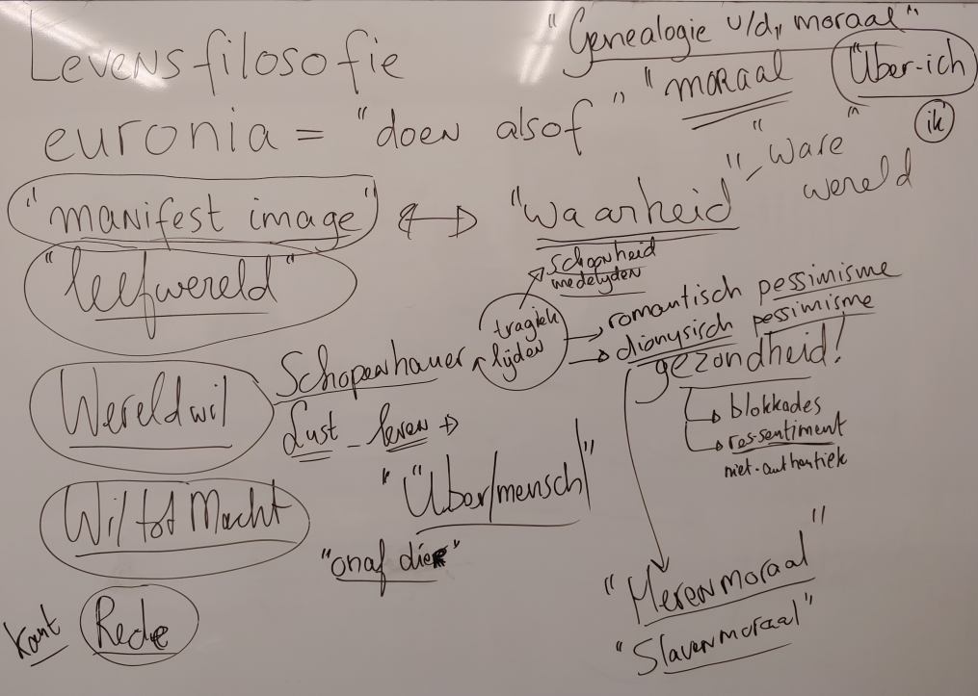

H14 Een absurde paradox
Eindigheid versus eeuwigheid
“In een volstrekt immanente wereld zal de mens zijn tragische roeping op zich moeten nemen, met een welbewuste levenskracht die vanaf dat moment de centrale waarde is”.

Nieuw ideaal:
“Ventisme”: antiburgerlijkheid, individualisme, authenticiteit, singulariteit, afkeer van universaliteit.
Algemeenheid is niet meer het zegel van de waarheid.
GNU: als een ideaal ontstaat, een moreel gebod, dan komt dit vaak voort uit het onder druk staan van wat wordt uitgedrukt in het ideaal. Zien we in individualisering en oproep tot authenticiteit de invloed van een in opkomst zijnde massa en de bijbehorende massacultuur, waarin het individu opgaat en alleen nog maar leeft naar externe idealen en maatstaven? Bijvoorbeeld het opkomend consumentisme en de openlijke beïnvloeding, op één lijn krijgen van ieders gedrag, gevoel, taal en behoefte, door commercie?

Existentie: Kierkegaard
Existentie betekent: bestaan. Het komt van ex-istere, naar buiten uit staan. In de wereld verknoopt zijn. Wat iets in interactie is met zijn omgeving.
Essentie: wezen. Wat iets in zich is, van binnen is.

Bij Kierkegaard speelt dit onderscheid aanvankelijk door de tegenstelling die hij vanaf zijn jeugd heeft ervaren in wat hem werd aangedragen als de eeuwige, christelijke waarden en werkelijkheid (het paradijs, het Rijk Gods) aan de en kant en het historisch bepaalde, door toeval geregeerde (contingente) bestaan van de individuele mens anderzijds.
Deze harde tegenstelling is een protestantse intuïtie.

GNU: eindigheid en eeuwigheid in protestantisme versus katholicisme
In het katholieke geloof is het aardse bestaan doordesemd van het eeuwige: er zijn vele gradaties van het bestaan waarin in verschillende samenstellingen het tijdelijke en het eeuwige met elkaar samengaan. Zo is Maria ooit geboren als sterfelijke vrouw maar is uiteindelijk een 4e Goddelijke instantie naast de Drie-eenheid geworden.
In het protestantse geloof zijn er geen gradaties meer. Er is alleen het puur aardse bestaan aan de ene kant en het eeuwige verheven zijn aan de andere kant. We kunnen alleen aan het eeuwige deelnemen door volledige onderwerping en hopen op Verheffing.
In het Katholieke Geloof is deze verheffing altijd al enigszins aan de gang. Deelnemen aan de mis is voldoende.

Kierkegaard heeft gezegd, als kritiek op Hegel en alle systeemfilosofie: “hij heeft de existentie vergeten”. Met de filosofie van Kierkegaard begint het denken van de eindigheid, het concrete bestaan als iets dat voorheen vergeten is, omdat filosofie en wetenschap zich richten op de essentie van wereld en mens: de eeuwige patronen en principes.
Waarheid is met Kierkegaard niet meer iets objectiefs, dat wil zeggen: een perspectief dat het subjectieve overstijgt door principes waarin men naar dingen kijkt vanuit alle mogelijke, of het hoogst mogelijke perspectief.
Integendeel: “De waarheid is het subjectieve”. Je komt alleen maar tot de objectieve waarheid door middel van het subjectieve (daar zou Hegel het nog mee eens zijn) maar bovenal is het subjectieve zelf het belangrijkste object: de wereld van het subject is de wereld waar het om gaat, niet de wereld of object van een boven alle subjecten staand subject, zoals in een filosofisch systeem, een religie, of een wetenschappelijke theorie.
In de subjectieve wereld gaat het bijvoorbeeld niet om wat iets of de wereld is (essentie) maar om het persoonlijke heil, hoe te leven, wat schuld is.
Maar dit door en door eindige wezen kan niet om de eeuwigheid heen: dit zijn de vragen en angsten die hem ten diepste kwellen: over schuld en bestemming. Dit zijn uitdrukkingen van hoe de eeuwigheid een schaduw over het bestaan heen gooit, of het vanuit een verre horizon verlicht en oproept.
Het subject zoekt hierin een verzoening of verlossing.

Don Juan
Don Juan: die zich niet bindt en leeft in immorele frivoliteit.

De verlossing lijkt in de eerste plaats een negatieve te zijn: om te vermijden of uit te bannen wat verlossing in de weg zit. Dat is het halfzachte leven van de burger: waarin halve waarheden, doen alsof, tevredenheid met zichzelf, het oordeel van ander, vermijden van conflicten en vermijden van pijnlijke situaties aan de orde van de dag zijn. Waarin niet-authentiek of oneigenlijk wordt geleefd, zoals Sartre en Heidegger later zouden zeggen.
Kierkegaard geeft daarom fasen waarin men kan ont-burgeren:
- Estheticisme: de wereld is slechts schijn en illusie. Het niet serieus nemen van de werkelijkheid en ambities van de burgerij. De dandy doet niet aan hard werken, spaarzaamheid en serieus zijn. In de esthetiserende levenshouding is alles opzettelijke pose.
- Of/of: ethiek. Overstijgen van egoïsme en estheticisme. Engagement. Schuld wordt overwonnen door te strijden voor een morele wereld.
- Religie. De daad van de ethiek verlost ons niet van het tekort. We blijven schuldig omdat de daad arrogantie is: we lijken daarmee schuld en de wereld onder controle te kunnen brengen. Dit is God-vergetelheid. Overgave en bekennen van schuld maakt de gave van het geloof (door God) mogelijk: het erkennen van onze diepe eindigheid, beperktheid en schuld. Het is een stap van overal buiten staan en volledig tegenover het absolute staan. Dit is absurd vanuit een niet-religieus standpunt: hierin leven we in oorzaak en gevolg relaties (tijdsrelaties) waar we niet buiten lijken te kunnen staan en waarin ons handelen zin en effect lijkt te hebben.
De laatste stap is individueel en kan verder niet bepaald of opgelegd worden (GNU: maar dat gebeurt natuurlijk wel). Het is de enige manier om weggerukt te worden uit het algemene, het “men”.

Jouw lied
De invloed van Kierkegaard
Camus snijdt hier God uit maar legt ook de nadruk op de on-ontwarbaarheid van het goede en het kwade in het licht van de onverschilligheid van de wereld.
“Wie het geloof niet meer kan aanvaarden -en dat kan het grootste deel van de 20e-eeuwse filosofie niet meer- blijft achter met een wereld waar de rede niet meer in staat is het gat te dichten.”
Het subjectieve, voorbijgaande, individuele, is van belang en niet meer het objectieve, eeuwige en algemene.
Objectieve kennis sluit de ogen voor haar eigen subjectieve gronden en daardoor begrijpt zij niet dat ze op drijfzand is gebaseerd. Alleen de innerlijke waarheid telt.
“De belangrijkste bestaansbeslissingen worden genomen door een wil die alleen maar voor zichzelf begrijpelijk is – of zelfs dat niet.” Niet de rede maar het gemoed krijgt autoriteit.
Dit wordt het hart, zoals vaak bezongen.

H15 Het onbewuste

Twee tendensen
- De objectiverende, wetenschappelijke tendens;
- irrationalisme waarin de menselijke zelfervaring zich tracht uit te drukken in singulariteit, onvoorspelbaarheid en ongrijpbaarheid. Een mens is pas een ‘ik’ doordat hij niet is terug te brengen tot algemene patronen.

[GNU noot: waarom noemt GG b irrationalisme? Is b niet rationeel, in strijd met de rede? Hier dachten een aantal denkers heel anders over. Bijvoorbeeld Edmund Husserl wijst er op dat het niet rationeel is om het objectiverende niet terug te koppelen aan het individuele bewustzijn. Redelijkheid is voor hem zelfbewustzijn dat o.a. wetenschappelijke kennis als uitdrukking van zichzelf (zelfbewustzijn) ziet.]

Bron van deze ambiguïteit is de Reformatie: de wereld wordt bepaald causaliteit en het domein van de wetenschap. (In het katholicisme is het Heilige verspreid en nog volop aanwezig in de wereld.) Het innerlijk van de mens is dat niet: dit is het domein van godsdienst, de relatie tussen het individu en God. Gods Oog is niet te bedriegen en daarmee is het innerlijk geroepen tot transparantie en oprechtheid (van het ik tegenover God en tegenover zichzelf).
De rede is niet het instrument om het innerlijk tot klaarheid en zuiverheid te brengen. De rede is namelijk denken in algemene regels. Het innerlijk is het unieke innerlijk van het individu. Bovendien gaat het om de “gemeendheid” van wat er om gaat in het innerlijk, niet om waar het in algemeenheid aan voldoet.

[Noot: dit is ook de bron van onze hedendaagse waardering van privacy, waar een ander niets mee te maken heeft, zeker een overheid niet. Het laatste is nog steeds een centraal punt in met name confessionele partijen. Dan gaat het niet alleen om het individu, maar ook om de eerste individuele verbanden, zoals het gezin en de geloofsgemeenschap.]

Sentiment als moreel criterium
“Het ultieme criterium van morele beoordeling wordt het sentiment, dat per definitie particulier is en ondoordringbaar voor anderen.” In dit stadium is het religieuze deels al losgekoppeld van hoe het individu zichzelf ervaart. Eerst was het allerindividueelste van het individu waar God nog een rol speelde: Hij was daarin te ontmoeten en Hij dwong af dat het allerindividueelste van zuiver en oprecht was. Maar nu gaat het er om dat dit allerindividueelste zich zoveel mogelijk op zijn eigen bron baseert, autonoom is van anderen en de wereld. Dit is niet de rede, deze dwing af dat een individu zich houdt aan de regels van de rede (zoals uitgedrukt in de categorische imperatief van Kant). Dit was nog de vroeg-protestantse (en verlichtings-)ethiek.
Autonomie betekent dat je vanuit je eigen “systeem” naar buiten toe gedraagt. Dit uit zich in het sentiment.

Tafelzilver
-Frans cynisme en Duitse wanhoop naar aanleiding van de dood van God-
Duitsland: minder invloed van de Verlichting op het godsgeloof.
Frankrijk: scherpere intellectuele cultuur (effect van de grote stad Parijs?), Franse Revolutie (minder vanzelfsprekende autoritieten). Bovendien is in het katholicisme het Heilige verspreid en nog volop aanwezig in de wereld. De Ene, Grote Transcendente Heiligheid (God) was daar minder centraal. Vele tussenlagen van communicatie tussen individu en God (pastoor, bisschop, Kerk, heiligen).

[Noot GNU: In het katholieke geloof is niet de individuele overtuiging maar de aanwezigheid bij de Mis van het grootste belang. Deelnemen aan het lichaam van Christus, die daadwerkelijk aanwezig is dor middel van de Transsubstantiatie]

In het Protestantisme ontstaat fixatie op waarachtigheid, oprechtheid, overtuiging en authenticiteit. Kant’s enige concrete ethische gebod betreft het verbod op liegen.
[Noot GNU: Authenticiteit is oorspronkelijk een romeinse juridische term en werd gebruikt als kwalificatie van een getuigenis: een authentieke getuigenis is “uit eerste hand”, niet van horen zeggen.]
God en zijn eventuele dood hebben daarom minder impact op het katholieke gebied, daarnaast ligt in het protestantse gebied de dood van God meer op de loer als God zo afwezig is van het individuele gemoed en zijn luimen.

Melkwegen en woestenij
Hoe het niet-bestaan van God langzaam denkbaar wordt (Jean Paul), en begint als een oefening in piëteit: om jezelf op de proef te stellen, zoals de methodische twijfel van Descartes, en je het ware fundament van vertrouwen in en de relatie met God hernieuwd, gezuiverd, weer kunt herstellen. Maar hiermee wordt de betwijfelbaarheid, vervolgens het betwijfelen en tenslotte het ontkennen van God wel versneld.

Drift vervangt God
Voor Nietzsche hangt de dood van God samen met “het regime van de waarheid”. Kierkegaard werpt zich nog terug in de armen van het geloof, Nietzsche vervangt God definitief met iets anders: de Wil. Schiller had dat al gedaan middels de speeldrift, waarin de schijn boven de werkelijkheid (waarheid) komt te staan.
De emotie en het gemoed was de toetssteen van authenticiteit maar is zelf het effect van iets wat daaraan vooraf gaat: dit is de Wil. De energie die ons voortdrijft. Hierop drijvend is het authentieke individu dan wel nog autonoom ten opzichte van andere individuen maar is in feite niet “baas in eigen huis”. Mijn emoties zijn van mij en niet de zaak van anderen maar ze worden grotendeels door de Wil, buiten mij om, bepaald (Noot: en soms via een omweg weer door anderen).

A talking cure
Het “onbewuste” kwam in de 2e helft van de 19e eeuw in zwang om het veld van krachten dat de mentale wereld aandreef, te benoemen en te onderzoeken. Sigmund Freud is dan natuurlijk de grote naam.
Hoewel de psychoanalyse van Freud nu vooral wordt gekarikaturiseerd als een charlatanesque, irrationele en irrationalistische pseudowetenschap (omdat ze niet falsifieerbaar zou zijn en te simplistische romantische beelden gebruikt voor het psychische leven), vond Freud zichzelf een positivist en Verlichtingsdenker, die niets dan wetenschap wilde bedrijven.
De Verlichting klinkt in ieder geval door in een aantal belangrijke noties. De geest is een systeem, van krachten en machten en bestaat uit processen, activiteiten die zelf weer invloed hebben op het systeem. Doel is om dit geheel tot bewustzijn te brengen en daarmee de persoon in controle te brengen over zijn eigen geestelijke huishouding.

Het psychische systeem
Dit systeem kan tot klaarheid gebracht worden en bestaat in principe uit oorzaken en gevolgen. Centraal en doel is de zelfbewuste instantie, het ik. Het systeem als geheel is het bewustzijn en bestaat uit verschillende niveaus.

- Het “Es” is het niveau waar de primaire krachten huizen. De primaire krachten zijn Eros (drift tot eenwording) en Tanatos (doodsdrift, vernietigingsdrift).
- Het “ik” is het zelfbewuste niveau. Het is wat ik weet en doe, hoe ik mezelf en de wereld ervaar.
- Het “boven-ik” (Über-ich) is het niveau waar vanuit de buitenwereld op het ik invloed heeft op het ik in de vorm van waarden, normen, angsten, autoriteiten.

Het systeem wordt ziek als het Es te veel gefrustreerd of te veel wordt aangejaagd en als het boven-ik te veel invloed krijgt. Alle onderdelen zijn noodzakelijk en gezondheid wordt bereikt als er een balans is: als het ik een gelukkig leven leidt (zich bewust is van alle invloeden en in staat is te handelen en gebruik te maken van vermogens, lust en buitenwereld).

God als product
God is niet meer dan een product van het boven-ik. Het kind wordt gefrustreerd in zijn eros jegens de moeder door de vader en wenst hem dood. Tegelijk is de vader de deur naar de wereld, wiens aandacht en instemming van levensbelang is. Daarom richt het kind uit schuldbesef een totem op voor de vader, die daarmee Vader of God wordt.
In een gezonde ontwikkeling zal de kind dit proces in zijn eigen geschiedenis erkennen en daarmee zijn relatie met de vader kunnen relativeren en ontdoen van verwijt, schuld en vergoddelijking.

Eros versus Tanatos
Freud paste zijn analyse ook toe op de cultuur, waarbij de cultuur niet als groot systeem werd voorgesteld maar wel als arena waarin de driften tot uiting kwamen en de degens soms kruisen. De Eros is daarin de bindende drang, uit op eenwording en harmonie. Tanatos is de vernietigingsdrang waarmee het ik zich te weer stelt tegen krachten waarin het ik dreigt op te lossen (zoals de Eros dat kan veroorzaken). [Noot GNU: Tanatos is waarschijnlijk een individualiserende drift. Een machtswil gericht op jezelf blijven, niet willen opgaan in het grotere geheel. Deze drift heeft niet direct een voorstelling van wat het wil of wat het denkt te moeten zijn, want zo’n voorstelling komt vanuit concepten, redelijkheid en is dus iets algemeens. Je kunt je afvragen of de moreel negatieve toon in de bewoording “doodsdrift” terecht is: is het niet eerder een anarchisme en daarmee juist een vorm van levenslust, de andere kant van de medaille (tegenover Eros)?]

De dood van God laat een leegte achter zich qua zingeving maar ook voor wat betreft zelfregulering en zelfbeheersing. Het boven-ik is een systeemelement en verdwijnt niet met zijn hemelse representant. Het blijkt juist in de 20e eeuw dat mensen zonder God wellicht kwetsbaarder zijn voor al dan niet kwaadaardige externe beïnvloeding. Daarnaast blijkt de Tanatos sterker dan verwacht.

“In die worsteling met het goddelijke komt de negentiende eeuw niet meer met zichzelf in het reine, maar zij weet nog wat de inzet van die strijd is. De twintigste eeuw doet één stap verder [Noot: nazisme en communisme?] en vergeet dat – totdat zij er opnieuw tot haar eigen ontsteltenis aan zal worden herinnerd.”

H16 Vrijheid
Verheffing boven causaliteit: het ik

In Frankrijk krijgt het heldere, rationalistische Verlichtingsdenken concurrentie van een school die vraagtekens zet bij de helderheid van het bewustzijn en objectivering van de werkelijkheid.
Begin 20e eeuw ziet Bergson een spanning tussen kloktijd en duur. De beleefde tijd uit de leefwereld (duur) wordt weggedrukt door een op zich heldere rationaliteit die het brongegeven (duur) onmogelijk maakt door het op te delen in gelijke, meetbare delen (kloktijd). De oorspronkelijk tijd van leven is niet objectief, het bestaat niet uit objecten zoals de kloktijd dat wel lijkt te zijn. Duur is afhankelijk van betekenis, aandacht en handeling. Het wachten op iets spannends lijkt eeuwen te duren, een spel van uren een moment. Duur is afhankelijk van het concrete leven, kloktijd is een abstractie. Meten is in dit geval niet weten maar vergeten.
De kloktijd is afgeleid van de duur en is voor het leven van mensen van groter belang. In de duur staan de gebeurtenissen, dingen en mensen centraal en zijn ze onvoorwaardelijk. Ze staan niet in een keten met andere gebeurtenissen en vooral het tijdschema, waarin ze voorwaardelijk worden gemaakt. Toch heeft de kloktijd een grote invloed gekregen op het leven. Het reguleert en maakt efficiënt: een industrieel productieproces is niet voor te stellen zonder gelijke, op elkaar afgestemde tijd-duren van alle deelnemers. Maar waar de kloktijd verschijnt en groeit, wordt de duur naar de achtergrond gedrukt: het lijkt of ze niet meer mag bestaan. Denk aan de afspraak in de zalige tijd van zee die een lange vakantie heet: hierdoor wordt het je kunnen overgeven aan het ritme van de dag onderbroken: steeds aanwezig is de grens aan de tijd, gesteld door de afspraak, en onderbreekt zo het ‘dulce fare niente’, het zalige nietsdoen waar de tijd in verdwijnt.

Fenomenologie
Vanuit de Verlichting was een filosofie ontstaan die wetenschappelijke blik op de werkelijkheid centraal stelde. Hierin werd de werkelijkheid gelijk gesteld aan wat systematisch empirisch is te onderzoeken. “Waarover men niet spreken kan, daarover moet men zwijgen”, zo luidt de slotzin uit de Tractatus van Wittgenstein. Hij bedoelde daarmee dat er alleen gesproken kon worden over empirisch waarneembare zaken. Andere zaken bestonden misschien wel, maar het was niet zinnig om daar wetenschappelijke analyses op uit te voeren. Filosofie moest opgaan in natuurwetenschap.
In de filosofie is altijd wel oog geweest voor deze andere zaken: Kant noemt dit de redelijke ideeën, die zaken uitdrukken die zelf niet waargenomen kunnen worden maar wel van vitaal belang zijn voor het sociale en morele leven van mensen (zoals de ziel, vrijheid en God). Hegel probeert ook wetenschap onder te brengen in de historische ontwikkeling van de geest en Schopenhauer en Nietzsche wijzen op de drijfveren van de mens als een geheel ander bereik van werkelijkheid, naast die van de neutrale causaliteit van de waarneembare dingen. Freud probeert het psychische leven wetenschappelijk te ontsluiten.
Maar aan het begin van de 20e eeuw komt een school op die er van uit gaat dat deze pogingen, en zeker de objectivistische natuurwetenschappelijke blik, niet in staat waren recht te doen aan de eigen werkelijkheid van de geest omdat ze de geest ook nog steeds tegenover of in termen van een objectivistisch-positivistische schema begrepen.
De redelijke begrippen van Kant begrijpen de mens vanuit logische, verstandelijke begrippen, Hegel begrijpt de geest vanuit grote historische beelden, Nietzsche en Schopenhauer gebruiken een te groot concept (de Wil) om de concrete beleving recht te doen. Uiteindelijk zijn dit allemaal verklaringsschema’s. Heidegger zal later zeggen: dit zijn allemaal nog steeds metafysica’s: begripsschema’s die beginnen met een begrip van hoe de werkelijkheid als geheel zou zijn.

De fenomenologie stelt zich tot doel om de geest te beschrijven vanuit hoe de werkelijkheid en zij zelf voor zichzelf verschijnt. “Fenomeen” betekent: hoe iets als zichzelf verschijnt.
Bij Kant was hoe de werkelijkheid verschijnt afhankelijk van de structuur van het denken (Kant noemt dit verstand). Zintuigelijke indrukken worden verwerkt tot dingen in tijd en ruimte: waarnemingen. Waarnemingen zijn producten van het verstand. Dus wij hebben nooit direct inzicht in hoe de dingen die wij waarnemen zelf zijn. De structuur van het denken is volgens Kant logisch: het bestaat uit tijd en ruimte en wat hij “categorieën” noemt, zoals oorzaak, veelheid. Dit verstand is er dus op gericht om zintuiglijke indrukken om te vormen tot waargenomen dingen in de wereld. Hierop is vervolgens de rede geënt die ideeën en principes toepast op de wereld.
Centraal bij Kant staan dus waargenomen dingen. “Voorhanden” noemt fenomenoloog Heidegger die. Volgens fenomenologen is het voorhandene echter niet primair en de basis van de geest, zoals Kant dacht. Het is namelijk slechts een specifieke wijze van kijken. Vooraf aan het voorhandene gaat volgens Heidegger het “ter handene”: het omgaan met dingen vanuit concreet leven, zoals handelingen en relaties. Doordat het specifieke tot iets voorhanden maken van waarnemingen tot wetenschappelijke en economisch succes heeft geleid is dit voorgesteld als het enig juiste en zelfs dat waar de geest in essentie op gericht is.

De fenomenologie begint met reflexieve analyse van wat zich in het bewustzijn afspeelt. Het bewustzijn is niet waarneembaar zoals dingen in de wereld, maar dit is de wijze waarop dingen en gedachten zich aan de fenomenoloog als individu voordoen. Dit is subjectief maar de enige weg om te bepalen hoe en gebaseerd waarop een beeld van de werkelijkheid ontstaat. Daarom noemt Husserl fenomenologie “strenge wetenschap”. Fenomenologie is dan de poort naar het ontsluiten van de wereld en is daarmee de basis van kentheorie. Daarnaast is fenomenologie de poort naar het ontsluiten naar de subjectieve wereld van het bewustzijn.
Belangrijke begrippen in de fenomenologie zijn:
- Intentionaliteit: bewustzijn is geen vast gegeven maar een proces die altijd gericht is op iets buiten zichzelf en bezig is om een coherent beeld te maken
- Denkhouding: de intentionaliteit gebeurt altijd vanuit een instelling die kan verschillen door interne driften of situaties. Hiermee kan de verschenen werkelijkheid anders zijn, afhankelijk van de betreffende denkhouding. Als ik voetbal speel draait mijn wereld om de bal en de medespelers. Ben ik daarin scheidsrechter dan is dat weer anders dan wanneer ik de coach ben van het team dat en penalty tegen kreeg. “Feiten” kunnen voor elk van deze denkhoudingen anders zijn.

Een mondain bewustzijn
Fenomenologie als poort naar de subjectieve wereld trok Sartre aan. Hiermee leek de existentie, het concrete, eindige menselijke bestaan met zijn menselijke betekenis zinnig en gestructureerd bestudeerbaar.
In Sartre’s fenomenologie staat het “ik” centraal: het subjectieve denken dat zichzelf bewust is en zichzelf als iets definieert. Dit ik is geen ding, met vaststaande eigenschappen, een essentie, maar is “existentie”: het is een mentaal, intentioneel, proces dat altijd op de werkelijkheid buiten zichzelf gericht is. Daarin zit speelruimte: het is, zoals boven gesteld, niet een vast gegeven dat de werkelijkheid zich altijd op dezelfde manier voordoet, de getoonde werkelijkheid is afhankelijk van de “denkhouding” van het bewustzijn. Het ik en de wereld zijn “voor-zich”: afhankelijk van de activiteit van te ik. Dingen zelf zijn “op-zich” en zijn wat ze zijn, hoewel ze niet definitief als wat ze zijn vast inzichtelijk zijn voor het bewustzijn. We denken dit vaak wel, zeker vanuit een wetenschappelijke denkhouding.
De wereld van het ik kan verstarren als het zich laat vastpinnen op één specifieke denkhouding, zoals de wetenschappelijk objectiverende.
Het ik bestaat wel in vaststaande verhoudingen, zoals een persoonlijke geschiedenis of specifieke vaardigheden. Maar deze bepalingen zijn geen noodlot en allesbepalend. Het ik heeft altijd een vrijheid, een speelruimte. Dit wordt duidelijk in het “niet”: het ik kan altijd nee zeggen, in het uiterste geval bijvoorbeeld besluiten tot zelfmoord.

Hufters
Na WOII wordt Sartre filosoof-God. Zijn boodschap van onvervreemdbare en onvernietigbare keuzevrijheid was “een antwoord op het morele vacuüm dat na de oorlog was ontstaan”.
Sartre beloofde dat het mogelijk was op basis van een ethiek van de vrijheid een nieuwe maatschappij te bouwen op de ruïnes van de oude. Vrijheid wordt een gebod, zoals het gebruik maken van het eigen oordeelsvermogen dat was voor Kant. Vrijheid moet omdat daarom het ik bij zichzelf blijft en geen ding wordt. Conformisme, gedachteloos gedrag, normen en waarden overnemen van anderen, instituten of de tradities is dan een doodzonde, verraad aan het ik.
De vijand werd het klootjesvolk, de bourgeoisie, de hufters, les salauds.

Veroordeeld
tot vrijheid, keuzes, verantwoordelijkheid voor mezelf en de wereld, authenticiteit

Als we ons totaal afhankelijk maken van iets anders, verloochenen we ons zelf (de mogelijkheid nee te zeggen, vrij te zijn) en maken we onszelf tot ding. Kant zou zeggen: we gaan op in de causaliteit van de wereld.
Zelfs als we fysiek worden gedwongen hebben we nog de vrijheid een andere betekenis te geven aan hetgeen ons overkomt. Als we worden opgesloten of met geweld gedwongen tot een bekentenis of verraad, kunnen we altijd nog kiezen hoe we ons verraad zien: of het onvermijdelijk was of dat we het vergoelijken.

Elke identiteit, ook de ogenschijnlijk natuurlijke zoals sexe, is afhankelijk van de keuzevrijheid. Je wordt geboren als man of vrouw, maar kiest voor de invulling er van.

[Noot: In de huidige gender- en identiteitspolitiek is dit nog een stuk verder gevoerd en wil men anderen dwingen om de keuze voor een gender door anderen te laten accepteren.
Betekent keuzevrijheid dan ook niet dat een ander de keuze heeft om jouw (keuze voor een) gender te erkennen? Moet de ander jouw keuze altijd respecteren? Hoe zit het dan met het nee kunnen zeggen van die ander? Hier openbaart zich het individualistische uitgangspunt van Sarte’s filosofie, zeker in deze fase van zijn carrière. Keuzevrijheid betreft de keuze van een subject voor de betekenissen in zijn/ haar wereld. Wat als dit de keuzevrijheid van anderen beperkt?]
Keuzes zijn nooit volledig te beargumenteren, we zijn eindige, beperkte wezens, maar we zijn wel verantwoordelijk voor onze keuzes. De mogelijkheid en de plicht te kiezen maakt me uiteindelijk ook verantwoordelijk voor de wereld en de keuzes van anderen, zoals de politiek. Ik had namelijk invloed kunnen uitoefenen. We zijn dus schuldig.

De mens zweeft boven een diepe grondeloosheid: we tasten grotendeels in het duister, hebben alleen onze keuzevrijheid waarmee we ons ik kunnen grondvesten en zijn ook nog eens verantwoordelijk voor alles.
Dit maakt authenticiteit zo belangrijk: het niet door anderen ingefluisterd en beïnvloed zijn. Op basis van niets dan eigen vrijheid en verantwoordelijkheid leven. Op het spel staat de vrijheid, de essentie van het ik.

H17 De hinderlijke ander
Hoe het ik zijn vrijheid bewaart en de strijd aan gaat met de wereld

Dialectiek van het ik
Het ik is niet wat het is: het is de eenheid achter het perspectief op de wereld en op zichzelf. Maar dit perspectief verandert met elke ervaring en daarmee verandert ook de eenheid. Deze onvoorspelbaarheid is het scheurtje in de wereld van de causaliteit waar de menselijke vrijheid op is gebaseerd. Omdat ik niet volledig samenval met mezelf, mijn eigen driften, heb ik ook daar een afstand toe en heb altijd een mogelijkheid om niet te handelen, niet te volgen, niet op te gaan in driften, omstandigheden of druk van buiten.
De speelruimte van de menselijke vrijheid betreft de betekenis die de mens geeft aan dingen: niet hoe dingen zijn, maar wat ze hem zeggen: hoe ze voor hem/haar zijn, niet wat ze op zich zijn.
“De mens is een absolutum”, iets dat absoluut is, niet relatief, staat helemaal op zichzelf en wordt niets dan zichzelf bepaalt. De mens is als God.

Dialectiek van de ander en het ik
Een ander ik heeft een andere uitwerking voor het ik dan de wereld of het ik zelf. De ander is een object en tegelijk een ik zoals ik. Én een ander ziet mij als een object en als een ik.
Ik word door een ander betrapt in mijn eigen “ik-heid” maar een ander kan mij ook declassificeren. Ik ben transparant en kwetsbaar voor en door een ander, en de ander en zijn oordeel en blik onttrekken zich aan mijn eigen macht. Ik kan zingeven wat ik wil maar ik kan de blik van de ander niet geheel naar mijn wil zetten. In het ergste geval maakt de ander mij tot een ding en beklemt mijn vrijheid, waardoor dit in zekere zin nog waar wordt ook.
Dit gebeurt bijvoorbeeld door “framing” of “labelling” waarbij ik als iets, in een bepaalde identiteit, wordt geplaatst en als niets anders wordt gezien.
Doordat wij sociale wezens zijn, zoals sommige dieren, maar ook omdat het ik en de vrijheid zo nauw met elkaar samenhangen en zo kwetsbaar zijn, zijn we afhankelijk en beïnvloedbaar. De blik van de ander en het oordeel van de ander doen er altijd toe.

Schaamte en verlegenheid zijn uitdrukkingen van gevangenschap in de blik en het oordeel van de ander. Sartre geeft als ontsnappingsmogelijkheid het overtreffen van die blik. Laten zien dat je de blik van die ander ziet, wat het met je doet en dat jij ook een zelfde manier die blik zier zoals die jou ziet. Daarmee geef je er een andere duiding aan: je bent niet meer het object zoal de ander dat ziet maar wordt een ik dat dit spel doorziet en meer is dan wat die blik eerst meende te zien.
Sartre ziet dit als een machtsstrijd, die kenmerkend is voor elke verhouding tussen mensen.
God is ook zo’n blik waarmee we in een machtsstrijd staan. God is namelijk een ander die ons altijd ziet en die zelf niet in de machtsstrijd is te betrekken en waar niet van valt te winnen. Daarom moeten we atheïst zijn om vrij te kunnen zijn. Vrijheid is een tegenspraak met het bestaan van God.

[Noot GNU: klopt dit wel? Waarom zou het dan niet kloppen? Wat zou een gelovige van dit argument vinden? Wat is atheïsme en sluit dat godsdienst uit? Gaat het om God of om de horigheid aan een religieuze traditie? Dit zijn verschillende zaken: je kunt denken dat er een God is maar niet religieus zijn en andersom.
Mijns inziens gaat het bij Sartre om wat Freud min of meer bedoelde met het Über-Ich: de normen die van buiten af op het ik gelegd worden en waar hij niet aan kan ontkomen. De autoriteit, de blik die hier van uit gaat en die zelf onzichtbaar en onaantastbaar is, werkt als een “onzichtbare keten, die sterker is dan welke andere keten”(Nietzsche). Niet voor niets zag Freud in het Über-Ich, de introductie er van door de vader bij het kind en het schuldgevoel dat het kind daar uiteindelijk aan over houdt, de oorsprong van godsdienst.]

De hel
Sartre’s individualisme blijkt uit dat hij in dit spel, deze dialectiek, alleen maar strijd ziet en geen gezamenlijke, positieve basis. Er is geen “wij”: het wij is alleen een collectieve blik, een Über-Ich vanuit de groep. Dit heeft dezelfde status als een God die zelf niet in een strijd op zijn plek is te zetten en waarbij de individuele blik zichzelf kan herpakken.
“De hel, dat zijn de anderen”: alleen vanuit een wij kunnen wij elkaar zo veroordelen dat we niets anders dan onze misdaden zijn. Het wij waaruit een oordeel komt is veel massiever en onaantastbaarder dan het oordeel van één ander. Vrijheid is dan voorgoed beknot.
[Noot GNU: dit zien we heden ten dage nog meer in het wij van de sociale media! Het oordeel van dit wij heeft de uitwerking van een virtuele sociale moord.]

Dit gaat ook over de gelukzalige vereniging van twee ikken in de liefde. Ook daar verstoort een derde, uitwendige blik, de eenheid en de vrijheid, en worden de geliefden hun liefdesdaad en een perversie.
In het directe contact met anderen is de vrijheid dus steeds bedreigd. Het ik moet constant op zijn hoede zijn om de objectivering door de ander teniet te doen. Hij moet zich steeds bewust zijn van het spel van de blikken en daarin in control blijven.

De existentiële tragedie moet wijken voor de politiek-morele keuze
De Tweede Wereldoorlog biedt voor Sartre, en ook anderen, een geheel nieuwe ervaring. De grote boze buitenwereld, de wereld van politiek, maatschappelijke structuren en ontwikkelingen creëert een mega-Über-Ich maar ook een objectieve vijand en een objectieve solidariteit. Het verzet, de strijd met zijn absolute dreiging van leven en dood. Het partij kiezen en het aanvaarden en dragen van de consequenties: het offeren van het eigen leven, dat van anderen, het staan in een “zijn tot de dood” (Heidegger) laat de relatieve kleinheid van de dialectiek van de ander achter zich.
In het verzet ontstaat een losgelsagen zijn van traditie en geschiedenis. Een tijd buiten de historische tijd die de historie zelf weer kan beïnvloeden.
Dit bevrijdt het ik uit zijn individualisme. De authenticiteit die hierin wordt ervaren roept de maatschappelijke strijd op als een manier van leven die de authenticiteit en de vrijheid lijkt te kunnen bewaren. “De existentiële tragedie moet wijken voor de politiek-morele keuze.”
De dialectiek van het ik en de ander wordt opgeheven, overtroffen, en mondt uit in de dialectiek van de geschiedenis en de maatschappij. Vrijheid kan alleen als individuen zich verenigen in een collectieve strijd voor iedereen en ieders individuele vrijheid. “Geen volk is vrij dat een ander volk onderdrukt” zei Marx ooit. Sartre zou gezegd kunnen hebben: “Geen individu is vrij als er nog andere individuen niet vrij zijn”.
Dit betekent utopisme: de morele plicht, vanuit een individueel streven naar vrijheid en het besef van waar het van afhankelijk is, om een ideale wereld na te streven waarin iedereen vrij is van de beperking van zijn vrijheid.
[Noot GNU: Sartre associeert zich daartoe met ideologieën die in hun grote maatschappelijke goede bedoelingen juist de hel hebben bewerkstelligt.]
Dit hele project blijft volgens Ger Groot “een wereld die ik met mijn keuze geschapen heb”. De vrijheidsdrang begeeft zich op het smalle pad van de maatschappelijke strijd waarin de vrijheid ook weer wordt bedreigd, vaak juist op een schaal zoals dat niet eerder is vertoond.
Vrijheidsdrang wordt een idee van vrijheid en vervolgens een idee van hoe de maatschappij er uit moet zien en deze mag en moet zelfs eventueel met geweld worden afgedwongen.

One night stand

Eindigheid en oneindigheid in de fenomenologie
Volgens Ger Groot bevindt het probleem van Sartre’s denken zich in de dichotomie tussen “eindigheid” en “oneindigheid”. Deze wordt uiteindelijk niet overwonnen.
Aan de ene kant begint de fenomenologie met het denken vanuit de eindigheid: het concrete bewustzijn vanuit de bewustzijnsinhoud en wat daarvanuit te zeggen is over het bewustzijnsproces: bewustzijn is altijd bewustzijn van iets, en is daarmee gericht en open voor zijn omgeving en dit valt als proces, activiteit, te beschrijven als intentionaliteit.
De inhoud van het bewustzijn, wat het bewustzijn denkt, wat het maakt van de indrukken die het krijgt, zijn deels pure bewustzijnsvormen, ideale objecten. En daarmee denkt het bewustzijn meer dan wat alleen maar concreet is. Wiskundige vormen, rekenkundige principes zijn ook oneindig maar komen voort uit een eindig levend wezen. Dat is al wonderbaarlijk genoeg.
Intentionaliteit betekent gerichtheid op de wereld om er steeds een coherent begrijpelijk geheel van te maken. Gerichtheid is ook een energie, gedrevenheid en komt voort uit iets wat daar aan vooraf gaat: bewustzijn is “gemotiveerd” zoals Husserl dat noemde. Hierin zitten o.a. de driften van de psychoanalyse, de wil van Schopenhauer en Nietzsche maar ook de verwevenheid van het subject met zijn lijf, zintuigen, wereld en betekenissen en relaties die er al voor hem zijn.

Ik in en versus wereld
In de intentionele activiteit ontstaat een eenheid, het ik, waarin het zelfbewustzijn zich uitdrukt. Het levende wezen denkt over zichzelf na, maakt zichzelf tot intentioneel object en deze gedachte wordt een nieuw uitgangspunt, een identiteit die van belang wordt voor het concrete leven. Het ik is het grote thema voor Sartre. Op basis van intentionaliteit heeft het ik zelf invloed op het bewustzijn: het stelt zichzelf als norm en doel en daarom is vrijheid belangrijk: hiermee wordt het ik in stand gehouden in krachten, van binnen en van buiten, die hem willen determineren.
Doordat het ik in Sartre’s systeem zelf zo’n grote motivatie wordt in het bewustzijn, ontglipt Sartre nu juist de eindigheid, het concrete en de verworteling van het subject in de wereld. Het ik wordt een beoogd almachtig Subject dat zijn eigen wereld schept, zoals God dat als Subject voor de gehele wereld deed. We staan weer als leeg subject tegenover een wereld. Subject versus object.

Noot: Hoe erg is dualisme?
Ger Groot vindt het blijkbaar een manco dat het ik tegenover de wereld staat en er niet volledig een deel van uit maakt. Wat is hier erg aan en: is het te vermijden? Waarom is hij zo bang voor het dualisme tussen subject en object. Ik en wereld, geest en lichaam? Is het niet onvermijdelijk en een feit van het menselijk bestaan? Bovendien: is het dualisme van Sartre een metafysisch dualisme of een moreel dualisme? Is het ik daadwerkelijk iets dat buiten de wereld is, of is het dualisme een uitdrukking van een moreel gebod tot vrijheid waarin het subject zich moet ontwortelen aan de causaliteit der dingen? Ik ben geen Sartre-kenner of adept maar ik neig naar de laatste optie en ben met Kant en Heidegger van mening dat een zeker dualisme onvermijdelijk is. De mens, het bewuste rationele subject, is voor wat betreft motivatie en afhankelijkheid volledig een ding in de wereld zoals andere dingen en levende wezens; het heeft daarentegen ook een verhouding tegenover zichzelf en de wereld die het er nooit geheel mee laten samenvallen.

Existentiële psychoanalyse
Met Sartre wordt de mens het absolute criterium van het universum. Hij was dit al als het ging om kennis (Kant), hoewel dat ook betekende dat kennis en waarheid niet meer was dan een constructie die zich alleen voor wat betreft praktische toepasbaarheid meer of minder succesvol toonde. De laatste conclusie werd bij Nietzsche de laatste nagel aan de doodskist van God en de absolute Waarheid. Nietzsche doordacht dit nog verder en voegde daar ook nog een ontmaskering en relativering van de moraal toe.
Sartre probeert dit positief om te draaien door het subject de almacht in zijn eigen wereld te geven. Hiervoor is wel zelfanalyse (existentiële psychoanalyse) en waakzaamheid jegens de ander nodig. De “bestaanskeuze” moet vastbesloten en juist worden gemaakt, zonder je over te geven aan het onbewuste.

De wereld in handen van het subject?
Zo pakt de dood van God goed uit, maar zo bedoelde Nietzsche het niet helemaal. De prijs is ankerloosheid, waarbij alles mogelijk is. Een revolutie laat in eerste instantie een vacuüm na, waarin alles, ook het slechtste, mogelijk is. Het slechtste is dan verlies van kwaliteit van leven, verderf van het leven in banaliteit, of overname door vulgaire krachten en ontremming. Sartre zag dit niet en vertrouwde op de rationaliteit van ieder mens. Hij zag niet de blijvende afhankelijkheid van traditie en cultuur, die hoewel geen wetenschappelijke waarheid, wel samenhang en maatschappelijke rust bracht. Hij kon hier niets anders dan het glasheldere en volledige inzicht dat het ik zou hebben tegenover zetten.
De verhouding tussen mensen wordt door Sartre op dezelfde wijze gereduceerd tot transacties tussen subjecten, waarbij het niet meer is dan een arena waarbij ieder op zijn tellen moet passen. Ik geef mijn wereld vorm en een ander is daarin een weerstand, een obstakel of zelfs een stoorzender.
Steeds meer blijkt echter dat de materiële en sociale wereld niet maakbaar zijn en zich verzetten tegen de greep van het subject.
“Het grote misverstand van de moderniteit, waarvan Sartres systeem de apotheose vormt, komt aan het licht in het fiasco waar het op uit loopt. Sartres revolutionaire humanisme is nog lang niet radicaal genoeg, omdat het de dood van God maar ten halve accepteert.”

De plaats van God moet bewust leeg gelaten worden, dat wordt de uitdaging. Het radicale humanisme moet niet stil blijven staan bij het proclameren van de mens als criterium maar de vraag naar de mens rigoreuzer stellen.

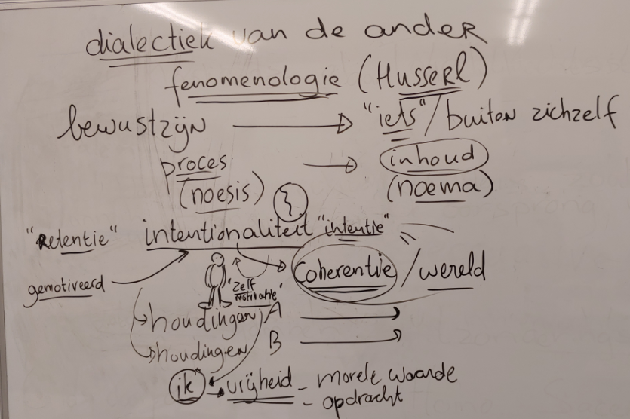

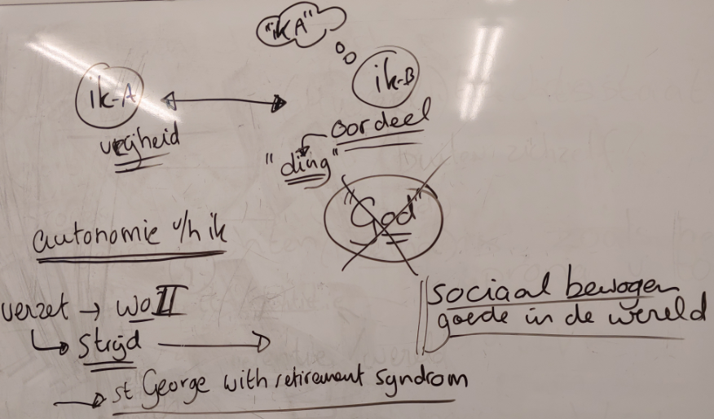

H18 Toegang tot het zijn

Burn-out van het humanisme
Het “eigenmachtig humanisme” wordt door Sartre nog gepropageerd, door Heidegger wordt het aangevallen.
Het wegvallen van God blijkt niet op te lossen door de mens in Zijn plaats te zetten.
Redenen hiervoor:
- Zo goddelijk blijkt de mens niet te zijn: hij is sterfelijk, afhankelijk, eindig. Ook het fenomenologisch herontdekte bewustzijn is een altijd beperkte kleine blik op de werkelijkheid, bepaald door voor hemzelf in beginsel onduidelijke drijfveren.
- Waar de mens reikt boven een eindig bestaan en wil heersen en scheppen mondt dit dikwijls uit in rampspoed en kwaadaardigheid.
- De goddelijke aspiraties van de mens komen juist voort uit bestaansangst en de wil deze te overschreeuwen.

Heidegger’s denkgang
Husserl begon de fenomenologie door het bewustzijn als uitgangspunt te nemen: hoe verschijnt de werkelijkheid in het bewustzijn en waarvan is dit afhankelijk? Hoe de werkelijkheid verschijnt bleek grotendeels afhankelijk te zijn van het bewustzijn zelf: bewustzijn is een activiteit die van zintuiglijke input een coherent, betekenisvol geheel maakt. De intentionaliteit bleek daarbij zelf weer afhankelijk van context, motieven, herinneringen, denkhoudingen.
Voor Heidegger was vooral het feit dat het bewustzijn altijd in een wereld zit dat het product is van een denkhouding interessant. Het primaire fenomeen is volgens hem niet een individuele bewustzijnsinhoud of het bewustzijn zelf maar de wereld als wereld waarin het bewustzijn is betrokken: het “in-de-wereld-zijn”. Een individuele bewustzijnsinhoud (voor Husserl het fenomeen) is namelijk al een abstractie: we hebben het voordat we het beschouwen al geïsoleerd van andere inhouden en wat we als eerste ervaren: de wereld voor het bewustzijn.
Heidegger’s filosofie begint met een analyse van dit “in-de-wereld-zijn”. De dingen in de wereld kunnen niet los gezien worden van het ding wat deze dingen waarneemt en die met de dingen om gaat. Het is maar de vraag of het in eerste instantie (en latere instanties) om de dingen in de wereld gaat, zoals dat voor natuurwetenschappen wel zo is.
Het primaire fenomeen van het “in-de-wereld-zijn” stuit daarmee meteen op het onderscheid tussen het concrete bestaan van het ding dat wij zelf zijn en de andere dingen. De vraag dringt zich dan op: hoe is het mogelijk dat een ding in de wereld (wij zelf) in staat is tot het zich bekommeren om andere dingen in de wereld? “Bewustzijn” levert geen antwoord: dit is het resultaat van het in-de-wereld-zijn en daarmee kun je analyseren hoe een specifiek ding er uit ziet en wat diens betekenis is. Het bewustzijn zelf wordt vooraf gegaan door het in de wereld zijn.
Heidegger gebruikt daarom het woord “bewustzijn” of “mens” niet in zijn eerste analyses. Het gaat om primaire verhoudingen tussen dingen in de wereld. Het ding wat wij zijn noemt hij “Dasein” (er zijn) om uit te drukken dat het iets is dat ook een ding in de wereld is, maar die wordt bepaald door het feit dat het “Da” is: altijd specifiek op een bepaalde plek en tijd en van daaruit zich verhoudend tot en met de wereld. Andere dingen zijn “Seienden”: dingen die alleen maar zijn wat ze zijn. Dit zijn de dingen van Sartre die op zich zijn. Maar het Dasein leeft in “vertrouwdheid” met de dingen en staat niet zoals bij Sartre tegenover de dingen en andere mensen.

Bezorgdheid om zijn: ontologie
Dit komt doordat het “het Dasein in zijn zijn om het zijn gaat”. Dit is niet alleen zijn eigen zijn maar ook het zijn van andere zijnden, met name andere Dasein-en. Om deze primaire verhoudingen weer te geven gebruikt Heidegger termen uit de “ontologie”. Wat het Dasein kenmerkt is dat het “bezorgd” is: het beseft dat er andere zijnden buiten hemzelf zijn en naast dit besef heeft het de vertrouwde, zelfs bezorgde houding ten opzichte van andere dingen: niet alleen kent en begrijpt hij andere zijnden, hun bestaan (zijn) is van belang voor hem. Dit is het best te begrijpen als ontologie: als zijnsverhoudingen. Heidegger noemt dit ontologische differentie: Zijn – Dasein – Zijnden.
Het zijn is daarmee het bestaan van zijnden en is daarmee iets anders dan het zijnde. Het Dasein gaat het om dit zijn van zichzelf en de andere zijnden. Dit zijn moet niet worden gezien wat je in de zijnden kunt aantreffen. Het zijn openbaart zich in het Dasein: daar komt het bestaan van de zijnden pas ter sprake. Het zijn is “de transcendentie”: het feit dat wij (het Dasein) van andere zijnden kunnen ervaren als iets dat buiten ons bestaat (de transcendentie van iets anders) is het zijn. Het Dasein is de “Lichtung” (open plek in het bos) waarin het Zijn van de zijnden wordt geopenbaard.

Ter-hand
De vertrouwdheid van het Dasein met andere zinden blijkt in de “terhandenheid”: dit is de alledaagse en praktische omgang met dingen. In deze vertrouwdheid kijken we niet naar de dingen maar zijn ze een integraal onderdeel van ons lijf en de omgang met de wereld. Als ik een iets vastmaak ben ik bezig met iets vast te maken en gaan de hamer en spijker op in de handeling: ik kijk niet expliciet naar ze en vraag me af wat ze zijn en waar ze uit bestaan. Ze zijn een verlengde van mezelf.
Expliciet kijken gebeurt als een handeling wordt verstoord of we helemaal niet handelen maar een theoretische denkhouding innemen.

Voor-handen: van medespeler naar regisseur
We bevinden ons dan niet in de “terhandenheid” maar in de “voorhandenheid”: dingen zijn dan voor ons en we kijken met volle aandacht naar het ding zelf. Het ding is losgekoppeld van onze betrokkenheid en is al helemaal niet meer een verlengde van ons lijf. Voorhandenheid is een theater, waarin het subject toeschouwer en het ding object wordt.
Voorhandenheid is een specifieke manier van kijken, een theoretische denkhouding zou Husserl zeggen, waarin sprake is van een andere wereld en een ander in-de-wereld-zijn: de dingen zijn nu op een afstand aanwezig en geen onderdeel meer van mijn omgang met de wereld. In deze wereld sta ik tegenover de dingen en zijn ze voor mij anders beschikbaar: niet meer zoals ze vanuit zichzelf zijn, maar in mogelijke andere, causale, functionele, verbanden.
“Het toekijkende subject is geen medespeler meer op het toneel van de wereld, maar is regisseur-schrijver en producent tegelijk geworden: hij staat buiten en boven de wereld en de dingen en kan daarmee doen wat hij wil.”
Het ding gaat nu op in een wereld die als geheel buiten mij staat: een “horizontale” wereld van directe eenduidige betrekkingen zonder zorg. Dingen worden hierin ge-re-presenteerd als een waarde-loze grondstof voor het denken.

Metafysica en zijnsvergetenheid
Metafysica, de leer van het geheel der dingen, is voor Heidegger de kern van de Westerse filosofie: waarin uiteindelijk alles in een neutraal waarde-loos wereld-beeld wordt geplaatst.

Dit begon met Plato, die de voorstelling van het zijnde (idea) centraal stelde. Hiermee werd het zijn van de zijnden “vergeten” als onderdeel van de verhouding met het Dasein. Dat het zijn van de zijnden afhankelijk is van het Dasein, waarin het ter sprake komt, zichtbaar wordt en er zorg om is, is vergeten: alles moet zich richten op het zijnde zoals het “is”, dat wil zeggen: zoals het in alle neutraliteit, los van het Dasein, verschijnt.
De wereld wordt het geheel van de zijnden en staat nu los van het Dasein. Deze kan er nu vrij over beschikken, voor zijn eigen projecten. De metafysica wordt door Heidegger als “techniek” getypeerd: de wereld en alle dingen er in worden als een anonieme machine gezien waarin ingegrepen kan worden. Het wordt een schema van functionaliteit, het “bestel”.
Het Dasein staat hier los van, wordt een absolute waarde en mag vrijelijk beschikken over de wereld. De wereld en de mens worden niet meer als van elkaar afhankelijk gezien.
Het Zijn wordt dan niet meer als de transcendentie van de dingen, de oplichting in het Dasein, maar als het geheel van zijnden gezien.
In dit geheel circuleert alles, kan en moet alles in beweging en bruikbaar gemaakt worden: “alles wird Kinetik” (bewegingsleer) zegt Heidegger in het laatste interview dat hij aan die Zeit geeft.
Dat het Dasein de enige absolute waarde wordt in de metafysica drukt zich uit in het humanisme. Humanisme is in deze vorm daarom niets meer dan een uithangbord van de metafysica.

Vastbesloten

Vrijheid versus eindigheid
Voor Sartre was autonomie een morele waarde die misschien niet in de menselijke basis realiteit is (omdat we door van alles worden beperkt en bepaald) maar wat wel realiteit kan en moet worden.
Heidegger ziet vooral een niet te overkomen eindigheid die het menselijke wezen bepaalt. De zin van het bestaan ligt in de wereld waar we aan zijn gekluisterd. Dit is niet per se slecht. Wat we nodig is vooral een juiste houding waarin aandacht en respect hebben voor de wereld, de relaties die ons bepalen en dan met name het Zijn die in ons oplicht waardoor we Da-sein worden. Hoewel Heidegger geen gelovig of theologisch denker is te noemen pleit hij wel voor een quasireligieuze houding als het gaat om onze verhouding met het Zijn en de wereld. Hij gebruikt daarvoor woorden als: “verstaan”, “horigheid”, “gelatenheid”, “geworpenheid”, waarin deemoedigheid in plaats van verzet of vrijheidsdrang doorklinkt.

Ontwerpen in afhankelijkheid en zorg
In Zijn en Tijd overheerst nog een analytische, onderzoekende geest. Heidegger laat de wereld van het subject vanuit zijn nieuwe inzichten zien. Een groot deel van het boek is een systematische exploratie van de wijze waarop het Dasein “existeert”, in de wereld is. De fenomenologie van Husserl klinkt nog sterk door in het begrip “ontwerp”: hier werkt Heidegger de intentionaliteit uit in termen van zijn eigen ontologische differentie in combinatie met tijdelijkheid. Het Dasein is gericht op de wereld en leeft vanuit de relaties waarin hij bestaat naar de toekomst toe. Mogelijkheden worden geprojecteerd vanuit het heden over het heden naar de toekomst toe.
Er zijn niet alleen maar krachten en machten waarin het Dasein, eindig en geworpen als het is, maar in mee waait, het Dasein heeft betrekkingen die iets van hem vragen: een gerichte houding, keuzes en een visie waar de zorg voor het eigen en ander zijn om vraagt.
Voor deze gerichte houding gebruikt Heidegger de term “Entschlossenheit” (vastbeslotenheid).
[Noot: Ger Groot ziet een tegenspraak tussen de zorg voor het zijn en de vastbeslotenheid, maar ik denk dat dit niet zo is. Zorg vraagt om vastbeslotenheid en is niet alleen maar zorgelijkheid maar handelen omwille van het zijn. Zo noopt oprechte empathie met een vriend die een probleem heeft niet alleen maar tot meehuilen maar vooral tot helpen.]

De ommekeer
Het doel van Heideggers filosofie is om de Westerse filosofie op een nieuwe grondslag te vestigen. Dit zou ook een oude grondslag kunnen zijn omdat Heidegger zijn waardering laat blijken voor pre-socratische denkers zoals Anaximander, Herakleitos en Parmenides.
In ieder geval staat het Westerse denken volgens Heidegger in het teken van het “bestel”: het plaatsen van de werkelijkheid in een schema van functionele, causale verbanden: een platgeslagen wereldbeeld. Hier hangt een verabsolutering van het subject mee samen, die als in wezen onafhankelijk van zijn eigen bestaan in de werkelijkheid wordt gedacht. Sartre’s ethiek van vrijheid was hier ook nog een uitdrukking van.

“Vastbeslotenheid” is in eerste instantie de houding waarmee het Dasein zich moet ophouden te midden van zijn eigen afhankelijkheid en de zorg voor het Zijn. Vastbeslotenheid is dan ook nog de houding om de Westerse filosofie mee aan te pakken: het aangaan van de dialoog met wetenschappen, politiek, kunst en literatuur. Hier zit dan nog de hoop in om te overtuigen en uitgangspunten te vervangen, mensen de waarheid van het Zijn te openbaren.

Hybris versus eindigheid
Na de 2e wereldoorlog introduceert Heidegger het begrip “gelatenheid” als het gaat om wat de houding moet zijn om het doel van zijn filosofie, het Westerse denken op een nieuwe grondslag te vestigen. Zijn ervaringen in de oorlog hebben er wellicht toe bijgedragen, ik denk dat hoe dan ook hij tot een dergelijk standpunt was gekomen en dat deze al uit zijn eerdere denken af te leiden was. Vanaf het begin stond de “eindigheid” en onmachtigheid van het menselijk subject centraal. Eén van de contradicties hier vanuit met het Verlichtingsproject is dat de laatste “activisme” en “hybris” in het vaandel heeft staan: “sapere aude” (durf te denken of durf te weten)!
Daarnaast is een kroonjuweel van de Verlichting de wetenschappelijke methode die mathematisering van waarneming, onderzoek en wereldbeeld impliceert.
Ger Groot zegt hierover: “De mens moet iets zijn waarvoor hij zelf ontologisch niet kan instaan.” De mens wil het criterium en God-schepper zijn, maar is zelf te zeer onderhavig aan invloeden en zelf schepsel om dit te kunnen waarmaken zonder rampen te veroorzaken.

Weerbarstigheid van het bestel
Hoe dan ook: gaandeweg loopt Heidegger steeds meer tegen de weerbarstigheid van het “bestel” aan. Deze zit niet alleen in de hoofden van filosofen, maar ook in die van wetenschappers, politici, ondernemers, media, vakbonden en burgers en buitenlui. Het is zelfs realiteit geworden door de omwalsing van natuur en kosmos door middel van technische innovaties en het doordringen van deze in elk aspect van het bestaan.
Hij ziet het bestel zelfs als iets dat vanuit het Zijn zelf komt, of liever: vanuit het terugtrekken van het Zijn mogelijk wordt.

Gelatenheid
Heidegger verandert zijn houding en noemt die “gelatenheid”. Dit betekent niet meer de strijd aangaan met het “bestel” maar deze “uitzitten” en geduldig wachten op het uitgeraasd zijn van de interne drijfveren van het bestel die alleen maar meer groei, ontwikkeling en globalisering nodig heeft als zelfrechtvaardiging. De grenzen hiervan dienen zich vanzelf aan.
Het is aan de denker om dan klaar te staan om paden voor andere zingeving aan te kunnen geven. Om de open plek die het Dasein is, open te houden zodat het Zijn weer ter sprake komt.

In het debat dat Heidegger voerde met het humanisme in zijn artikel “Brief over het humanisme” komt dit tot uitdrukking.

